TIÊU CHUẨN QUỐC GIA
TCVN 7981 - 4:2009
ISO/TS 17369 -4:2005
TRAO ĐỔI SIÊU DỮ LIỆU VÀ DỮ LIỆU THỐNG KÊ - PHẦN 4: CÚ PHÁP VÀ TÀI LIỆU SDMX-EDI
Statistical data and metadata exchange - Section 4: SDMX-EDI: Syntax and documentation
Lời nói đầu
TCVN 7981 - 4: 2009 hoàn toàn tương đương với ISO 17369 - 4: 2005
TCVN 7981 - 4: 2009 do Ban Kỹ thuật Tiêu chuẩn quốc gia TCVN/TC 154 “Quá trình, các yếu tố dữ liệu và tài liệu trong thương mại, công nghiệp và hành chính” biên soạn, Tổng cục Tiêu chuẩn Đo lường Chất lượng đề nghị. Bộ Khoa học và Công nghệ công bố.
Bộ tiêu chuẩn TCVN 7981 (ISO 17369) gồm các phần sau:
- TCVN 7981-1: 2008 (ISO/TS 17369 - 1: 2005); Phần 1:Khung tổng quát về các tiêu chuẩn SDMX.
- TCVN 7981-2: 2008 (ISO/TS 17369 - 2: 2005); Phần 2: Mô hình thông tin: Thiết kế khái niệm UML.
- TCVN 7981-3: 2009 (ISO/TS 17369 - 3: 2005); Phần 3: Lược đồ và tài liệu SDMX-ML.
- TCVN 7981-4: 2009 (ISO/TS 17369 - 4: 2005); Phần 4: Cú pháp và tài liệu SDMX-EDI.
- TCVN 7981-5: 2009 (ISO/TS 17369 - 5: 2005); Phần 5: Hướng dẫn thực thi các tiêu chuẩn định dạng SDMX.
- TCVN 7981-6: 2009 (ISO/TS 17369 - 6: 2005); Phần 6: Hướng dẫn SDMX sử dụng dịch vụ web.

TRAO ĐỔI SIÊU DỮ LIỆU VÀ DỮ LIỆU THỐNG KÊ - PHẦN 4: CÚ PHÁP VÀ TÀI LIỆU SDMX-EDI
Statistical data and metadata exchange - Section 4: SDMX-EDI: Syntax and documentation
1. Phạm vi áp dụng
Tiêu chuẩn này là hướng dẫn để lập tài liệu SDMX-EDI; bao gồm việc sử dụng toàn bộ thông điệp GESMES của UN/EDIFACT và cách sử dụng các thông điệp này để đáp ứng yêu cầu cụ thể.
Mục đích của tiêu chuẩn này là:
• Giải thích các chức năng của SDMX-EDI;
• Định nghĩa cú pháp và quy tắc cho các đoạn khác nhau của phiên bản EDIFACT của thông điệp GESMES;
• Đưa ra nguyên tắc phát triển các ứng dụng cần thiết.
2. Sự phù hợp
Điều 9 và 10 của tiêu chuẩn này mang tính quy định; cung cấp các quy tắc về cách sử dụng thông điệp SDMX-EDI để phù hợp với SDMX. Tất cả các điều và phụ lục khác mang tính tham khảo.
3. Tài liệu viện dẫn
Các tài liệu viện dẫn sau là rất cần thiết cho việc áp dụng tiêu chuẩn. Đối với các tài liệu viện dẫn ghi năm ban hành thì áp dụng bản được nêu. Đối với các tài liệu viện dẫn không ghi năm ban hành thì áp dụng phiên bản mới nhất, bao gồm cả các sửa đổi.
Thông điệp GESMES được định nghĩa trong UN/EDIFACT UNTDID D.99B và D.02A (URL: http://www.unece.org/trade/untdid/), UN/ECE.
4. Tài liệu tham khảo cơ bản
Độc giả tiêu chuẩn này phải hiểu mô hình thông tin SDMX.
Trao đổi siêu dữ liệu và dữ liệu sử dụng SDMX-EDI dựa trên một tập các định nghĩa cấu trúc thống kê, các khái niệm thống kê và danh sách mã chứa giá trị của các khái niệm thống kê được mã hóa. Các định nghĩa cấu trúc này được trung tâm quản trị các trao đổi dữ liệu SDMX-EDI tạo sẵn. Ví dụ, trong khung cơ cấu về trao đổi dữ liệu ở hệ thống ngân hàng trung tâm châu Âu (ESCB), ngân hàng trung tâm châu Âu (ECB) truyền tới các đối tác tệp tin SDMX-EDI bao gồm các định nghĩa cấu trúc ECB (ví dụ: các định nghĩa tập khóa, danh sách các khái niệm thống kê và các danh sách mã).
Tương tự, ngân hàng thanh toán quốc tế (BIS) truyền tới các đối tác các định nghĩa cấu trúc cho các trao đổi dữ liệu của họ. Các cộng đồng người sử dụng SDMX-EDI (ví dụ: BIS, ECB, Eurostat và tất cả đối tác của họ) đồng ý sử dụng một tập các danh sách mã cơ bản. Do đó, các thông điệp SDMX-EDI được trao đổi càng giống nhau càng tốt, không chỉ quan điểm về cú pháp mà còn việc mở rộng về ngữ nghĩa. Ví dụ, các danh sách mã chung được sử dụng cho các khái niệm thống kê “đơn vị”, “phép nhân đơn vị”, “trạng thái quan sát” (mẫu thông tin “giải thích” trong định dạng được mã hóa, định dạng của các quan sát đơn) và “tính bảo mật quan sát”. Tương tự vậy, thẻ định danh về khái niệm “tần suất” được các cơ quan trung tâm quy định là “FREQ”. Các cơ quan sử dụng SDMX-EDI phải sử dụng tiêu chuẩn này kết hợp với tập các định nghĩa cấu trúc: sử dụng các định nghĩa cấu trúc đã được cơ quan trung tâm tạo ra hoặc nếu liên quan tới luồng dữ liệu mới, thì cần tạo ra các định nghĩa cấu trúc mới (hoặc bổ sung). Khi tạo ra các định nghĩa cấu trúc mới, khuyến cáo kiên quyết đầu tiên là phải xem xét kỹ toàn bộ các tệp định nghĩa cấu trúc hiện có của các cơ quan trung tâm để tránh việc tạo ra các khái niệm hoặc các danh sách mã hoàn toàn mới.
Độc giả tiêu chuẩn này không cần phải biết rõ về GESMES hay EDIFACT mặc dù GESMES và EDIFACT cung cấp các công cụ cú pháp để “mô tả” các nội dung thông điệp dựa trên mô hình dữ liệu SDMX-EDI. Tuy nhiên, để hiểu đầy đủ phiên bản EDIFACT của SDMX-EDI, thì cần phải nắm vững kiến thức về các nguyên tắc EDIFACT: các nguyên tắc này được giải thích trong phần Phụ lục tương ứng. Ngoài ra, để thu được kiến thức rộng và khái quát về GESMES thì độc giả có thể tham khảo tài liệu GESMES chính thức (GESMES phiên bản 2.1: Hướng dẫn cho người sử dụng và GESMES phiên bản 2.1: Hướng dẫn tham khảo).
5. Cấu trúc tiêu chuẩn
Tiêu chuẩn này cung cấp tham chiếu kỹ thuật để giải thích các chức năng và quy tắc của SDMX-EDI. Các nội dung được minh họa theo các cách sau:
Lý thuyết và các ví dụ chỉ ra cấu trúc chung của thông điệp;
Lý thuyết và các ví dụ trong Điều về hướng dẫn tham chiếu từng đoạn; Điều này chỉ ra các biến thể luân phiên (về mỗi đoạn) có thể xuất hiện trong thông điệp;
Các ví dụ hoàn thiện về thông điệp hướng tới việc thực hành thực tế.
6. Thông điệp trao đổi siêu dữ liệu và dữ liệu thống kê SDMX-EDI
SDMX-EDI là thông điệp được thiết kế cho việc trao đổi thông tin thống kê giữa các tổ chức theo cách độc lập với nền tảng.
Thông điệp thực hiện mô hình trao đổi dữ liệu (mô hình thông tin SDMX) cung cấp cho việc trao đổi chuỗi thời gian được định danh qua khóa đa miền dữ liệu và nhiều siêu dữ liệu liên kết. Nó sử dụng hiện trạng GESMES thích hợp và cú pháp EDIFACT cho phiên bản được mô tả trong tiêu chuẩn này. Mặc dù GESMES là mô hình dữ liệu thống kê chung, tạo ra tính linh hoạt để mô tả mọi mô hình dữ liệu thống kê về mặt cú pháp, SDMX-EDI vẫn có cú pháp cố định. Điều này cho phép các cơ quan đối tác thiết kế và xây dựng các ứng dụng để “đọc” và “ghi” các thông điệp SDMX- EDI, tránh các tệp tin trung gian và bộ chuyển đổi đặc biệt; thiết kế của các ứng dụng đọc/ghi được đơn giản hóa bằng cách loại trừ đặc điểm chung không cần thiết khi trao đổi dữ liệu chuỗi thời gian. Do cú pháp cố định nên trong hầu hết các trường hợp, các quy tắc được sử dụng trong SDMX-EDI đều bền vững và có giới hạn hơn các quy tắc trong GESMES chung. Tuy nhiên, thiết kế hiện hành cho phép khả năng nâng cao trong tương lai và tăng dần tính khái quát, nếu điều này được các bên liên quan thống nhất.
SDMX-EDI có các chức năng sau đây:
Thích nghi dễ dàng với mọi miền kinh tế và bao hàm tất cả dữ liệu thống kê về kinh tế;
Các kỹ thuật biểu diễn hiện đại: về mặt khái niệm, các khóa đa miền dữ liệu là ‘cân đối’;
Hiệu quả: tránh sao chép thông tin không cần thiết;
Các khóa chuỗi thời gian không giới hạn độ dài;
Các thuộc tính ở các mức khác nhau (quan sát, chuỗi thời gian và “mức cao hơn”);
Trao đổi siêu dữ liệu ‘phong phú’, được tổ chức theo cách linh hoạt và hiệu quả;
Phù hợp với trao đổi chuỗi thời gian hai chiều: ví dụ: báo cáo và phổ biến;
• Phổ biến điện tử toàn bộ cơ sở dữ liệu thống kê: dữ liệu, siêu dữ liệu, các định nghĩa, cấu trúc khóa và danh sách mã có thể được phổ biến bằng điện tử từ trung tâm đến các cơ quan khác;
Phù hợp với việc thực hiện từng giai đoạn: có thể bắt đầu với các phần lõi (mang dữ liệu quản trị và dữ liệu số) sau đó có thể sử dụng toàn bộ thông điệp;
Thực hiện dễ dàng không cần mua phần mềm đặc biệt;
• Nhất quán với các tiêu chuẩn quốc tế (EDIFACT);
• Nhóm người sử dụng rộng rãi: các ngân hàng trung tâm quốc gia (NCBs) và các cơ quan thống kê quốc gia (NSIs), ngân hàng thanh toán quốc tế (BIS), quỹ tiền tệ quốc tế (IMF), OECD, EUROSTAT, ngân hàng trung tâm châu Âu (ECB);
Nhất quán với các mục đích lâu dài của các cơ quan quốc tế liên quan trong trao đổi dữ liệu thống kê.
6.1. Các tiêu chuẩn UN/EDIFACT và GESMES chung
Mục đích tiêu chuẩn hóa của UN/EDIFACT cung cấp cho các đối tượng dòng trao đổi một cấu trúc trong đó các phần tử của nó có thể được hiểu và xử lý bởi các ứng dụng phần mềm mà không cần đến sự can thiệp của con người. Các thông điệp đầu tiên được tạo ra cho các môi trường trao đổi dữ liệu thương mại và liên quan đến các kiểu dữ liệu tĩnh và đơn giản hơn ví dụ như: các hóa đơn, đơn đặt hàng v.v. Từ đó, các lĩnh vực mới ví dụ như khoa học thống kê, với các cấu trúc dữ liệu khác nhau và phức tạp hơn gắn với kỹ nghệ, kiểu thông điệp nào đó sẽ được tạo ra để thỏa mãn các yêu cầu của người sử dụng mà không làm ảnh hưởng đến số lượng các thông điệp.
• GESMES là một từ viết tắt có nghĩa là thông điệp thống kê chung. Thông điệp này được phát triển bởi nhóm tổ chức thống kê châu Âu, nhóm này làm việc trong tổ chức tiêu chuẩn quốc tế UN/EDIFACT. GESMES có tất cả chức năng được yêu cầu để trao đổi các mảng đa miền dữ liệu và dữ liệu chuỗi thời gian, bao gồm siêu dữ liệu (ví dụ như các thuộc tính và chú thích cuối trang). Sử dụng GESMES có ích hơn là định dạng dữ liệu độc quyền, đó là tiêu chuẩn quốc tế được thỏa thuận có chức năng đầy đủ và không giới hạn. GESMES không bị trói buộc với định dạng và các ràng buộc của ứng dụng riêng. Cụ thể, GESMES hỗ trợ trao đổi:
Siêu dữ liệu;
Các mảng đa miền dữ liệu;
Chuỗi thời gian;
Dữ liệu quản trị.
Theo dạng chung, GESMES cho phép cơ quan gửi sử dụng cấu trúc tập dữ liệu mà thông điệp này mong muốn.
GESMES được chấp nhận như các thông điệp Status 1 của UN/EDIFACT năm 1995 và được công bố trong danh mục UN/D95A. Trụ sở thống kê của liên minh châu Âu, EUROSTAT, nơi đứng đầu về sự phát triển của các thông điệp UN/EDIFACT, sử dụng GESMES trong các luồng dữ liệu giữa EUROSTAT và các nước thành viên của EEA (khu vực kinh tế châu Âu) và thúc đẩy việc sử dụng các thông điệp này bởi các tổ chức quốc tế và khu vực khác.
Mô tả cú pháp EDIFACT được cung cấp trong phần Phụ lục. Đối với độc giả không quen với cú pháp và thuật ngữ EDIFACT, họ có thể làm quen với Phụ lục cung cấp kiến thức cơ bản về chủ đề này/
7. Chức năng của SDMX-EDI và các hoạt động trao đổi dữ liệu
SDMX-EDI cung cấp các kiểu chức năng khác nhau được yêu cầu cho trao đổi dữ liệu thống kê bằng ‘hai chiều’; ví dụ: giữa ngân hàng trung tâm quốc gia (NCB) hoặc cơ quan thống kê quốc gia (NSI) và cơ quan trung tâm (ví dụ BIS, IMF, Eurostat, ECB, OECD) hoặc giữa bất kỳ hai cơ quan nào miễn là chúng hiểu ngữ nghĩa thông tin được trao đổi (các định nghĩa cấu trúc) của nhau. Tất nhiên, NCB hoặc NSI có thể đóng vai trò “trung tâm” đối với các cơ quan khác bằng cách đưa ra các định nghĩa cấu trúc thích hợp (ví dụ các khái niệm thống kê, danh sách mã, tập khóa) cho các trao đổi dữ liệu nó quản trị.
7.1. Chức năng SDMX-EDI
Mức chức năng khác nhau cho phép các cơ quan đối tác thực hiện SDMX-EDI theo phương pháp từng gia đoạn:
• Cập nhật dữ liệu: Chỉ trao đổi các quan sát (bao gồm thuộc tính bắt buộc “trạng thái quan sát”).
• Cập nhật thuộc tính và dữ liệu: Ngoài các quan sát và trạng thái quan sát, trao đổi cũng bao gồm các thuộc tính mã hóa và không mã hóa liên kết với dữ liệu trên tập dữ liệu, nhóm quan hệ, chuỗi thời gian và mức quan sát.
• Xóa: Gửi thông điệp xóa của các quan sát và trạng thái quan sát;
Ngoài các quan sát và trạng thái quan sát, gửi các thông điệp xóa cho các thuộc tính mã hóa và không mã hóa liên kết với dữ liệu trên tập dữ liệu, nhóm quan hệ, chuỗi thời gian và mức quan sát.
• Trao đổi các định nghĩa cấu trúc: Trao đổi các danh sách mã, danh sách các khái niệm thống kê và các khái niệm tập khóa.
7.2. Báo cáo và phổ biến
Thông điệp cập nhật dữ liệu được định nghĩa để định danh yêu cầu tối thiểu cho việc báo cáo dữ liệu đến cơ quan trung tâm (rất cần thiết). Bên cạnh đó, cơ quan đối tác còn phát triển khả năng cung cấp các thuộc tính mã hóa và không mã hóa liên quan đến chuỗi mà họ báo cáo, ví dụ: để cung cấp thông điệp cập nhật thuộc tính và dữ liệu được xem xét khi cần thiết. Nếu họ báo cáo sai các quan sát (và các thuộc tính) thì các cơ quan đối tác sẽ phải gửi dữ liệu (và thuộc tính) dữ liệu xóa (các dữ liệu xóa rất giống với các dữ liệu xóa được dùng để cập nhật).
Việc phổ biến từ cơ quan trung tâm có thể thông qua các cơ sở dữ liệu đầy đủ1 (ví dụ: trên CD- ROM), hoặc đầu ra được chọn, hay điều khoản chuẩn mực của các sửa đổi và cập nhật net:
Các cơ sở dữ liệu đầy đủ:
Theo cơ sở dữ liệu đầy đủ, cơ quan nhận tìm trong định dạng SDMX-EDI:
• (Các) thông điệp cập nhật thuộc tính và dữ liệu với các giá trị quan sát và giá trị của các thuộc tính mã hóa và không mã hóa;
• Thông điệp định nghĩa cấu trúc, đưa ra thông tin về các khái niệm thống kê, các danh sách mã và cá tập khóa được sử dụng trong (các) thông điệp dữ liệu;
Không chứa các thông điệp xóa như trong trường hợp thay thế hoàn toàn bản sao trước của cơ sở dữ liệu được cung cấp.
Các cập nhật và sửa đổi từ trung tâm:
Các cập nhật và sửa đổi được phổ biến bởi trung tâm, cho phép các cơ quan nhận chỉ nhận thông tin về các quan sát và thuộc tính đã thay đổi trong cơ sở dữ liệu từ ngày tháng cụ thể. Điều này cũng bao gồm việc phổ biến chuỗi mới (hoặc các nhóm quan hệ) được bổ sung cho cơ sở dữ liệu, các hành động xóa ở nhóm quan hệ, chuỗi và mức quan sát. Để tận dụng đầy đủ lợi ích của tùy chọn này các cơ quan nhận phải có khả năng dịch các thông điệp xóa và cập nhật thuộc tính và dữ liệu.
Việc sử dụng các thông điệp2 khác nhau dự kiến cho SDMX-EDI được tóm tắt trong bảng sau đây, bảng này cũng chỉ ra “hoạt động” (ví dụ: ghi hoặc đọc) mà các cơ quan đối tác hoặc trung tâm thực hiện trên thông điệp cho các kiểu sử dụng khác nhau.
Bảng 1. Hoạt động và kiểu thông điệp
Hoạt động | Kiểu thông điệp | Đối tác | Trung tâm
Báo cáo đơn giản đến trung tâm | • Thông điệp cập nhật dữ liệu | W | R
Báo cáo đơn giản đến trung tâm | • Thông điệp xóa dữ liệu | W | R
Báo cáo “cao cấp” đến trung tâm bao gồm thông tin về các thuộc tính mã hóa và không mã hóa | • Thông điệp cập nhật dữ liệu/thuộc tính | W | R
 | • Thông điệp xóa dữ liệu/thuộc tính | W | R
Phổ biến cơ sở dữ liệu đầy đủ từ trung tâm | • Thông điệp định nghĩa cấu trúc | R | W
Phổ biến cơ sở dữ liệu đầy đủ từ trung tâm | • Thông điệp cập nhật dữ liệu/thuộc tính | R | W
Kết quả sửa đổi/cập nhật từ trung tâm, đặc biệt hoặc được lập biểu | •Thông điệp cập nhật dữ liệu/thuộc tính | R | W
 | •Thông điệp xóa dữ liệu/thuộc tính | R | W
Chú giải: W: ghi, R: đọc.
8. Cấu trúc của SDMX-EDI
Trao đổi SDMX-EDI (tệp tin) có thể chứa vài thông điệp; mỗi thông điệp bao gồm một trình tự các đoạn, mỗi đoạn phản ánh một phần logíc nhỏ của thông điệp. Mỗi đoạn bắt đầu với thẻ định danh gồm ba ký tự. Các thẻ định danh đoạn bắt đầu với UN được gọi là các đoạn dịch vụ và được định nghĩa như một phần của cú pháp EDIFACT (ISO 9735). Các đoạn khác được gọi là đoạn dữ liệu người sử dụng và được định nghĩa trong danh mục các đoạn trong danh mục trao đổi dữ liệu thương mại của Liên hiệp quốc (UNTDID).
8.1. Sơ đồ nhánh SDMX-EDI
Cách thông thường nhất để thể hiện nội dung của thông điệp GESMES là sử dụng sơ đồ nhánh. Sơ đồ nhánh chỉ ra các đoạn trong thông điệp (qua các thẻ đoạn của chúng), trạng thái của chúng (bắt buộc hay điều kiện) và số lần xuất hiện lớn nhất được cho phép; khi sơ đồ nhánh mô tả một thông điệp và không phải là tệp tin trao đổi, thì không chỉ ra tiêu đề và đuôi trao đổi. Phần giải thích sơ đồ nhánh điển hình trong Phụ lục. Đây là sơ đồ nhánh của một thông điệp SDMX-EDI bao gồm tất cả các đoạn được nhóm trong các phần; mỗi phần phản ánh một chức năng:
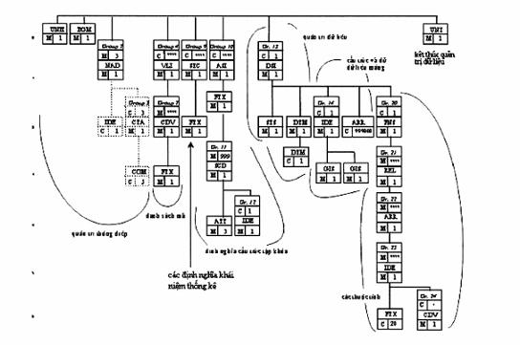
Trạng thái “điều kiện” của đoạn đầu tiên ở mỗi phần (ví dụ: VLI trong Nhóm 4, DSI trong Nhóm 13, FNS trong Nhóm 20) có thể chuyển thành “bắt buộc” nếu phương tiện tương ứng được sử dụng.
8.2. Các phần đoạn, chức năng và việc thực hiện theo từng bước
Các đoạn của sơ đồ trên có thể được nhóm theo các loại, mỗi loại biểu diễn một nhiệm vụ logic. Danh sách dưới đây cũng bao hàm tiêu đề và đuôi trao đổi (các dòng 1 và 10). Các phần logic của thân thông điệp chính được biểu diễn từ dòng 2 đến 9:
Quản trị trao đổi (các đoạn UNA và UNB)
Quản trị thông điệp (các đoạn NNH, BGM, NAD+Z02, NAD+MR, NAD+MS)
Các danh sách mã (các đoạn VLI, CDV, FTX)
Định nghĩa khái niệm thống kê (các đoạn STC, FTX)
Định nghĩa tập khóa (các đoạn ASI, SCD, ATT, IDE)
Quản trị tập dữ liệu (các đoạn DSI, STS, DTM)
Cấu trúc mảng (IDE, GIS, GIS)
Dữ liệu (đoạn ARR)
Các thuộc tính (FNS, REL, ARR, IDE, FTX, CDV)
Kết thúc quản trị thông điệp (đoạn UNT)
<Tại điểm này, chỉ sau khi “kết thúc quản trị thông điệp”, nhiều thông điệp [lặp lại trình tự các mục từ 2 đến 9] có thể có mặt trong cùng một trao đổi>
Kết thúc quản trị trao đổi (đoạn UNZ)
Bảng dưới đây chỉ ra các đoạn nào ở trên là cần thiết (và thứ tự của chúng) trong thông điệp, theo chức năng của thông điệp3
Bảng 2. Các thông điệp cập nhật thuộc tính và dữ liệu
Kiểu trao đổi dữ liệu/thông điệp: | TUYỆT ĐỐI  CẦN THIẾT  Thông điệp cập nhật dữ liệu | Thông điệp cập nhật dữ liệu | Thông điệp cập nhật thuộc tính và dữ liệu
Phần | Các phần phải có mặt (có thứ tự)
Các đoạn quản trị trao đổi | Có | Có | Có
Các đoạn quản trị thông điệp | Có | Có | Có
Các danh sách mã
Các khái niệm thống kê
Các tập khóa
Các đoạn quản trị tập dữ liệu | Có | Có | Có
Các đoạn cấu trúc mảng | Có | Có | Có
(Các) đoạn dữ liệu | Có |  | Có
Các thuộc tính |  | Có | Có
Kết thúc quản trị thông điệp | Có | Có | Có
Kết thúc quản trị trao đổi | Có | Có | Có
VÍ DỤ 1:
Thông điệp cập nhật dữ liệu phải có các phần: (1) quản trị trao đổi, (2) các đoạn quản trị thông điệp, (3) các đoạn quản trị tập dữ liệu, (4) cấu trúc mảng, (5) (các) đoạn dữ liệu, (6) kết thúc quản trị thông điệp và (7) kết thúc quản trị trao đổi.
VÍ DỤ 2:
Thông điệp cập nhật thuộc tính và dữ liệu (khi nó chứa thuộc tính), phải bao gồm phần các thuộc tính (trước khi kết thúc quản trị thông điệp).
Khi mục đích của thông điệp là chỉ ra các đối tượng xóa cho cơ quan nhận, thì theo đối tượng bị xóa, các phần sau đây được sử dụng:
Bảng 3. Các thông điệp xóa thuộc tính và dữ liệu
Kiểu trao đổi dữ liệu/thông điệp: | Thông điệp xóa dữ liệu | Thông điệp xóa thuộc tính | Thông điệp xóa thuộc tính và dữ liệu
Phần | Các phần bắt buộc
Các đoạn quản trị trao đổi | Có | Có | Có
Các đoạn quản trị thông điệp | Có | Có | Có
Các danh sách mã
Các khái niệm thống kê
Các tập khóa
Các đoạn quản trị tập dữ liệu | Có | Có | Có
Các đoạn cấu trúc mảng | Có | Có | Có
(Các) đoạn dữ liệu | Có |  | Có
Các thuộc tính |  | Có | Có
Kết thúc quản trị thông điệp | Có | Có | Có
Kết thúc quản trị trao đổi | Có | Có | Có
Danh sách các đoạn chỉ ra trong bảng về nguyên tắc là giống với phần trước. Nhưng khi xóa các thuộc tính, không phải tất cả các đoạn trong phần các thuộc tính đều được sử dụng (xem thêm thông tin trong phần Các thông điệp xóa).
Bảng sau đây chỉ ra các phần được sử dụng để chuẩn bị cho các thông điệp cấu trúc (chỉ dành cho việc phổ biến từ trung tâm đến các đối tác khác):
Bảng 4. Các thông điệp cấu trúc
Kiểu trao đổi dữ liệu/thông điệp: | Danh sách mã | Định nghĩa khái niệm thống kê | Định nghĩa tập khóa
Phần | Các phần bắt buộc
Các đoạn quản trị trao đổi | Có | Có | Có
Các đoạn quản trị thông điệp | Có | Có | Có
Các danh sách mã | Có
Các khái niệm thống kê |  | Có
Các tập khóa |  |  | Có
Các đoạn quản trị tập dữ liệu
Các đoạn cấu trúc mảng
(Các) đoạn dữ liệu
Các thuộc tính
Kết thúc quản trị thông điệp | Có | Có | Có
Kết thúc quản trị trao đổi | Có | Có | Có
Lưu ý:
Thực tế, sự khác biệt trong các kiểu thông điệp là nhân tạo, chỉ để tạo thuận lợi cho việc biểu diễn và sự tương quan đối với các chức năng logic: kiểu thông điệp (ví dụ: cập nhật dữ liệu, cập nhật thuộc tính, cập nhật thuộc tính và dữ liệu, xóa dữ liệu v.v.) được xác định bởi việc có hoặc không có các phần cụ thể (và việc thiết lập một vài thông số).
Trong các phần tiếp theo, mỗi kiểu thông điệp (ví dụ: thông điệp cập nhật thuộc tính và dữ liệu) được minh họa bằng cách thể hiện chức năng của các đoạn sử dụng trong mỗi phần.
Các sơ đồ nhánh thể hiện trong phần còn lại của điều này mô tả các kiểu thông điệp cụ thể, do đó chúng phản ánh các tập con của thông điệp đầy đủ. Hơn nữa, chúng nhấn mạnh cách hỗ trợ các hoạt động và đáp ứng các chức năng cụ thể, trạng thái đoạn được chỉ ra (bắt buộc/điều kiện) có thể khác với một vài đoạn (đối với các thông điệp đầy đủ) để chỉ ra đoạn thật sự cần thiết với hoạt động và chức năng.
Qua các bảng này, độc giả có thể dễ dàng tham khảo (về mỗi đoạn) cách thực hiện việc phân tích các phần thông điệp và các đoạn của Điều tiếp theo; theo cách này, các chi tiết về mỗi đoạn trình bày trong Điều (“hướng dẫn tham chiếu từng đoạn”) được trình bày ngắn gọn (nhưng bao quát) trong Điều này. Đây là cách hiệu quả nhất để hiểu được toàn bộ hướng dẫn.
5.2.1. Mục đích và cấu trúc đoạn của thông điệp cập nhật dữ liệu
Khi mục tiêu là chỉ trao đổi các quan sát (và các thuộc tính ô mảng liên kết của chúng), thì các đoạn thuộc phần cấu trúc (định nghĩa tập khóa) và không sử dụng phần các thuộc tính.
Do đó, sơ đồ nhánh hoàn thiện được rút gọn như sau:
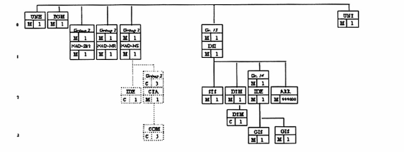
Sơ đồ này mô tả các phần thiết yếu nhất của thông điệp mà mỗi cơ quan có thể quản lý (ghi và đọc) ở giai đoạn thực thi đầu tiên. Tất cả các đoạn (ngoại trừ các đoạn ở đường chấm) bắt buộc có mặt ở đây bởi vì tất cả chúng cần thiết để phục vụ chức năng này.
Để rõ ràng hơn, ba đoạn NAD (NAD+Z02, NAD+MR, NAD+MS) được thể hiện riêng rẽ.
Bảng sau đây đưa ra giải thích ngắn gọn về các đoạn được sử dụng (và cần) trong thông điệp đơn giản:
Bảng 5. Thông điệp cập nhật dữ liệu
Các phần và đoạn thông điệp | Mục đích
Quản trị trao đổi
UNAservice-characters  UUB+syntax-identifier.syntax-version+sender-identification+receiver-identification+date-of-preparation:time-of-preparation+interchange-reference++application-reference(++++test indicator)' | Xác định các ký tự dịch vụ  Tiêu đề trao đổi
Quản trị thông điệp
UNH+message-reference-number+messagetype:message-type-version.message-type-release:controlling-agency’ | Định danh thông điệp
BGM+message-function’ | Chức năng thông điệp (=74 đối với dữ liệu/ thuộc tính)
NAD+Z02+organisation-id’  NAD+MR+organisation-id’  NAD+MS+organisation-id’ | Cơ quan duy trì danh sách mã  Định danh bên nhận  Định danh bên gửi
Quản trị tập dữ liệu
DSI+data-set-identifier’  STS+3+status-code' | Thẻ định danh lập dữ liệu  Cập nhật/thay thế(mã trạng thái= 7)
DTM+date-time-type:date-time:date-time-format  DTM+date-time-type:date-time:date-time-format | Ngày tháng-thời gian của tập dữ liệu (và khoảng thời gian báo cáo -điều kiện-)
Dữ liệu và cấu trúc mảng
IDE+5+identifier' | Thẻ định danh tập khóa
GIS+AR3' | Phương pháp gửi dữ liệu trong đoạn ARR
GIS+1:::symbol-used-for-missing-values' | Ký hiệu sử dụng cho các giá trị thiếu
ARR++key:period:date-format:observation:obs- status:obs-confid'  ARR++key:period:date-format:observation:obs-status:obs-confid'  …  etc.  or: | Chứa dữ liệu số, sử dụng hai phương pháp là:  - quan sát đơn lẻ mỗi đoạn ARR...
ARR++key:start_date_end_date:time_range_format:obse rvation:  obs-status:obs-confid. + observation: obs-status:obs- confid.+...  +observation: obs-status:obs- confid.' | - hoặc một dải thời gian với các quan sát tương ứng:
ARR++key:start_date-end_date:time_range_format:observation:obs-status:obs- confid. + observation:obs-status:obs-confid. +... +observation: obs- status:obs-confid.'  ...etc | Đoạn ARR có thể xuất hiện đến 999000 lần.
Kết thúc đoạn quản trị thông điệp(đuôi thông điệp)  UNT+number-of-segments+message-reference-number' | Kết thúc dữ liệu kiểm soát thông điệp
Kết thúc đoan quản trị trao đổi (đuôi trao đổi)  UNZ+number-of-messages+interchange-reference‘ | Kết thúc dữ liệu kiểm soát trao đổi
VÍ DỤ:
Giả thiết rằng ngân hàng quốc gia Bỉ đang gửi chuỗi thời gian M:BE:PROD:GN:NS và Q:BE:PROD:GN:NS (thuộc tập khóa được gọi là ECB_TESTPRICES) tới ECB.
Đối với chuỗi thời gian hàng tháng M:BE:PROD:GN:NS các quan sát sau đây (cùng với “trạng thái”) được báo cáo
Sep95 |  |  |  | Oct95
Nov95 |  |  |  | Dec95
Jan96
Feb96 |  |  |  | Mar96
 | 99.10 A | 98.10 A | 98.40 A | 99.50 A | 100.00 A | 99.20 A | 99.80 E C
Các cờ A (<= “chuẩn”) and E (= “ước lượng”) là các giá trị về thuộc tính trạng thái quan sát ở đó trạng thái này được gắn cho mỗi quan sát tiếp theo. Cờ C (= mật) là giá trị về thuộc tính bảo mật quan sát, có thể được gắn cho trạng thái quan sát tiếp theo để cung cấp thông tin về trạng thái bảo mặt của quan sát. Chi tiết về cách sử dụng các danh sách mã này, tham khảo trong Phụ lục về các danh sách mã tương ứng.
Đối với chuỗi theo quý Q:BE:PROD:GN:NS. phải gửi dữ liệu sau đây:
95q4 |  | 96q1
98.67 A | 99.67 A
Khi sử dụng SDMX-EDI, ngân hàng trung tâm Bỉ phải gửi các dữ liệu này trong tệp tin sau đây:
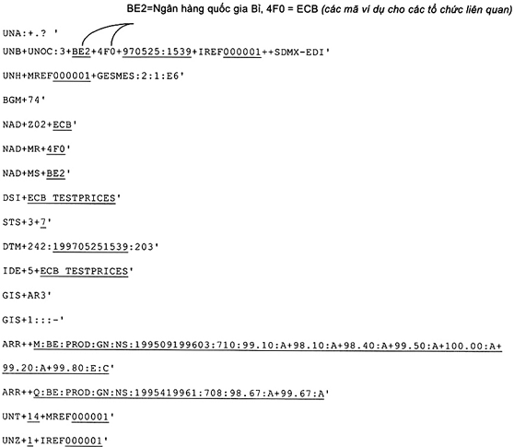
Trong ví dụ này, các phần tử không cố định được gạch chân hiển nhiên là từng phần tử dữ liệu thực, chủ yếu, chúng cung cấp thông tin quản trị (ví dụ. BE2= ngân hàng trung tâm Bỉ, 4FO= ECB, ECB_TESTPRICE= thẻ định danh tập khóa). Để biết thêm về các đoạn này xem các điều về hướng dẫn tham chiếu trong tiêu chuẩn này.
8.2.2. Mục đích và cấu trúc đoạn của thông điệp cập nhật thuộc tính và dữ liệu
Cơ quan báo cáo dữ liệu có thể gửi từng phần tử các quan sát và thông tin bổ sung giúp người sử dụng các chuỗi thời gian được trao đổi hiểu rõ hơn bản chất hoặc các đặc điểm của chúng (nhan đề, phương pháp luận, v.v.). Các mẫu thông tin này được gọi là các thuộc tính và chúng có thể được mã hóa hoặc không được mã hóa. Chúng còn được trao đổi bằng cách sử dụng đoạn FNS và các đoạn theo sau nó. Sơ đồ nhánh trong phần này được mở rộng hơn so với phần trước, bao gồm tập các đoạn mang thuộc tính:
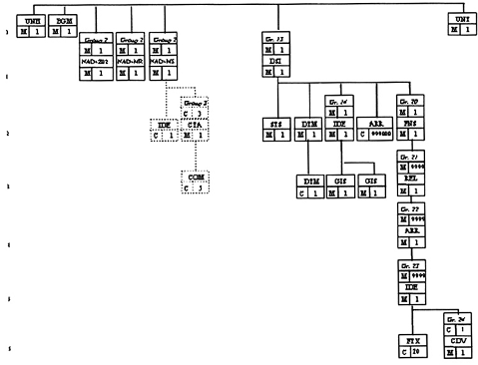
• Nhóm 13 ở đây là bắt buộc: nếu không có nhóm này thì sẽ không thể trao đổi các quan sát và/hoặc các thuộc tính được;
• Nhóm 14 cũng bắt buộc: đối với việc báo cáo các quan sát (với các cờ quan sát được liên kết của chúng) thì nhóm đó rất cần thiết (nó cung cấp thông tin về cấu trúc trong đoạn ARR theo sau nhóm này); nếu thông điệp được sử dụng để báo cáo thuộc tính thì nhóm 14 nên được sử dụng (chỉ có đoạn ARR theo sau nhóm 14 là không cần thiết trong trường hợp này).
• Nhóm 20 cũng bắt buộc khi Nhóm chứa các thuộc tính.
• Nếu có yêu cầu trao đổi cả quan sát lẫn thuộc tính ngoại trừ các nhóm 13, 14 thì đoạn ARR mà theo sau Nhóm 14 và 20 phải được thể hiện.
Bảng sau đây nêu rõ việc sử dụng các đoạn khi cả dữ liệu lẫn thuộc tính được sử dụng
Bảng 6. Thông điệp cập nhật thuộc tính và dữ liệu
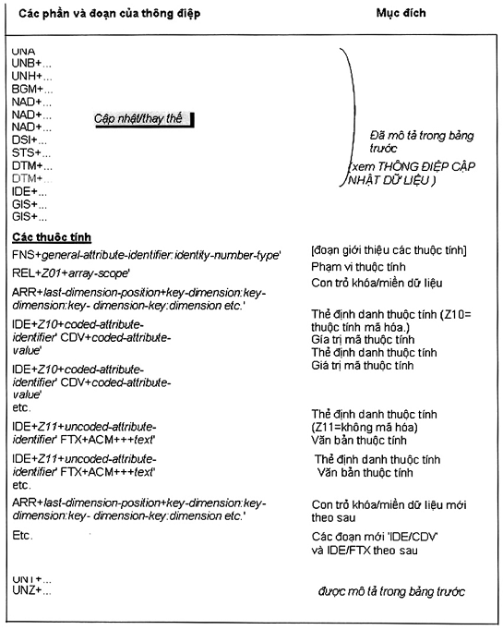
VÍ DỤ:
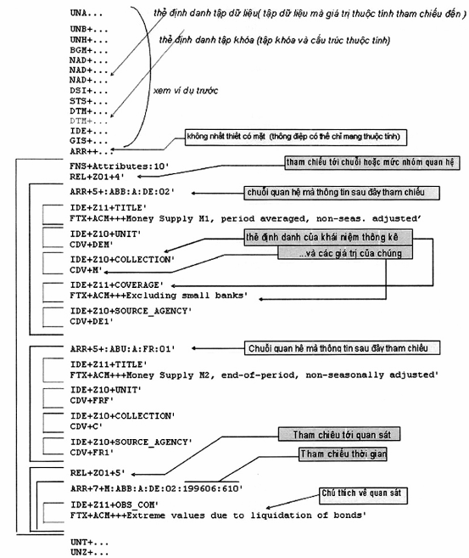
Để biết thêm về việc sử dụng các đoạn liên quan đến thuộc tính, độc giả có thể tham khảo trong các hướng dẫn tham khảo từng đoạn.
8.2.3. Thông điệp xóa thuộc tính và dữ liệu
Bảng và cấu trúc đã giới thiệu trong điều trước cũng được sử dụng để xóa các đối tượng (được tạo sẵn cho cơ quan nhận trong quá khứ) ngoại trừ việc gửi dữ liệu và thuộc tính. Điều này được thực hiện bằng cách sử dụng cùng một cấu trúc (như trong thông điệp Cập nhật Dữ liệu và Thuộc tính) và...
• Dựng cờ thông điệp sử dụng thông số khác trong đoạn STS;
• Để xóa dữ liệu:
- Đoạn ARR theo sau Nhóm 14 không chứa các quan sát: các tham chiếu của nó được sử dụng đơn giản để hướng tới (được báo cáo trước đó qua một trao đổi trong quá khứ) các quan sát bị xóa.
VÍ DỤ 1:
Các đoạn...
STS+3+6'
….
ARR++M:BE:PROD:GN:NS:199509199603:710'
….
Thông báo với cơ quan nhận rằng nên xóa hàng tháng các quan sát chuỗi M:BE:PROD:GN:NS từ tháng 9 năm 95 đến tháng 3 năm 96.
VÍ DỤ 2
Các đoạn...
STS+3+6’
….
ARR++:BE:PROD:GN:NS’
…
Thông báo với cơ quan nhận rằng nên xóa nhóm quan hệ (giả thiết rằng miền dữ liệu thứ hai là tần suất) :BE:PROD:GN:NS và tất cả thuộc tính liên kết ở mức này và các mức thấp hơn.
• hoặc, để xóa các thuộc tính:
- FTX và CDV sau Nhóm 23 không được sử dụng (xem sơ đồ bên phải) và đoạn ARR (nhóm 22) được sử dụng để hướng tới các thuộc tính bị xóa.  VÍ DỤ:  Các đoạn  …  STS+3+6'  …  FNS+Attributes:10'  REL+Z01+4’  ARR+5+:ABB:A:DE:02'  IDE+Z11+COVERAGE'  Thông báo với cơ quan nhận rằng nên xóa thuộc tính đang tham chiếu tới Coverage của nhóm quan hệ:ABB:A:DE:02. | 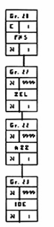
Một thảo luận chi tiết và rộng hơn về các vấn đề liên quan đến việc xóa được giới thiệu trong Điều riêng (xem trang 112)
8.2.4. Mục đích và cấu trúc đoạn của thông điệp trao đổi định nghĩa cấu trúc
Hệ thống trao đổi dữ liệu thống kê có thể được trao đổi thông qua các phương tiện điện tử, khi trung tâm phổ biến tất cả dữ liệu cấu trúc (các khái niệm, định nghĩa tập khóa và danh sách mã) sử dụng SDMX-EDI. Để giúp cho thông điệp này được hiểu rõ ràng thì chỉ có các đoạn cấu trúc mới được bao hàm, xem trong thông điệp dưới đây:
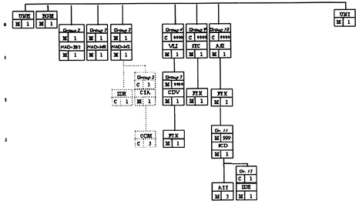
Dữ liệu cấu trúc có thể chứa một, hai trong ba phần hoặc cả ba (ví dụ: các danh sách mã, định nghĩa khái niệm thống kê, tập khóa). Thông thường, cả ba phần này đều được sử dụng (trong một hoặc nhiều thông điệp) để cung cấp cho các trung tâm thống kê khả năng phổ biến tới các đối tác của họ tất cả định nghĩa cấu trúc cần thiết theo dạng điện tử.
8.2.5. Danh sách mã
Các đoạn liên quan đến danh sách mã (VLI, CDV, FTX) cung cấp phương tiện phổ biến các danh sách mã cho các khái niệm thống kê mã hóa; chúng được sử dụng như các miền dữ liệu trong tập khóa cụ thể hoặc như các thuộc tính mã hóa.
8.2.6. Định nghĩa khái niệm thống kê
Các đoạn liên quan đến định nghĩa các khái niệm thống kê (STC, FTX) được sử dụng để cung cấp kết nối giữa thẻ định danh khái niệm thống kê và tên thực tế của chúng.
8.2.7. Định nghĩa tập khóa
Các đoạn liên quan đến định nghĩa cấu trúc tập khóa đáp ứng các mục đích sau:
• Gán thẻ định danh tập khóa và mô tả tới tập khóa;
• Xác định các khái niệm thống kê được sử dụng như các miền dữ liệu trong cấu trúc khóa (thông tin được cung cấp: vị trí mỗi khái niệm trong khóa, độ dài giá trị mã và danh sách mã liên quan)
• Xác định cấu trúc chính xác của đoạn ARR (chứa các giá trị số của thông điệp) về tập khóa riêng này.
• Xác định các thuộc tính mã hóa và không mã hóa được sử dụng trong tập khóa (thẻ định danh khái niệm, độ dài trường, trạng thái sử dụng và mức đính kèm; ngoài ra, danh sách mã trong trường hợp thuộc tính mã hóa).
Bảng 7. Thông điệp trao đổi dữ liệu cấu trúc
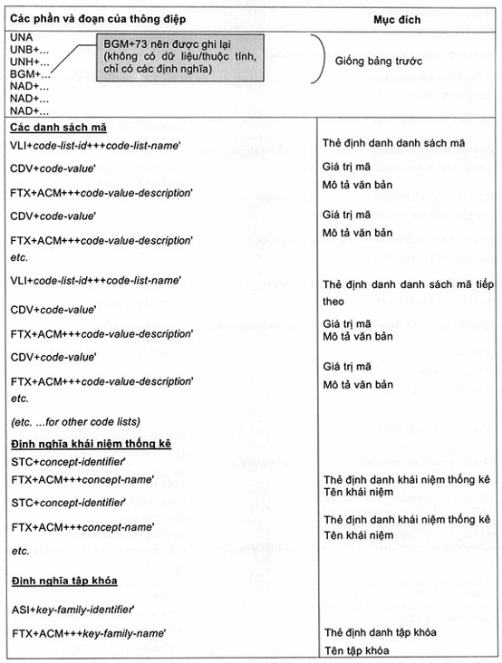
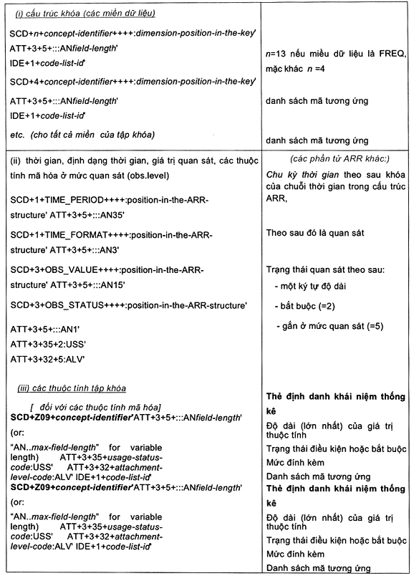
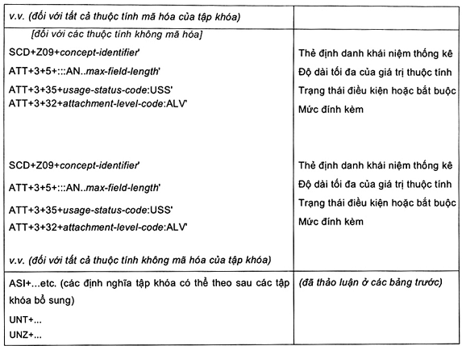
VÍ DỤ
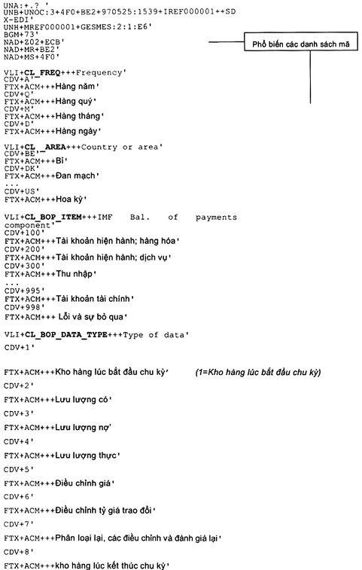
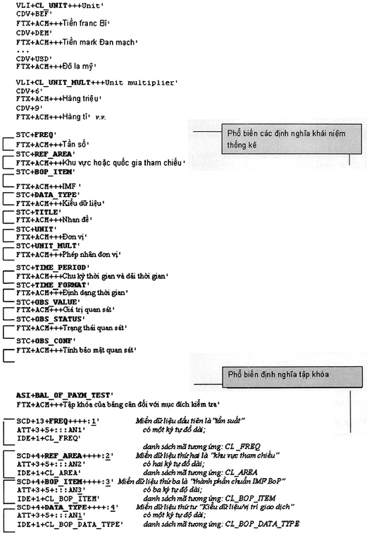
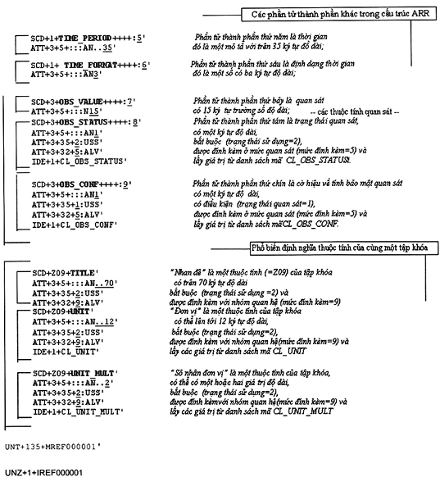
Ví dụ trên chỉ ra cách các trung tâm (ví dụ ECB, được mã hóa là 4F0) phổ biến dữ liệu cấu trúc đến ngân hàng trung tâm (ví dụ ngân hàng quốc gia Bỉ, được mã hóa là BE2). Việc phổ biến định nghĩa khái niệm (các đoạn bắt đầu với STC) và các danh sách mã (các nhóm bắt đầu với VLI) cung cấp cho bên nhận một vài siêu dữ liệu cơ bản; sau đó khi các miền dữ liệu được đưa ra (nhóm đầu tiên của đoạn bắt đầu với ASI) bên nhận có thể thiết lập cấu trúc chính của tập khóa ((BAL_OF_PAYM_TEST):
 | FREQ:REF_AREA:BOP_ITEM:DATA_TYPE
độ dài giá trị miền dữ liệu:: | 1 | 2 | 3 | 1
Đây là cấu trúc chuỗi thời gian của tập khóa. Ví dụ: chuỗi thời gian có thể là chuỗi hàng tháng (FREQ= M) tham chiếu tới hàng hóa (BOP_ITEM=100) bảng cân đối (type:net= 4) của Bỉ (REF_AREA= BE); giá trị khóa là
M:BE:100:4
Thông tin bổ sung được cung cấp bởi các thuộc tính TITLE (không mã hóa), UNIT (mã hóa) và UNIT_MULT (mã hóa) của tập khóa giúp cho chuỗi này có thể lấy các giá trị
TITLE= bảng cân đối mua bán hàng hóa, UNIT= BEF, UNIT_MULT= 9
9. Hướng dẫn tham chiếu từng đoạn
9.1. Tổ chức hướng dẫn
Các đoạn được thể hiện trong các phần riêng biệt giống với các đoạn đã giới thiệu ở Bảng 2. Mỗi phần phản ánh một kiểu chức năng (ví dụ quản trị thông điệp). Tất cả đều được mô tả theo cách sau:
Phạm vi
Xác định phạm vi của tiện ích.
Các đoạn GESMES được sử dụng
Chỉ ra sơ đồ nhánh của GESMES với các đoạn được tô sáng.
Các chức năng và hướng dẫn sử dụng
Giải thích cách các đoạn được sử dụng để thực hiện tiện ích.
Đối với mỗi đoạn
• Chuỗi của phần tử dữ liệu
Chỉ ra chuỗi của các phần tử dữ liệu trong đoạn.
• Các quy tắc sử dụng phần tử dữ liệu
Đây là một bảng xác định:
• Các quy tắc sử dụng đối với phần tử dữ liệu, bao gồm các trạng thái sau:
- Bắt buộc: phần tử dữ liệu phải xuất hiện;
- Điều kiện: sự có mặt của phần tử dữ liệu có điều kiện; các quy tắc được giải thích trong bảng;
- Tùy chọn: phần tử dữ liệu không được xử lý, nếu được gửi thì nó chỉ dành cho các mục đích tài liệu.
Định dạng của nó (từ quan điểm mà cú pháp GESMES chung cho phép): ký pháp được sử dụng là: an= cả số lẫn chữ, n= số, “..” = không nhiều hơn; ví dụ an4= bốn ký tự bao gồm cả số lẫn chữ. Điều này thuận lợi cho việc kiểm tra cú pháp đối với các quy tắc GESMES chung.
Các mã hợp lệ và ý nghĩa của chúng (và/hoặc các đặc tả định dạng cụ thể) trong ngữ cảnh SDMX-EDI, Bất cứ khi nào có các tham chiếu tới danh sách mã trong mô tả các đoạn, thì các mã hợp lệ này sẽ tham chiếu đến danh sách mã đã mô tả trong các tệp tin hoặc tài liệu liên quan được cung cấp bởi cơ quan trao đổi dữ liệu, (xem đoạn “Danh sách mã” dưới đây).
Nội dung và các quy tắc sử dụng của đoạn
Cung cấp mô tả vai trò của đoạn và các quy tắc trong ngữ cảnh SDMX-EDI.
• Sự phụ thuộc: mô tả sự phụ thuộc vào các đoạn khác, ngoại trừ các đoạn trong nhóm.
Danh sách mã
Trong một vài đoạn đã thể hiện có các tham chiếu tới “danh sách mã”. Thực chất, các phần tử mã hóa cần lấy các giá trị thích hợp từ các danh sách mã đã xác định trước. Chúng được đưa ra dưới dạng các danh sách mã cụ thể hoặc các danh sách mã mẫu.
9.2. Quản trị trao đổi
9.2.1. Phạm vi
Dữ liệu quản trị ở mức trao đổi bao gồm định danh phiên bản cú pháp và tập ký tự được sử dụng, định danh bên gửi, bên nhận và thời gian, ngày tháng của trao đổi.
Quản trị trao đổi phải có mặt trong mọi tệp tin của SDMX-EDI.
9.2.2. Đoạn GESMES được sử dụng
Điều này bao gồm các đoạn UNA và UNB. Các đoạn này không phải một phần của cấu trúc thông điệp, chúng thay thế tiêu đề phong bì nhằm mục đích trao đổi, mà có thể chứa nhiều thông điệp GESMES.
9.2.3. Chức năng và hướng dẫn sử dụng
Một hoặc nhiều thông điệp GESMES có thể được gửi trong một trao đổi.
9.2.4. Cấu trúc đoạn quản trị trao đổi
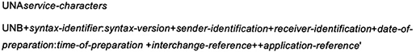
Kiểu đoạn: | UNA
Tên kiểu đoạn: | Đặc tả ký tự cú pháp
Số lần xuất hiện lớn nhất: | 1
Trạng thái: | Bắt buộc
Chuỗi Phần tử dữ liệu
Các ký tự cú pháp UNA
Các quy tắc phần tử dữ liệu
Tên cục bộ | Quy tắc sử dụng | Định dạng | Các giá trị mã
Các ký tự cú pháp | Bắt buộc | an6 (bao gồm ký tự kết thúc đoạn) | Trong SDMX-EDI các ký tự này phải là  :+.?’
Nội dung và các quy tắc sử dụng:
UNA bao gồm đặc tả của các ký tự kết thúc đoạn và ký tự phân cách được sử dụng. Kho ký tự về SDMX-EDI là UNOC (xem trong mô tả đoạn tiếp theo). Để sử dụng tập kí tự dịch vụ với kho ký tự UNOC, cần quy định các ký tự dịch vụ trong đoạn UNA được mô tả chi tiết dưới đây. Trong SDMX- EDI đoạn UNA có cú pháp cố định và luôn được viết là UNA:+?
(= UNA theo sau bởi dấu hai chấm, dấu cộng, dấu chấm, dấu hỏi chấm, khoảng trống và dấu nháy đơn; dấu nháy đơn là ký tự tương ứng với ANSI/ASCII ký tự 39). Đoạn UNA, được giới thiệu ở trên có nghĩa là:
Phân cách thành phần được sử dụng là: (dấu hai chấm), phân cách phần tử dữ liệu là + (dấu cộng), dấu thập phân. (dấu chấm), chỉ báo lỗi là ? (dấu hỏi chấm), khoảng trống dành cho việc sử dụng trong tương lai và ‘ (dấu nháy; ASCII/ANSI 39) được sử dụng như ký tự kết thúc đoạn.
Các ứng dụng đọc và ghi được biểu diễn bằng thông số các ký tự này (ít nhất là các ký tự dịch vụ: dấu hai chấm, dấu cộng, chỉ báo lỗi). Muốn biết rõ hơn việc sử dụng ký tự báo lỗi xem trong Phụ lục về cú pháp EDIFACT và phần về văn bản chứa trong các thuộc tính không mã hóa (ký tự báo lỗi không cần thiết ở trước dấu chấm nếu dấu chấm không phải là ký tự dịch vụ EDIFACT).
VÍ DỤ
Đoạn quản trị trao đổi được viết là: UNA:+.?’
Chú ý!
(1) Có một khoảng trống giữa ? và ‘.
(2) Trong SDMX-EDI chỉ có dấu chấm (.) được sử dụng cho ký pháp thập phân.
(3) Ký tự cuối cùng (') là một phần của đoạn (và ký tự kết thúc đoạn do trùng hợp).
Kiểu đoạn: | UNB
Tên kiểu đoạn: | Đặc tả ký tự cú pháp
Số lần xuất hiện lớn nhất: | 1
Trạng thái: | Bắt buộc
Chuỗi phần tử dữ liệu
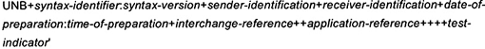
Các quy tắc sử dụng phần tử dữ liệu
Tên cục bộ | Quy tắc sử dụng | Định dạng | Các giá trị mã
Thẻ định danh cú pháp | Bắt buộc  Thẻ này định danh tập ký tự sử dụng trong trao đổi | an4 | UNOC-(ISO 8859-1)  Hỗ trợ các ký tự nhấn mạnh và văn bản trong mọi ngôn ngữ của các nước Châu Âu trừ Hy lạp
Phiên bản cú pháp | Bắt buộc  Đây là phiên bản thứ ba, cũng là cú pháp mới nhất | n1 | 3
Định danh bên gửi | Bắt buộc  Định danh bên gửi | an..35 | Cơ quan trung tâm quản trị trao đổi dữ liệu cung cấp danh sách mã thích hợp để định danh các tổ chức đối tác
Định danh bên gửi | Bắt buộc  Định danh bên nhận | an..35 | Như trên
Ngày tháng | Bắt buộc  Thời gian cục bộ của trao đổi, định dạng là YYMMDD | n6 | Ví dụ 970525  (chú ý! Nếu là năm 2000 thì YY sẽ là 00)
Thời gian | Bắt buộc  Thời gian cục bộ của trao đổi, định dạng là HHMM | n4 | Ví dụ 0950
Số tham chiếu trao đổi | Bắt buộc  Một tham chiếu duy nhất định danh trao đổi, incl.  Số tăng theo từng chuỗi (cũng xem các quy tắc sử dụng ở trên) | an..14 | Trong SDMX-EDI định dạng là: IREFnnnnnn  Ví dụ IREF000001
Tham chiếu ứng dụng | Bắt buộc | an..14 | SDMX-EDI
Chỉ báo kiểm tra | Điều kiện  Nếu được tìm thấy thì các nội dung không được sử dụng để cập nhật hoặc sử đổi các cơ sở dữ liệu, khi trao đổi chỉ đáp ứng các mục đích kiểm tra. | n1 | 1
Nội dung và các quy tắc sử dụng
Đoạn này là tiêu đề phong bì cho một hoặc nhiều thông điệp chứa thông tin định tuyến và quản trị được sử dụng bởi dịch vụ truyền thông điệp. UNOC:3 là thẻ định danh cú pháp tham chiếu đến tập ký tự được sử dụng trong trao đổi (trong SDMX-EDI nó được thiết lập ngang bằng với UNOC:3 cho phép việc sử dụng các ký tự cao hoặc thấp hơn trong thông điệp, bao gồm các ký tự la tinh)
Ngày tháng và thời gian (định dạng cố định cho cả hai: YYMMDD:hhmm) tham chiếu tới ngày tháng và thời gian cục bộ mà trao đổi tệp tin do hệ thống bên gửi tạo ra.
Số tham chiếu dùng trong trao đổi là một số nguyên trong chuỗi số (với bước tăng là 1) do bên gửi tạo ra. Đặc biệt lưu ý đối với mọi đơn vị khi gửi tệp tin cho một bên nhận cụ thể phải tăng bộ đếm này lên 1 (trong mỗi đơn vị gửi (cần) nắm giữ các bộ đếm khác nhau đối với từng đơn vị nhận khác nhau); đây là cách an toàn để tìm ra không chỉ các trao đổi giống hệt nhau mà còn tìm ra các trao đổi bị thiếu được gửi tới trung tâm. Một phần số (định dạng đầy đủ: IREFnnnnnn) là sáu ký tự độ dài, bắt đầu với 000001, 000002, v.v; giá trị IREF999999 được nối tiếp bởi IREF000000 và sau đó là IREF000001(bắt đầu lại từ lúc bắt đầu). Trao đổi thử nghiệm nên được đánh dấu bằng cờ với số tham chiếu tăng lên 1 có quan hệ với trao đổi trước đó với cùng cơ quan nhận.
Nhận xét quan trọng: Khi một tệp tin chứa dữ liệu hiện có, được sử dụng để cập nhật các cơ sở dữ liệu hiện có của bên nhận, các đoạn UNB kết thúc với phần tử “++SDMX-EDI”. Tuy nhiên, đối với các tệp tin mà không được bên nhận sử dụng để cập nhật các cơ sở dữ liệu hiện có (ví dụ các tệp tin kiểm tra), đoạn phải được kết thúc với thành phần chỉ báo kiểm tra (++++1).
Sự phụ thuộc
Số tham chiếu trao đổi giống nhau phải xuất hiện lúc kết thúc thông điệp, trong đoạn UNZ.
VÍ DỤ 1 - trao đổi dữ liệu hiện có
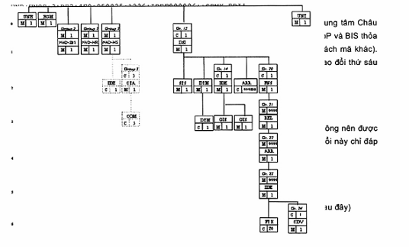
9.3.3. Các chức năng và hướng dẫn sử dụng
UNH định danh kiểu thông điệp và phiên bản.
BGM định danh mục đích của thông điệp là chứa tập dữ liệu (hay các tham chiếu tới tập dữ liệu) hoặc dữ liệu cấu trúc.
NAD ba lần xuất hiện, một cho việc định danh cơ quan duy trì danh sách mã (NAD+Z02), một cho việc định danh bên nhận (NAD+MR) và một cho định danh bên gửi (NAD+MS). Lần xuất hiện cuối cùng khởi động một đoạn IDE và/hoặc Nhóm 3 (CTA và COM). Đoạn IDE cung cấp thông điệp cung cấp định danh thông điệp (được gán bởi bên gửi) và Nhóm 3 có thể được nhắc trên ba lần, cung cấp thông tin liên lạc chi tiết về bên gửi (nếu được sử dụng bởi bên gửi thì cơ quan gửi sẽ chọn một, hai hoặc ba người liên lạc liên quan).
Nhóm quản trị thông điệp là cần thiết trong các kiểu thông điệp (ba đoạn NAD là bắt buộc).
Trao đổi có thể bao gồm nhiều thông điệp do đó mỗi thông điệp trong trao đổi nên chứa Nhóm quản trị thông điệp.
9.3.4. Cấu trúc đoạn quản trị thông điệp
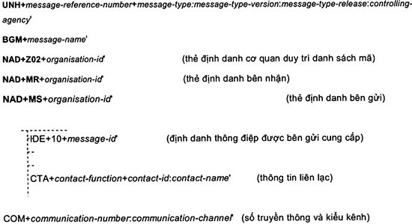
Kiểu đoạn: | UNH
Tên kiểu đoạn: | Đoạn đầu thông điệp
Số lần xuất hiện lớn nhất: | 1
Trạng thái: | Bắt buộc
Chuỗi phần tử dữ liệu
UNH+message-reference-number+message-type:message-type-version:message-type-release:controlling-agency’
Quy tắc sử dụng phần tử dữ liệu
Tên cục bộ | Quy tắc sử dụng | Định dạng | Giá trị mã SDMX-EDI
Số tham chiếu thông điệp | bắt buộc  tham chiếu phải là duy nhất trong trao đổi sử dụng số nguyên dương chuỗi (với bước tăng là 1) do người gửi tạo ra (xem các quy tắc dưới đây) | an..14 | Định dạng:  MREFnnnnnn
Kiểu thông điệp | bắt buộc | an..6 | GESMES
Phiên bản kiểu thông điệp | bắt buộc | an..3 | 2
Công bố kiểu thông điệp | bắt buộc | an..3 | 1
Cơ quan kiểm soát | bắt buộc | an..2 | E6
Nội dung và các quy tắc sử dụng
Đoạn này bắt đầu bằng thông điệp, chứa dữ liệu định danh kiểu thông điệp và một tham chiếu duy nhất được sử dụng để đánh giá tính toàn vẹn của thông điệp. Trong SDMX-EDI, chỉ có phần tử không cố định đó là số tham chiếu thông điệp, số tham chiếu thông điệp (định dạng: MREFnnnnnn) là một số nguyên dương trong chuỗi (với bước tăng là 1) do bên gửi tạo ra cho mỗi thông điệp trong trao đổi hiện hành (một trao đổi có thể bao gồm nhiều hơn một thông điệp). Một phần của số thuần túy (nnnnnn) gồm sáu ký tự độ dài, bắt đầu với MREF000001, MREF000002,v.v; trong trao đổi không bao hàm nhiều hơn 999,999 thông điệp, số tham chiếu thông điệp đầu tiên nên là 000001.
Sự phụ thuộc
Số tham chiếu thông điệp giống nhau phải xuất hiện ở cuối của thông điệp, trong đoạn UNT.
VÍ DỤ
UNH+MREF000001+GESMES:2:1:E6’
Kiểu đoạn: | BGM
Tên kiểu đoạn: | Bắt đầu thông điệp
Số lần xuất hiện lớn nhất: | 1
Trạng thái: | Bắt buộc
Chuỗi phần tử dữ liệu
BGM+message-name'
Các quy tắc sử dụng phần tử dữ liệu
Tên cục bộ | Các quy tắc sử dụng | Định dạng | Giá trị mã SDMX-EDI
Tên thông điệp | bắt buộc  73- các định nghĩa thống kê  Được sử dụng nếu thông điệp chỉ bao gồm các định nghĩa thống kê (ví dụ: các định nghĩa cấu trúc các danh sách mã) và không có các tập dữ liệu trong thông điệp (ví dụ: không xuất hiện nhóm DSI) | an..3 | 73-các định nghĩa thống kê
Tên thông điệp | 74 - dữ liệu thống kê  Được sử dụng để chỉ ra rằng dữ liệu và/hoặc các thuộc tính được gửi trong thông điệp hoặc thông điệp chứa các tham chiếu xóa; do đó thông điệp chứa nhóm DSI. | an..3 | 74- dữ liệu thống kê DSL- danh sách tập dữ liệu
Tên thông điệp | DSL - danh sách tập dữ liệu  Thông điệp chỉ chứa danh sách các thẻ định danh tập dữ liệu và các định nghĩa tập khóa mà mô tả cấu trúc của chúng | an..3 | DSL - danh sách tập dữ liệu
Nội dung và các quy tắc sử dụng
Đoạn này định danh chức năng của thông điệp.
Sự phụ thuộc
Nếu tên thông điệp được đặt là 74 thì phần quản trị tập dữ liệu phải xuất hiện và không có phần cấu trúc nào được bao gồm trong thông điệp. Trong thông điệp này, các ứng dụng đọc nên là các thuộc tính hoặc dữ liệu dạng số. Mặt khác, nếu tên thông điệp được đặt là 73 thì phần quản trị tập dữ liệu không nên hiện diện, kết luận rằng thông điệp chứa các định nghĩa cấu trúc (các danh sách khái niệm hoặc danh sách mã hoặc định nghĩa tập khóa).
VÍ DỤ 1:
BGM+74'
Thông điệp này chứa hoặc chỉ liên quan tới dữ liệu (các quan sát) và/hoặc các thuộc tính.
VÍ DỤ 2:
BGM+73'
Thông điệp này chỉ chứa các danh sách mã và/hoặc các định nghĩa khái niệm thống kê và/hoặc các định nghĩa tập khóa.
Nhóm đoạn: | Nhóm 2 (NAD)
Số lần xuất hiện lớn nhất: | 3
Trạng thái: | Bắt buộc
Nội dung và quy tắc
Nhóm NAD được sử dụng để cung cấp:
(1) định danh tổ chức duy trì các danh sách mã và định nghĩa tập khóa,
(2) định danh tổ chức nhận và
(3) định danh tổ chức gửi (có thể nhiều thông tin được cung cấp bởi bên gửi).
Mỗi mẩu thông tin được cung cấp bởi đoạn NAD đơn giản (NAD+Z02+..., NAD+MR+... và NAD+MS+...). Đoạn thứ ba (NAD+MS+...) có thể theo sau bởi một đoạn IDE và/hoặc trên ba lần xuất hiện của Nhóm 3(CTA-COM) trong đó đưa ra thông tin thêm liên quan đến bên gửi.
Kiểu đoạn: NAD lần xuất hiện thứ nhất - tham chiếu tới cơ quan quản trị danh sách mã
Tên kiểu đoạn: | Tên và địa chỉ
Số lần xuất hiện lớn nhất: | 1
Trạng thái: | Bắt buộc
Chuỗi phần tử dữ liệu
NAD+party-type+organisation-id’
Quy tắc sử dụng phần tử dữ liệu
Tên cục bộ | Quy tắc sử dụng | Định dạng | Giá trị mã SDMX-EDI
Bên tham gia | bắt buộc  Z02 chỉ ra rằng đoạn NAD liên quan đến bên duy trì các danh sách mã mặc định này. | an..3 | Z02 (cố định)  Cơ quan duy trì các danh sách mã và các định nghĩa tập khóa
Id của tổ chức | Bắt buộc  id của cơ quan duy trì danh sách mã được đưa ra ở đây | an..35 | Các ví dụ:  BIS  ECB  EUROSTAT  IMF  OECD
Nội dung và quy tắc
Kiểu đoạn này được sử dụng để cung cấp việc định danh tổ chức duy trì danh sách mã và định nghĩa tập khóa sử dụng trong thông điệp. Cơ quan gửi chọn thông số này theo các hướng dẫn của trung tâm mà các khái niệm thống kê, danh sách mã và cấu trúc được sử dụng trong thông điệp. Đối với cuộc thảo luận về vai trò thực hành và sử dụng khái niệm “cơ quan duy trì”, độc giả nên tham khảo đoạn về các cơ quan trung tâm.
VÍ DỤ 1:
NAD+Z02+EUROSTAT'
Chỉ ra cách đoạn được viết như thế nào nếu thông điệp sử dụng /tham chiếu tới các định nghĩa cấu trúc được quản trị bởi Eurostat.
VÍ DỤ 2:
NAD+Z02+BIS'
VÍ DỤ 3:
NAD+Z02+ECB'
Kiểu đoạn: | NAD lần xuất hiện thứ 2 - tham chiếu tới bên nhận thông điệp
Tên kiểu đoạn: |  | Tên và địa chỉ
Số lần xuất hiện lớn nhất: |  | 1
Trạng thái: |  | Bắt buộc
Chuỗi phần tử dữ liệu
NAD+party-type+organisation-id’
Quy tắc sử dụng phần tử dữ liệu
Tên cục bộ | Quy tắc sử dụng | Định dạng | Giá trị mã SDMX-EDI
Bên tham gia | Bắt buộc  bên tham gia là MR | an..3 | MR - người nhận thông điệp
ID của tổ chức | Bắt buộc  người nhận thông điệp | an..35 | Giá trị mã về định danh tổ chức nhận; được cung cấp bởi trung tâm thống kê quản trị trao đổi dữ liệu.
Nội dung và quy tắc sử dụng
Kiểu đoạn này được sử dụng để cung cấp việc định danh cơ quan nhận.
VÍ DỤ
NAD+MR+4F0'
Ở đây, thông điệp được gửi tới ngân hàng trung tâm Châu Âu (được mã hóa là 4F0).
Kiểu đoạn: | NAD lần xuất hiện thứ 3; tham chiếu tới bên nhận thông điệp
Tên kiểu đoạn: |  | Tên và địa chỉ
Số lần xuất hiện lớn nhất: |  | 1
Trạng thái: |  | bắt buộc (khởi động)
Chuỗi phần tử dữ liệu
NAD+party-type+organisation-id’
Quy tắc sử dụng phần tử dữ liệu
Tên cục bộ | Quy tắc sử dụng | Định dạng | Giá trị mã SDMX-EDI
Bên tham gia | bắt buộc  bên tham gia là MS | an..3 | MS - người gửi thông điệp
Id của tổ chức | bắt buộc  người gửi thông điệp | an..35 | Giá trị mã để định danh tổ chức nhận; danh sách mã cơ sở được cung cấp bởi trung tâm thống kê quản trị trao đổi dữ liệu.
Nội dung và quy tắc
Kiểu đoạn này được sử dụng để cung cấp việc định danh tổ chức gửi.
VÍ DỤ:
NAD+MS+BE2'
Thông điệp được gửi bởi ngân hàng quốc gia Bỉ (được mã hóa là BE2).
Kiểu đoạn: | IDE
Tên kiểu đoạn: | Định danh thông điệp
Số lần xuất hiện lớn nhất: | 1
Trạng thái: | điều kiện
Chuỗi phần tử dữ liệu
IDE+object-type+message-identity’
Quy tắc sử dụng phần tử dữ liệu
Tên cục bộ | Quy tắc sử dụng | Định dạng | Giá trị mã SDMD-EDI
Kiểu đối tượng | bắt buộc  kiểu đối tượng là 10 | an..3 | 10 - ngữ cảnh thông điệp
Định danh thông điệp | bắt buộc  định danh thông điệp được ấn định bởi người nhận thông điệp (xem quy tắc dưới đây) | an..35  (cũng xem các quy tắc dưới đây) | Văn bản tự do  Ví dụ cập nhật hàng ngày, báo cáo hàng tháng v.v.
Nội dung và quy tắc sử dụng
Định danh thông điệp được cung cấp bởi bên gửi. Đó là văn bản tự do và có thể lên tới 35 ký tự độ dài (ví dụ: “cập nhật hàng ngày”, “đánh dấu hàng tháng”).
VÍ DỤ 1
IDE+10+Quarterly BoP reporting'
Bên gửi đã định danh thông điệp này như “báo cáo BoP hàng quý”
Nhóm đoạn: | Nhóm 3 (CTA-COM)
Số lần xuất hiện lớn nhất: 3
Trạng thái: | điều kiện
Nội dung và quy tắc
Nhóm này cung cấp các chi tiết về thông tin liên lạc liên quan đến tổ chức gửi được định danh trong đoạn NAD+MS trước đó. Các chi tiết này bao gồm tên của liên lạc, các số liên lạc như điện thoại, fax, thư điện tử.
Đây là nhóm điều kiện. Các mạch trao đổi dữ liệu nhận thấy được sự hữu ích của nhóm này nên đã thống nhất sử dụng trong các thông điệp trao đổi.
Nhóm 3 được nhắc lại ba lần, nếu bên gửi sử dụng nó, thì có thể lựa chọn tối đa ba người liên quan mà các thông tin về họ có ích cho bên nhận.
Kiểu đoạn: | CTA
Tên kiểu đoạn: | Thông tin liên lạc
Số lần xuất hiện lớn nhất: 1
Trạng thái: |  | bắt buộc (khởi động)
Chuỗi phần tử dữ liệu
CTA+contact-function+contact-id:contact-name'
Quy tắc sử dụng phần tử dữ liệu
Tên cục bộ | Quy tắc sử dụng | Định dạng | Giá trị mã SDMX-EDI
Chức năng liên lạc | Bắt buộc  nó định danh chức năng của con người (bên gửi) | an..3 | CC - người có trách nhiệm cung cấp thông tin  CP - người có trách nhiệm xử lý dữ liệu máy tính  CF - tiêu đề của đoạn đầu đơn vị cung thông tin  CE - tiêu đề của đoạn đầu đơn vị xử lý thông tin
Id liên lạc | tùy chọn  định danh liên lạc (dept. id) được hiểu là bên phía người gửi | an..17 | Ví dụ.BoP, M&B, EDP, ICSD  v.v.
Tên liên lạc | bắt buộc  tên người liên lạc | an..35 | Ví dụ John Smith
Nội dung và quy tắc
Đoạn này định danh tên liên lạc tại cơ quan gửi
VÍ DỤ 1
CTA+CC+:Mr John Smith'
John Smith là người có trách nhiệm biên soạn và đưa ra dữ liệu tại cơ quan gửi.
VÍ DỤ 2
CTA+CP+IS/BoP:Mr John Smith'
John Smith là người có trách nhiệm xử lý dữ liệu tại đơn vị IS/BoP trong cơ quan gửi.
Kiểu đoạn: | COM
Tên kiểu đoạn: | Số truyền thông và kiểu
Số lần xuất hiện lớn nhất: 5
Trạng thái: |  | điều kiện
Quy tắc sử dụng phần tử dữ liệu
Tên cục bộ | Quy tắc sử dụng | Định dạng | Giá trị mã SDMX-EDI
Số truyền thông | bắt buộc  số điện thoại, số fax hoặc địa chỉ thư điện tử v.v. | an..  512 | Ví dụ. 0049 69 1344 0
Kênh truyền thông | bắt buộc | an..3 | EM - thư điện tử  TE - số điện thoại  FX - số fax  XF - X.400
Nội dung và quy tắc
Cung cấp số liên lạc về một cá nhân được nhắc tới trong đoạn CTA và định danh kiểu số này (kênh truyền thông)
VÍ DỤ 1:
COM+0049 69 13440:TE'
VÍ DỤ 2:
Liên kết với các đoạn sau::
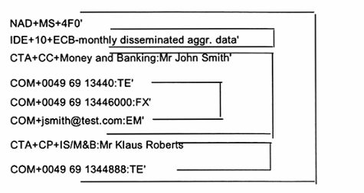
Ví dụ này chỉ ra cách sử dụng toàn bộ nhóm NAD+MS. ECB (= F0) cung cấp thông tin về các nội dung thông điệp (đoạn IDE) và đối tượng để liên lạc.
9.4. Danh sách mã
9.4.1. Phạm vi áp dụng
Việc phổ biến danh sách mã từ trung tâm cho phép cơ quan nhận lập các bảng gồm các giá trị về khái niệm thống kê được mã hóa (các miền dữ liệu được sử dụng trong các tập khóa và các thuộc tính được mã hóa). Các tham chiếu tới danh sách mã có thể được sử dụng bởi mọi tập dữ liệu gửi trong các thông điệp SDMX-EDI khác.
9.4.2. Các đoạn GESMES được sử dụng
Trong SDMX-EDI, dữ liệu và các thuộc tính (Nhóm DSI) không thể xuất hiện cùng nhau trong một thông điệp với các nhóm đoạn mang định nghĩa cấu trúc (ví dụ các danh sách mã -VLI, các khái niệm thống kê-STC, các định nghĩa tập khóa-ASI). Do đó, sơ đồ nhánh sau đây biểu diễn thông điệp cấu trúc SDMX-EDI điển hình mang các danh sách mã, các định nghĩa khái niệm thống kê và các định nghĩa tập khóa. Một số hộp trong được sử dụng cho việc trao đổi các danh sách mã thảo luận trong điều này; đó là lý do tại sao Nhóm 4 được dựng cờ ở đây là bắt buộc.
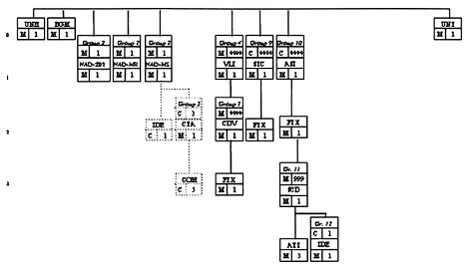
9.4.3. Các chức năng và hướng dẫn sử dụng
Danh sách được gửi trong Nhóm 4. Bản thân danh sách phải được coi như thẻ định danh duy nhất và được gửi trong đoạn CDV (một mã trong mỗi lần xuất hiện của đoạn CDV) và phần mô tả bằng văn bản của chúng được đưa ra trong đoạn FTX (một phần mô tả bằng văn bản cho mỗi lần xuất hiện của đoạn CDV).
9.4.4. Cấu trúc đoạn của danh sách mã
VLI+code-list-id+++code-list-name’
CDV+code-value'
FTX+ACM+++textual-description'
Nhóm đoạn: |  | Nhóm 4 (VLI-Nhóm 7)
Số lần xuất hiện lớn nhất: 9999
Trạng thái: | điều kiện
Nội dung và quy tắc sử dụng
Nhóm các đoạn chứa một danh sách mã. Danh sách mã này có thể được bên nhận lưu trữ ở cơ sở dữ liệu siêu dữ liệu (xem các cách tổ chức định nghĩa cấu trúc trong điều 3.4.1)
Kiểu đoạn: | VLI
Tên kiểu đoạn: | Định danh danh sách giá trị
Số lần xuất hiện lớn nhất: | 1
Trạng thái: | Bắt buộc (khởi động)
Chuỗi phần tử dữ liệu
VLI+code-list-id+++code-list-name'
Quy tắc sử dụng phần tử dữ liệu
Tên cục bộ | Quy tắc sử dụng | Định dạng | Giá trị mã SDMX-EDI
Id danh sách mã | bắt buộc  định danh danh sách mã | an..18 | Thẻ định danh danh sách mã được cung cấp bởi cơ quan trung tâm,  ví dụ: CL_UNIT
Tên danh sách mã | bắt buộc  tên danh sách mã | an..70 | Mô tả ngắn danh sách mã được cung cấp bởi cơ quan trung tâm,  ví dụ.: các đơn vị danh sách mã
Nội dung và quy tắc sử dụng
Đoạn này được sử dụng để cung cấp thẻ định danh duy nhất và tên danh sách mã.
VÍ DỤ 1
VLI+CL_ADJUSTMENT+++điều chỉnh danh sách mã'
Danh sách mã CL_ADJUSTMENT được đưa ra qua các đoạn (CDV, FTX) tiếp theo.
VÍ DỤ 2
VLI+CL_ORGANISATION+++tổ chức danh sách mã'
Danh sách mã CL_ORGANISATION được đưa ra qua các đoạn (CDV, FTX) tiếp theo.
Nhóm đoạn: | Nhóm 7 (CDV-FTX)
Số lần xuất hiện lớn nhất: | 9999
Trạng thái: | bắt buộc
Nội dung và quy tắc sử dụng
Một nhóm các đoạn chứa các giá trị mã trong danh sách mã và các mô tả của chúng. Đoạn CDV xuất hiện một lần đối với mỗi mã và đoạn FTX xuất hiện một lần đối với mỗi CDV.
Kiểu đoạn: |  | CDV
Tên kiểu đoạn: | giá trị mã
Số tần xuất hiện lớn nhất: | 1
Trạng thái: | bắt buộc (khởi động)
Chuỗi phần tử dữ liệu
CDV+code-value'
Quy tắc sử dụng phần tử dữ liệu
Tên cục bộ | Quy tắc sử dụng | Định dạng | Giá trị mã SDMX-EDI
Giá trị mã | bắt buộc  giá trị mã | an..18 | Giá trị mã từ danh sách mã được cung cấp bởi cơ quan trung tâm.
Nội dung và quy tắc
Đoạn này được sử dụng để cung cấp danh sách mã.
VÍ DỤ
CDV+DK2'
Đây là giá trị mã từ danh sách CL_ORGANISATION (được đề cập trong ví dụ trước khi biểu diễn đoạn VLI).
Kiểu đoạn: | FTX
Tên kiểu đoạn: | văn bản tự do (mô tả bằng văn bản giá trị mã)
Số lần xuất hiện lớn nhất: | 1
Trạng thái: | bắt buộc
Chuỗi phần tử dữ liệu
FTX+text-subject+++code-value-description’
Quy tắc sử dụng phần tử dữ liệu
Tên cục bộ | Quy tắc sử dụng | Định dạng | Giá trị mã SDMX-EDI
Chủ đề văn bản | Bắt buộc  Trong SDMX-EDI: “mô tả thống kê” | an..3 | ACM (= mô tả thống kê)
Mô tả giá trị mã | Bắt buộc  Văn bản giá trị mã | an..350 | Mô tả bằng văn bản ý nghĩa của giá trị mã. Biểu diễn độ dài lớn nhất: text:text:text:text:text  ở đó mỗi “text” có thể lên tới 70 ký tự độ dài
Nội dung và quy tắc sử dụng
Đoạn này cung cấp mô tả giá trị mã.
Đoạn này cung cấp một mô tả giá trị mã. Nó có thể lên tới 350 ký tự độ dài. Tuy nhiên, nếu mô tả dài hơn 70 ký tự (giới hạn cao hơn về phần tử thành phần đơn), do đó văn bản nên được chia thành văn bản phần tử thành phần (mỗi văn bản không được dài hơn 70 ký tự và phân chia bởi dấu phân cách thành phần). Các ứng dụng đọc nên đọc các thành phần văn bản nhận và xem xét quá trình tạo ra một chuỗi ký tự trong đó chuỗi này là kết quả của các chuỗi ký tự con. Các ứng dụng ghi chia văn bản nhiều phần nhỏ gồm 70 ký tự hoặc ngắn hơn; một câu hỏi đặt ra là liệu một từ có bị phá hỏng giữa hai phần tử thành phần hay không (xem trong Phụ lục về cú pháp EDIFACT).
Nói ngắn gọn, mô tả giá trị mã có thể được đưa ra dưới dạng free-text:free-text:free-text:free- text:free-text ở đó free-text có thể lên tới 70 ký tự độ dài và nhắc lại trên năm lần. Cũng xem điều 6.9.9.
VÍ DỤ:
FTX+ACM+++Danmarks Nationalbank'
Đoạn này giải thích giá trị mã được chỉ ra trong ví dụ về việc biểu diễn đoạn CDV.
9.5. Định nghĩa khái niệm thống kê
9.5.1. Phạm vi
Điều này cung cấp một danh sách các khái niệm thống kê được các bên tham gia sử dụng với các tên khác nhau.
9.5.2. Các đoạn GESMES chung
Trong sơ đồ nhánh SDMX-EDI sau đây, có một số hộp được sử dụng trong định nghĩa các khái niệm. Nhóm 9 được biểu diễn ở đây là bắt buộc, nếu thiếu nó thì sẽ không thể phổ biến các định nghĩa khái niệm thống kê.
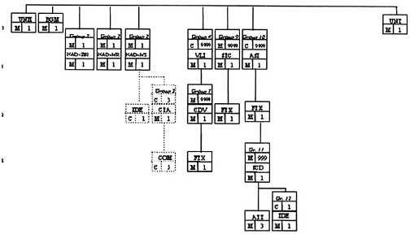
9.5.3. Chức năng và hướng dẫn sử dụng
Một cặp đoạn được sử dụng, đoạn đầu tiên (STC) cung cấp thẻ định danh khái niệm thống kê và thẻ thứ hai (FTX) cung cấp tên của nó.
9.5.4. Cấu trúc đoạn của định nghĩa khái niệm thống kê
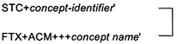
Nhóm đoạn: | Nhóm 9 (STC-FTX)
Số lần xuất hiện lớn nhất: 9999
Trạng thái: | điều kiện
Nội dung và quy tắc sử dụng
Một cặp đoạn mô tả khái niệm thống kê.
Kiểu đoạn: | STC
Tên kiểu đoạn: | Khái niệm thống kê
Số lần xuất hiện lớn nhất: | 1
Trạng thái: | Bắt buộc (khởi động)
Chuỗi phần tử dữ liệu
STC+concept-identifier'
Quy tắc sử dụng phần tử dữ liệu
Tên cục bộ | Quy tắc sử dụng | Định dạng | Giá trị mã SDMX-EDI
Thẻ định danh khái niệm | Bắt buộc  Thẻ định danh khái niệm thống kê | an..18 | Thẻ định danh khái niệm thống kê được cung cấp bởi cơ quan trung tâm  Ví dụ: UNIT
Nội dung và quy tắc sử dụng
Đoạn này định danh khái niệm thống kê.
VÍ DỤ:
STC+SOURCE_AGENCY'
Đây là tên của khái niệm mà thẻ định danh của nó là SOURCE_AGENCY, sẽ đưa ra trong đoạn FTX tiếp theo.
Kiểu đoạn: | FTX
Tên kiểu đoạn: |  | văn bản tự do (tên của khái niệm)
Số lần xuất hiện lớn nhất: |  | 1
Trạng thái: |  | bắt buộc
Chuỗi phần tử dữ liệu
FTX+text-subject+++code-label’
Quy tắc sử dụng phần tử dữ liệu
Tên cục bộ | Quy tắc sử dụng | Định dạng | Giá trị mã SDMX-EDI
Chủ đề văn bản | Bắt buộc  Trong SDMX-EDI: “mô tả thống kê” | an..3 | ACM (= stat.description)
Nhãn mã | Bắt buộc  Tên của khái niệm thống kê | an..70 | Tên về khái niệm được quy định trong đoạn STC
Nội dung và quy tắc
Đoạn này được sử dụng để cung cấp tên khái niệm thống kê đã trình bày trong đoạn trước(STC).
VÍ DỤ
FTX+ACM+++Source agency’
Đây là tên của khái niệm được biểu diễn trong ví dụ trước (xem mô tả về STC).
9.6. Định nghĩa tập khóa
9.6.1. Phạm vi
Điều này cho phép tổ chức nhận thông điệp cấu trúc tương ứng để biểu diễn các định nghĩa tập khóa (các miền dữ liệu và các vị trí) và các danh sách thuộc tính liên quan. Rõ ràng định nghĩa tập khóa không chứa các thành phần cấu trúc (ví dụ khái niệm thống kê) mà không được mô tả trong các khái niệm “trao đổi” (ví dụ qua Nhóm 8): mỗi id khái niệm được sử dụng trong định nghĩa tập khóa nên được hiểu là các cơ quan đối tác.
9.6.2. Các đoạn GESMES được sử dụng
Khi các bên tham gia trao đổi các định nghĩa tập khóa thì họ phải sử dụng; đó là lý do tại sao nhóm này là bắt buộc.
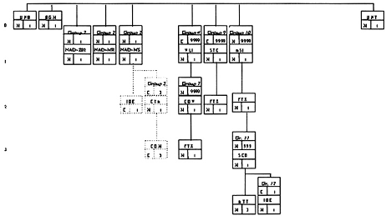
9.6.3. Chức năng và hướng dẫn sử dụng
Định nghĩa tập khóa được phản ánh ở một lần xuất hiện của đoạn ASI. Đoạn FTX cung cấp tên của tập khóa. Mỗi thành phần cấu trúc được định đanh như một lần xuất hiện của đoạn SCD, dưới dạng thẻ định danh khái niệm thống kê (và vị trí của miền dữ liệu trong cấu trúc khóa nếu khái niệm là một miền dữ liệu). Nói chung, một định nghĩa tập khóa đầy đủ bao gồm:
Định danh tất cả miền dữ liệu của tập khóa này và các phần tử thành phần quan sát liên quan khác (thông tin cấu trúc này cần thiết cho việc giải thích đoạn ARR theo sau Nhóm 14 mà không được biểu diễn ở đây, nhóm này mang dữ liệu được trao đổi).
Định danh tất cả các thuộc tính (bắt buộc hoặc không bắt buộc) đang sử dụng tập khóa này (đoạn SCD), định nghĩa về tháng thái và mức đính kèm của chúng, mô tả định dạng các giá trị của khái niệm thống kê (đoạn ATT) và định danh danh sách mã tương ứng (IDE) nếu khái niệm thống kê được mã hóa.
9.6.4. Cấu trúc đoạn của định nghĩa tập khóa
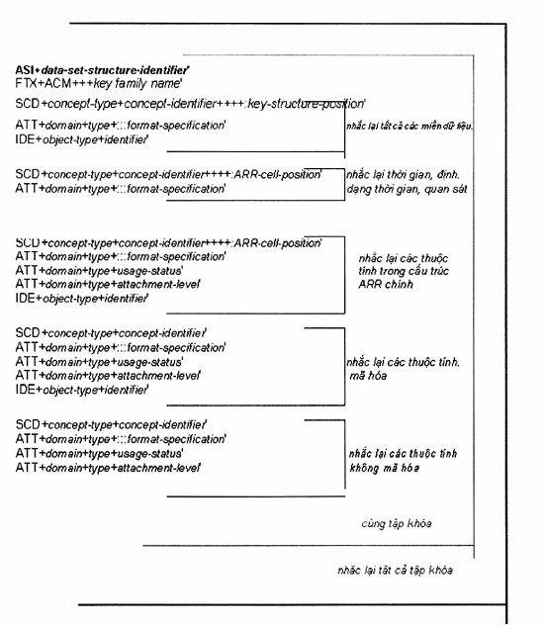
Nhóm đoạn: | Nhóm 10 (ASI-Nhóm 11)
Số lần xuất hiện lớn nhất: | 9999
Trạng thái: | điều kiện
Nội dung và quy tắc sử dụng
Mục đích của nhóm này là cung cấp định nghĩa tập khóa (các miền dữ liệu và thuộc tính). Tập khóa có thể là mới hoặc có thể đã tồn tại trên cơ sở dữ liệu của bên nhận, trong trường hợp này định nghĩa có thể đổi chỗ cơ sở dữ liệu siêu dữ liệu hiện có.
Kiểu đoạn: | ASI
Tên kiểu đoạn: | Định danh cấu trúc mảng
Số lần xuất hiện lớn nhất: | 1
Trạng thái: | Bắt buộc (khởi động)
Nội dung và quy tắc sử dụng
Đoạn này được sử dụng để định danh cấu trúc tập dữ liệu (ví dụ cấu trúc mảng).
Chuỗi phần tử dữ liệu
ASI+data-set-structure-identifier'
Quy tắc sử dụng phần tử dữ liệu
Tên cục bộ | Quy tắc sử dụng | Định dạng | Giá trị mã SDMX-EDI
Thẻ định danh cấu trúc tập dữ liệu | Bắt buộc | an..18 | Thẻ định danh tập khóa
Nội dung và quy tắc
Đoạn này được sử dụng để cung cấp cấu trúc tập dữ liệu: trong SDMX-EDI định danh cấu trúc tập dữ liệu được cung cấp bởi “thẻ định danh tập khóa”.
VÍ DỤ:
ASI + ESCB_BAL_OF_PAYM01'
Kiểu đoạn: | FTX
Tên kiểu đoạn: | Văn bản tự do (tên của tập khóa)
Số lần xuất hiện lớn nhất: | 1
Trạng thái: | Bắt buộc
Chuỗi phần tử dữ liệu
FIX+text-subject+++code-label’
Quy tắc sử dụng phần tử dữ liệu
Tên cục bộ | Quy tắc sử dụng | Định dạng | Giá trị mã SDMX-EDI
Chủ đề văn bản | Bắt buộc  Trong SDMX-EDI: “mô tả thống kê” | an..3 | ACM (= stat.description)
Nhãn mã | Bắt buộc  Tên của khái niệm thống kê | an..70 | tên (mô tả ngắn)của tập khóa được quy định ở đoạn ASI.
Nội dung và quy tắc
Đoạn này được sử dụng để cung cấp tên của tập khóa được biểu diễn ở đoạn ASI.
VÍ DỤ:
FTX+ACM+++ECB kf for BoP data'
Đây là tên của tập khóa được biểu diễn ở ví dụ trước (xem mô tả về ASI).
Nhóm đoạn: | Nhóm 11 (SCD-ATT-Nhóm 12)
Số lần xuất hiện lớn nhất: | 999
Trạng thái: | điều kiện
Nội dung và quy tắc sử dụng
Nhóm đoạn này định danh các khái niệm thống kê của tập khóa và xác định chúng là các miền dữ liệu hay các thuộc tính. Các miền dữ liệu phải được mã hóa trong khi các thuộc tính thì có thể không. Ngoài ra, nó cung cấp thông tin được yêu cầu để giải thích đoạn ARR theo sau nhóm 14:
Các miền dữ liệu thời gian: “chu kỳ thời gian” (“các chu kỳ mà dữ liệu trong đoạn ARR liên quan đến? “) và “định dạng thời gian” (“dữ liệu trong đoạn ARR có liên quan đến chu kỳ đơn lẻ hoặc đến dẫy và tần suất là gì”)
Các ô mảng: giá trị quan sát, trạng thái quan sát của thuộc tính ở mức quan sát (bắt buộc), quan sát trước dừng và tính bảo mật về việc quan sát các thuộc tính ở mức quan sát (cả hai điều kiện).
Các phân loại định nghĩa được trình bày thêm dưới đây:
Miền dữ liệu: Đối với mỗi miền dữ liệu của tập khóa, (1) vị trí của nó trong cấu trúc khóa, (2) việc biểu diễn (độ dài của các giá trị mã dù cho chúng là dạng số hay cả số lẫn chữ) và (3) tên của danh sách mã liên quan được cung cấp.
Chu kỳ thời gian, định dạng thời gian, giá trị quan sát và các thuộc tính “mảng”: Chúng được xác định bằng cách biểu diễn và vị trí của chúng trong cấu trúc mảng. Thêm nữa, đối với ba thuộc tính mức quan sát (“các thuộc tính mảng”: trạng thái quan sát, tính bảo mật quan sát và giá trị quan sát trước khi dừng), cũng giống như mức đính kèm, trạng thái sử dụng của chúng (không áp dụng cho “quan sát trước khi dừng”) và các danh sách mã liên quan được cung cấp.
Các định nghĩa thuộc tính: Tất cả các thuộc tính về tập khóa được xác định với thông tin về:
• Liệu chúng có được mã hóa hay không
• Trạng thái sử dụng của chúng (bắt buộc hoặc điều kiện)
• Mức đính kèm của chúng (tập dữ liệu, chuỗi quan hệ, chuỗi thời gian và quan sát)
• Việc biểu diễn: độ dài trường (độ dài tối đa) và thông tin về việc chúng là dạng số hay cả số lẫn chữ.
• Danh sách mã liên quan (đối với các thuộc tính mã hóa).
Khi đoạn ATT được sử dụng với ba mục đích khác nhau (đó là lý do tại sao trong sơ đồ nhánh chỉ ra rằng đoạn ATT có thể được nhắc lại trên ba lần), đối với mỗi cách sử dụng được thể hiện một cách riêng biệt. Sơ đồ dưới đây cung cấp một cái nhìn “phóng đại” về nhóm:
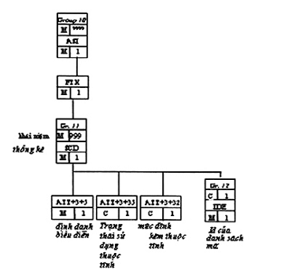
Cấu trúc đoạn
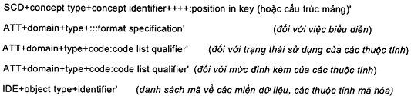
CHÚ THÍCH
Các ví dụ về các đoạn khác nhau được sử dụng trong phần định nghĩa tập khóa bắt nguồn từ tập khóa mẫu định nghĩa trong đoạn kế tiếp. Các ví dụ được thiết lập theo cách này giúp cho độc giả có cái nhìn tổng quát về toàn bộ nhóm. Phần hoàn thiện với các đoạn yêu cầu được giới thiệu trong phần thể hiện đoạn IDE(nhóm 12) sau đây:
Kiểu đoạn: | SCD
Tên kiểu đoạn: | Định nghĩa thành phần cấu trúc
Số lần xuất hiện lớn nhất: | 1
Trạng thái: | Bắt buộc (khởi động)
Chuỗi phần tử dữ liệu
SCD+concept-type+concept-identifier++++:position-in-key-structure'
Quy tắc sử dụng Phần tử dữ liệu
Tên cục bộ | Quy tắc sử dụng | Định dạng | Giá trị mã SDMX-EDI
Kiểu khái niệm | Bắt buộc | an..3 | 1 - thời gian  3 - ô mảng  13 - miền dữ liệu miền dữ liệu “tần suất” trong cấu trúc của tập khóa  4 - miền dữ liệu trong cấu trúc của tập khóa (trừ “tần suất”)  Z09 - thuộc tính
Thẻ định danh khái niệm | Bắt buộc  Thẻ định danh của khái niệm thống kê | an..18 | Được cung cấp bởi cơ quan trung tâm.
Vị trí trong cấu trúc khóa | Bắt buộc  Đưa ra vị trí của khái niệm thống kê (miền dữ liệu) trong cấu trúc tập khóa (ví dụ: giá trị 1 là vị trí đầu tiên), nếu khái niệm là miền dữ liệu hoặc phần tử của cấu trúc ARR | an..6 | 1 - vị trí đầu tiên  2 - vị trí thứ hai  ... v.v.
Nội dung và quy tắc
Đoạn này được sử dụng để định danh các khái niệm thống kê sử dụng trong tập khóa, kiểu (miền dữ liệu hoặc thuộc tính) và trường hợp các miền dữ liệu định danh vị trí của chúng trong cấu trúc khóa. Ngoài ra, đoạn này còn định danh vị trí ô mảng trong các đoạn ARR của phần tử bổ sung, ví dụ: miền dữ liệu thời gian, định dạng thời gian, quan sát, trạng thái quan sát (tính bảo mật và quan sát trước khi dừng, nếu được sử dụng trong tập khóa).
VÍ DỤ
Cùng xem định nghĩa của tập khóa (ví dụ) sau đây:
Khái niệm thống kê | Thẻ định danh | alphanum.(an) | Vai trò khái niệm | Vị trí trong khóa/vị trí cấu trúc mảng
CÁC CHIỀU:  Tần suất  Vùng tham chiếu  Khoản mục BOP  Kiểu dữ liệu | FREQ  REF_AREA  BOP_ITEM  DATA_TYPE | an1  an2  an3  an1 | miền dữ liệu  miền dữ liệu  miền dữ liệu  miền dữ liệu | 1  2  3  4
Chu kỳ thời gian | TIME_PERIOD | an..35 | thời gian miền dữ liệu | 5
Định dạng thời gian | TIME_FORMAT | an3 | thời gian | 6
Quan sát | OBS_VALUE | an..15 | miền dữ liệu quan sát | 7
Trạng thái quan sát | OBS_STATUS | an1 | ô mảng | 8
Tính bảo mật quan sát | OBS_CONF | an1 | ô mảng | 9
Giá trị quan sát trước khi dừng | OBS PRE BREAK | an..15 | ô mảng | 10
CÁC THUỘC TÍNH:  Nhan đề  Đơn vị  Số nhân đơn vị | TITLE  UNIT  UNIT_MULT | an..70  an..12  an..2 | thuộc tính  thuộc tính  thuộc tính | -  -  -
(Trong tập khóa này, giả thiết rằng tính bảo mật quan sát và tính quan sát trước dừng được bao hàm trong cấu trúc mảng của tập khóa; thì đoạn này không phải là trường hợp cho các tập khóa khác)
Các đoạn về định nghĩa cấu trúc tập khóa:
SCD+13+FREQ++++:1'... (có các đoạn ATT và IDE tương ứng theo sau) ...
SCD+4+REF_AREA++++:2'... (có các đoạn ATT và IDE tương ứng theo sau) ...
SCD+4+BOP_ITEM++++:3'... (có các đoạn ATT và IDE tương ứng theo sau) ...
SCD+4+DATA_TYPE++++:4' (có các đoạn ATT và IDE tương ứng theo sau) ...
Các phần tử thành phần khác (miền dữ liệu thời gian và các ô mảng) giới thiệu trong các đoạn ARR về tập khóa này:
SCD+1+TIME_PERIOD++++:5'
(có đoạn ATT tương ứng theo sau)
SCD+1+TIME_FORMAT++++:6'
...(có đoạn ATT tương ứng theo sau)...
SCD+3+OBS_VALUE++++:7'
...(có đoạn ATT tương ứng theo sau)...
SCD+3+OBS_STATUS++++:8'
...(có các đoạn ATT và IDE tương ứng theo sau)...
SCD+3+OBS_CONF++++:9'
...(có các đoạn ATT và IDE tương ứng theo sau)...
SCD+3+OBS_PRE_BREAK++++:10'
...(có các đoạn ATT và IDE tương ứng theo sau)...
Các thuộc tính được sử dụng trong tập khóa (chú ý rằng chỉ có kiểu khái niệm và thẻ định danh khái niệm mới được sử dụng ở đây)
SCD+Z09+TITLE'
...(có đoạn ATT tương ứng theo sau)...
SCD+Z09+UNIT'
... (có các đoạn ATT và IDE tương ứng theo sau)...
SCD+Z09+UNIT_MULT’
... (có các đoạn ATT và IDE tương ứng theo sau)...
Kiểu đoạn: | ATT | lần xuất hiện đầu tiên - tham chiếu đến định dạng biểu diễn
Tên kiểu đoạn: |  |  | Thuộc tính
Số lần xuất hiện lớn nhất: |  |  | 1
Trạng thái: |  |  | Bắt buộc
Chuỗi phần tử dữ liệu
ATT+domain+type+:::format-specification’
Quy tắc sử dụng phần tử dữ liệu
Tên cục bộ | Quy tắc sử dụng | Định dạng | Giá trị mã SDMX-EDI
miền | Bắt buộc | an..3 | 3 - liên quan tới định nghĩa tập khóa
kiểu | Bắt buộc | an..3 | 5 - biểu diễn
đặc tả định dạng | Bắt buộc  đưa ra định dạng (số hoặc cả số lẫn chữ và độ dài) của các giá trị mã (Ann= exact, AN..n= trên n ký tự độ đài) | an..35 | Ví dụ  AN2 (= cả số lẫn chữ, 2 ký tự độ dài)  AN..3 (= trên 3 ký tự độ dài)  v.v.
Nội dung và quy tắc
VÍ DỤ:
Xem lại ví dụ trước:
Khái niệm thống kê | Thẻ định danh | Số hoặc cả số lẫn chữ  (n) | Vai trò khái niệm | Vị trí trong khóa/vị trí cấu trúc mảng
Tần suất | FREQ | an1 | Miền dữ liệu | 1
Vùng tham chiếu | REF_AREA | an2 | Miền dữ liệu | 2
Khoản mục BOP | BOP_ITEM | an3 | Miền dữ liệu | 3
Kiểu dữ liệu | DATA_TYPE | an1 | Miền dữ liệu | 4
Chu kỳ thời gian | TIME_PERIOD | an..35 | thời gian miền dữ liệu | 5
Định dạng thời gian | TIME_FORMAT | an3 | thời gian | 6
Quan sát | OBS_VALUE | an..15 | miền dữ liệu quan sát | 7
Trạng thái quan sát | OBS_STATUS | an1 | ô mảng | 8
Tính bảo mật quan sát | OBS_CONF | an1 | ô mảng | 9
Giá trị quan sát trước khi dừng | OBS_PRE_BEAK | an..15 | ô mảng | 10
Nhan đề | TITLE | an..70 | Thuộc tính | -
Các đơn vị | UNIT | an..12 | Thuộc tính | -
Số nhân đơn vị | UNIT_MULT | an..2 | Thuộc tính | -
Các đoạn về định nghĩa cấu trúc (SCD và việc biểu diễn định nghĩa trong đoạn ATT) như sau:
SCD+13+FREQ++++:1’
ATT+3+5+:::AN1’
…. | Đoạn IDE theo sau
SCD+4+REF_AREA++++:2'
ATT+3+5+:::AN2'
…. | Đoạn IDE theo sau
SCD+4+BOP_ITEM++++:3’
ATT+3+5+:::AN3'
…. | Đoạn IDE theo sau
SCD+4+DATA_TYPE++++:4'
ATT+3+5+:::AN1’
…. | Đoạn IDE theo sau
SCD+1 +TIME_PERIOD++++:5'
ATT+3+5+:::AN..35' | Không có thêm các đoạn liên quan đến TIME_PERIOD
SCD+1+TIME_FORMAT++++:6'
ATT+3+5+:::AN3' | Không có thêm các đoạn liên quan đến TIME_FORMAT
SCD+3+OBS_VALUE++++:7'
ATT+3+5+:::AN..15' | Không có thêm các đoạn liên quan đến OBS_VALUE
SCD+3+OBS_STATUS++++:8'
ATT+3+5+:::AN1'
…. | Các đoạn ATT và IDE theo sau
SCD+3+OBS_CONF++++:9'
ATT+3+5+:::AN1'
…. | Các đoạn ATT và IDE theo sau
SCD+3+OBS_PRE_BREAK++++:10'
ATT+3+5+:::AN..15'
…. | Các đoạn ATT và IDE theo sau
SCD+Z09+TITLE'
ATT+3+5+:::AN..70'
…. | Các đoạn ATT và IDE theo sau
SCD+Z09+UNIT'
ATT+3+5+:::AN..12'
….. | Các đoạn ATT và IDE khác theo sau
SCD+Z09+UNIT_MULT'
ATT+3+5+:::AN..2'
….. | Các đoạn ATT và IDE khác theo sau

Kiểu đoạn: | ATT | lần xuất hiện thứ 2 - tham chiếu tới trạng thái sử dụng
Tên kiểu đoạn: |  | Thuộc tính
Số lần xuất hiện lớn nhất: |  | 1
Trạng thái: |  | Điều kiện
Chuỗi Phần tử dữ liệu
ATT+domain+type+code:code-list-qualifier‘
Quy tắc sử dụng Phần tử dữ liệu
Tên cục bộ | Quy tắc sử dụng | Định dạng | Giá trị mã SDMX-EDI
Miền | Bắt buộc | an..3 | 3 - liên quan tới định nghĩa tập khóa
Kiểu | Bắt buộc | an..3 | 35 - trạng thái sử dụng
Mã | Bắt buộc  Đưa ra trạng thái sử dụng của thuộc tính, nếu là bắt buộc thì nó luôn có một giá trị | an..3 | 1 - điều kiện  2 - bắt buộc
Từ hạn định danh sách mã | Bắt buộc  Đưa ra danh sách mã mà các giá trị trước được lấy ra từ đó | an..3 | USS - trạng thái sử dụng
Nội dung và quy tắc
Đoạn này phải được sử dụng cho tất cả thuộc tính. Áp dụng cho các thuộc tính được trao đổi trong cấu trúc ARR chính (đính kèm với quan sát) và cho các thuộc tính sử dụng nhóm FNS. (Vì vậy, nó không áp dụng cho định nghĩa giá trị quan sát, điều này hoàn toàn bắt buộc)
VÍ DỤ:
Xem lại ví dụ trước, các đoạn về định nghĩa cấu trúc (SCD, sự biểu diễn và định nghĩa trạng thái sử dụng trong ATT) liên quan tới các thuộc tính dưới đây:
SCD+3+OBS_STATUS++++:8'
ATT+3+5+:::AN1'
ATT+3+35+2-.USS' | Trạng thái sử dụng cho OBS_STATUS là bắt buộc
… | Các đoạn IDE và ATT theo sau
SCD+3+OBS_CONF++++:9'
ATT+3+5+:::AN1'
ATT+3+35+1:USS’ | Trạng thái sử dụng cho OBS_CONF là điều kiện
…. | Các đoạn IDE và ATT theo sau
SCD+3+OBS_PRE_BREAK++++:10'
ATT+3+5+:::AN..15'
ATT+3+35+1:USS’ | Trạng thái sử dụng cho OBS_PRE_BREAK là điều kiện
… | Đoạn ATT khác theo sau
SCD+Z09+TITLE'
ATT+3+5+:::AN..70'
ATT+3+35+2:USS’ | Trạng thái sử dụng cho TITLE là bắt buộc
…. | Đoạn ATT khác theo sau
SCD+Z09+UNIT'
ATT+3+5+:::AN..12'
ATT+3+35+2:USS' | Trạng thái sử dụng cho UNIT là bắt buộc
… | Các đoạn IDE và ATT theo sau
SCD+Z09+UNIT_MULT'
ATT+3+5+:::AN..2'
ATT+3+35+2:USS’ | Trạng thái sử dụng cho UNIT_MULT là bắt buộc
… | Các đoạn IDE và ATT theo sau

Kiểu đoạn: | ATT | lần xuất hiện thứ 3 - tham chiếu tới mức đính kèm
Tên kiểu đoạn: |  | Thuộc tính
Số lần xuất hiện lớn nhất: |  | 1
Trạng thái: |  | Điều kiện
Chuỗi phần tử dữ liệu
ATT+domain+type+code:code-list-qualifier'
Quy tắc sử dụng phần tử dữ liệu
Tên cục bộ | Quy tắc sử dụng | Định dạng | Giá trị mã SDMX-EDI
Miền | Bắt buộc | an..3 | 3 - liên quan đến định nghĩa tập khóa
Kiểu | Bắt buộc | an..3 | 32 - kiểu kết nối đối tượng (mức đính kèm)
Mã | Bắt buộc  Đưa ra mức đính kèm của thuộc tính | an..3 | 1 - tập dữ liệu  4 - chuỗi thời gian  5 - quan sát  9 - nhóm quan hệ
Từ hạn định danh sách mã | Bắt buộc  Đưa ra danh sách mã mà các giá trị trước được lấy ra từ đó | an..3 | ALV - mức đính kèm
Nội dung và quy tắc
Đoạn này được sử dụng cho các thuộc tính (và chỉ cho các thuộc tính). Điều này áp dụng cho các thuộc tính được trao đổi trong cấu trúc ARR chính (được đính kèm cạnh quan sát) và cho các thuộc tính được trao đổi sử dụng nhóm FNS. (Vì vậy, nó không áp dụng cho định nghĩa giá trị quan sát, mà liên quan tới mức quan sát)
VÍ DỤ:
Sử dụng lại ví dụ trước, ta giả thiết rằng trong tập khóa:
• “trạng thái quan sát”, “tính bảo mật quan sát” và “quan sát trước khi dừng” được xác định ở mức quan sát;
• “nhan đề” được xác định ở mức nhóm quan hệ
• “đơn vị” và “số nhân đơn vị” ở mức chuỗi thời gian.
Các đoạn định nghĩa cấu trúc (SCD và sự biểu diễn nó, trạng thái sử dụng và định nghĩa mức đính kèm ở đoạn ATT) chỉ liên quan tới các thuộc tính được đưa ra như sau (các miền dữ liệu và miền dữ liệu thời gian không chứa đựng mức đính kèm).
SCD+3+OBS_STATUS++++8'
ATT+3+5+:::AN1’
ATT+3+35+2:USS'
ATT+3+32+5:ALV' | Đính kèm OBS_STATUS ở-mức quan sát
… | Đoạn IDE (định danh danh sách mã liên quan) theo sau
SCD+3+OBS_CONF++++:9’
ATT+3+5+:::AN1’
ATT+3+35+1:USS’
ATT+3+32+5:ALV’ | Đính kèm OBS_CONF ở mức quan sát
…. | Đoạn IDE theo sau
SCD+3+OBS_PRE_BREAK++++:10’
ATT+3+5+:::AN..15'
ATT+3+35+1:USS'
ATT+3+32+5:ALV' | Đính kèm OBS_PRE_BREAK ở mức quan sát.
SCD+Z09+TITLE'
ATT+3+5+:::AN..70'
ATT+3+35+2:USS'
ATT+3+32+9:ALV’ | Đính kèm TITLE ở mức quan hệ
SCD+Z09+UNIT'
ATT+3+5+:::AN..4'
ATT+3+35+2:USS'
ATT+3+32+4:ALV’ | Đính kèm UNIT ở mức chuỗi thời gian
… | Đoạn IDE theo sau
SCD+Z09+UNIT_MULT’
ATT+3+5+:::AN..2'
ATT+3+35+2:USS'
ATT+3+32+4:ALV' | Đính kèm UNIT_MULT ở mức chuỗi thời gian
… | Đoạn IDE theo sau

Nhóm đoạn: | Nhóm 12 (IDE)
Số lần xuất hiện lớn nhất: | 1
Trạng thái: | điều kiện
Nội dung và quy tắc sử dụng
Nhóm này được sử dụng để định danh danh sách mã được sử dụng bởi khái niệm thống kê mã hóa.
Kiểu đoạn: | IDE
Tên kiểu đoạn: | định danh
Số lần xuất hiện lớn nhất: | 1
Trạng thái: | bắt buộc
Chuỗi phần tử dữ liệu
IDE+object-type+identifier'
Quy tắc sử dụng phần tử dữ liệu
Tên cục bộ | Quy tắc sử dụng | Định dạng | Giá trị mã SDMX-EDI
Kiểu đối tượng | Bắt buộc | an..3 | 1 - danh sách mã
Thẻ định danh | Bắt buộc | an..18 | Cung cấp bởi cơ quan trung tâm.
Thẻ định danh | Thẻ định danh danh sách mã | an..18 | Cung cấp bởi cơ quan trung tâm.
Nội dung và quy tắc
Đoạn này chứa thẻ định danh danh sách mã của khái niệm thống kê được quy định trong đoạn SCD trước đó nếu khái niệm này được mã hóa.
VÍ DỤ 1:
IDE+1+CL_FREQ'
Chú ý rằng đoạn IDE này nên được đề cập đến trước bởi một đoạn SCD liên quan (và một hoặc ba đoạn ATT phụ thuộc vào việc khái niệm là một miền dữ liệu hay thuộc tính). Ví dụ. để đưa ra đoạn trước, thì cần đề cập tới các đoạn sau đây:
SCD+13+FREQ++++:1’
ATT+3+5+:::AN1’
Rõ ràng, đoạn IDE không được sử dụng nếu khái niệm thống kê liên quan không được mã hóa.
VÍ DỤ 2:
Tham khảo ví dụ được giới thiệu ở các trang trước, phần về định nghĩa cấu trúc đầy đủ (SCD và sự biểu diễn nó, trạng thái sử dụng và định nghĩa mức đính kèm trong đoạn ATT và đoạn IDE điều kiện) về các miền dữ liệu, các ô mảng và các thuộc tính được đưa ra như sau:
SCD+13+FREQ++++:1’
ATT+3+5+:::AN1'
IDE+1+CL_FREQ'
SCD+4+REF_AREA++++:2’ | Khái niệm: REF_AREA (= vùng tham chiếu)
ATT+3+5+:::AN2'
IDE+1+CL_AREA_EE' | Danh sách mã CL_AREA_EE được sử dụng cho REF_AREA
SCD+4+BOP_ITEM++++:3‘
ATT+3+5+:::AN3’
IDE+1+CL_BOP_ITEM'
SCD+4+DATA_TYPE++++:4'
ATT+3+5+:::AN1'
IDE+1 +CL_BOP_DATA_TYPE'
SCD+1+TIME_PERIOD++++:5'
ATT+3+5+:::AN..35'
SCD+1+TIME_FORMAT++++:6'
ATT+3+5+:::AN3'
SCD+3+OBS_VALUE++++:7'
ATT+3+5+:::AN..15'
SCD+3+OBS_STATUS++++:8'
ATT+3+5+:::AN1’
ATT+3+35+2:USS'
ATT+3+32+5:ALV’
IDE+1+CL_OBS_STATUS'
SCD+3+OBS_CONF++++:9'
ATT+3+5+:::AN1'
ATT+3+35+1:USS'
ATT+3+32+5:ALV'
IDE+1+CL_OBS_CONF'
SCD+3+OBS_PRE_BREAK++++:10'
ATT+3+5+:::AN..15'
ATT+3+35+1:USS'
ATT+3+32+5:ALV'
SCD+Z09+TITLE’
ATT+3+5+:::AN..70'
ATT+3+35+2:USS' | Không có đoạn IDE về TITLE, khi nó được mã hóa
ATT+3+32+9:ALV'
SCD+Z09+UNIT'
ATT+3+5+:::AN..4'
ATT+3+35+2:USS'
ATT+3+32+4:ALV'
IDE+1+CL_UNIT'
SCD+Z09+UNIT_MULT’
ATT+3+5+:::AN..2’
ATT+3+35+2:USS'
ATT+3+32+4:ALV'
IDE+1+CL_UNIT_MULT'
9.7. Quản trị tập dữ liệu
9.7.1. Phạm vi
Phần quản trị tập dữ liệu bao gồm định danh tập dữ liệu, hoạt động được thực hiện (cập nhật/thay thế hoặc xóa), và ngày tháng, thời gian của việc tách các giá trị thuộc tính và dữ liệu được bao hàm.
9.7.2. Các đoạn GESMES được sử dụng
Trong sơ đồ nhánh này, việc biểu diễn Nhóm 13 là bắt buộc
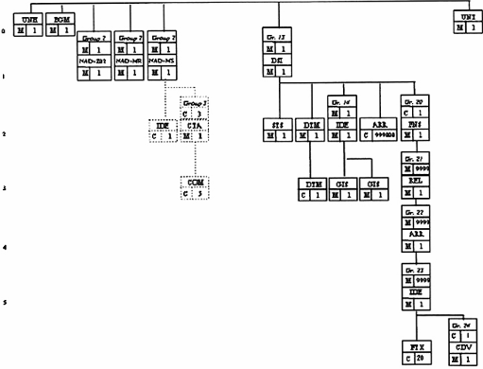
9.7.3. Hướng dẫn sử dụng các đoạn
Thẻ định danh tập dữ liệu được biểu thị trong đoạn DSI. Nó luôn có mặt trong các thông điệp mang dữ liệu và/hoặc thuộc tính (hoặc chứa các hướng dẫn cho việc xóa dữ liệu và/hoặc thuộc tính). Nhóm này không được sử dụng trong “các thông điệp cấu trúc” (ví dụ: các định nghĩa tập khóa hoặc danh sách mã). Do đó, nếu Nhóm 13 được bên nhận sử dụng thì thông điệp cũng nên chứa dữ liệu (hoặc các tham chiếu đến dữ liệu xóa) và/hoặc các thuộc tính (hoặc các tham chiếu để xóa thuộc tính)
Trong ngữ cảnh SDMX-EDI, nó được thỏa thuận rằng:
Một thông điệp cập nhật hoặc xóa có thể chứa dữ liệu hoặc các tham chiếu đến một tập khóa hoặc một tập dữ liệu. Do đó, đoạn DSI có thể chỉ xuất hiện một lần trong thông điệp;
• Nếu thông điệp chứa Nhóm 12 thì nó sẽ không chứa bất kỳ dữ liệu cấu trúc nào (các nhóm từ 4 đến 12 không có mặt ở đây)
9.7.4. Cấu trúc đoạn của quản trị tập dữ liệu
[Nếu nhóm 13 được sử dụng:]
DSI-I data-set-identifier' (định đanh tập dữ liệu: bắt buộc)
STS+status-type+status-code' (trạng thái của thông điệp: bắt buộc)
DTM+date-time-type:date-time:date-time-format’ (1 st DTM - tem thời gian của sự tách tập dữ liệu (data set extraction time stamp): bắt buộc:
DTM+date-time-type:date-time:date-time-format (2nd DTM - khoảng thời gian báo cáo: điều kiện)
Nhóm đoạn: | Nhóm 13 (DSI-STS-DTM)
Số lần xuất hiện lớn nhất: | 1
Trạng thái: | điều kiện
Nội dung và quy tắc sử dụng
Trong SDMX-EDI, nhóm này chỉ được phép xuất hiện một lần trong thông điệp; Nhóm 13 bao gồm các đoạn:
• DSI (định danh tập dữ liệu)
• STS (trạng thái)
• DTM (lần xuất hiện đầu tiên: ngày tháng-thời gian của việc tách tập dữ liệu)
• DTM (lần xuất hiện thứ hai: khoảng thời gian báo cáo; đoạn có điều kiện)
Khi nhóm này được sử dụng trong thông điệp, thì thông điệp này cũng chứa:
• Thông tin đầy đủ (ví dụ: nhóm 14) về định danh
và
• Các quan sát và/hoặc các thuộc tính
hoặc
trong trường hợp “thông điệp xóa”,
• Các tham chiếu đến các quan sát và/hoặc các thuộc tính
Kiểu đoạn: | DSI
Tên kiểu đoạn: | Định danh tập dữ liệu
Số lần xuất hiện lớn nhất: | 1
Trạng thái: | Bắt buộc (khởi động)
Chuỗi phần tử dữ liệu
DSI+data-set-identifier’
Tên cục bộ | Quy tắc sử dụng | Định dạng | Giá trị mã SDMX-EDI
Thẻ định danh tập dữ liệu | Bắt buộc | an..18 | Thẻ định danh tập dữ liệu được quy định và thỏa thuận giữa các đối tác trao đổi dữ liệu trong ngữ cảnh thỏa thuận trao đổi dữ liệu.
Quy tắc sử dụng phần tử dữ liệu
Nội dung và quy tắc sử dụng
Thẻ định danh đoạn DSI mô tả ngữ cảnh thống kê cụ thể mà bao gồm dữ liệu và/hoặc các giá trị thuộc tính thuộc về nó. Các hướng dẫn liên quan đến việc sử dụng tập dữ liệu được cung cấp bằng cách quản trị trao đổi dữ liệu (xem Hộp 1 ở trang bên).
Nhận xét việc thực thi
Đoạn này được giới thiệu đến các đối tác để xây dựng các hệ thống cơ sở dữ liệu và các bộ lọc về “tập dữ liệu”, dựa trên thiết kế của chúng (khi các tệp tin dữ liệu được nhận) trên thẻ định danh đoạn DSI của thông điệp nhận. Tương tự áp dụng cho hệ thống tách: tốt hơn hết là dựa vào sự phát triển của các thủ tục “xuất ra” trên khái niệm của tập dữ liệu (nhìn chung, tập con của chuỗi thuộc cùng một tập khóa) mà yêu cầu được tách và không tách các chuỗi thuộc cùng tập khóa. Một hoặc nhiều tập dữ liệu (thẻ định danh của tập dữ liệu được cung cấp bởi đoạn DSI) có thể theo sau các định nghĩa cấu trúc về cùng một tập khóa (thông tin được cung cấp bởi thẻ định danh tập khóa trên đoạn IDE). Xem trong Hộp 1.
VÍ DỤ 1:
DSI+ECB_BOP1'
Dữ liệu báo cáo thuộc tập dữ liệu ECB_BOP1.
VÍ DỤ 2:
DSI+BIS_MACRO*
Dữ liệu báo cáo trong thông điệp thuộc tập dữ liệu BIS_MACRO.

HỘP 1. ĐỊNH DANH TẬP DỮ LIỆU, SỰ KHÁC BIỆT CỦA CÁC BÁO CÁO ĐẶC BIỆT VÀ CÁC CƠ SỞ DỮ LIỆU ĐÍCH
Trong SDMX, cấu trúc của dữ liệu được cung cấp bởi định nghĩa tập khóa. Tập dữ liệu bao gồm chuỗi dựa trên cùng định nghĩa tập khóa. Và tập dữ liệu cũng có thể bao gồm tất cả chuỗi thời gian sau cùng một tập khóa: nhìn chung các sắp xếp trao đổi dữ liệu giữa các cơ quan có thể quy định việc “gom nhóm” các nhóm quan hệ và chuỗi thời gian thành các tập dữ liệu khác nhau như được chỉ dẫn dưới đây. Chú ý rằng các tập dữ liệu khác nhau hoặc “các nhóm” này có thể loại trừ hoặc không loại trừ lẫn nhau (cho phép trong trường hợp trao đổi dữ liệu và thuộc tính loại cũ)
Nếu không yêu cầu bất kỳ sự khác biệt nào thì thẻ định danh thông thường có thể được sử dụng trong đoạn DSI (thẻ định danh tập dữ liệu) và đoạn IDE (thẻ định danh tập khóa trong Nhóm IDE-GIS-GIS), nhưng điều này không bắt buộc. Nhìn chung, các đối tác trao đổi dữ liệu phải thống nhất về định nghĩa mỗi tập dữ liệu.
Đây là một vài ví dụ về việc trao đổi nhiều tập dữ liệu (ví dụ: các thẻ định danh tập dữ liệu liên quan) dựa trên cùng tập khóa (ví dụ: sử dụng thẻ định danh khóa đơn lẻ)
• Người nhận muốn nhận các tập dữ liệu được sắp xếp thành bảng hay các báo cáo (một thông điệp khác cho mỗi báo cáo, ví dụ: báo cáo hàng tháng với dữ liệu của bảng cân đối hàng tháng và báo cáo háng quý với dữ liệu của bảng cân đối hàng quý. Đây là ví dụ về các tập dữ liệu loại trừ lẫn nhau ở mức chuỗi thời gian.
• Hai bên tham gia thống nhất sử dụng cùng một tập khóa cho nhiều dự án trao đổi dữ liệu: ví dụ: định nghĩa tập khóa có thể liên quan tới hai hay ba miền kinh tế nhỏ và một sự khác biệt về “miền” được yêu cầu để người nhận có thể gửi các tập dữ liệu đến cơ sở dữ liệu hoặc các đơn vị sản xuất nếu được yêu cầu.
• Có thể yêu cầu trao đổi chuỗi thời gian và/hoặc các thuộc tính sử dụng các hệ phương pháp, bộ định thời, hoặc các nguồn khác nhau.
• Dòng dữ liệu dựa trên tập khóa được thực hiện đúng mức. Tuy nhiên, dựa trên cùng định nghĩa tập khóa, dự án trao đổi dữ liệu thử nghiệm có thể được thỏa thuận bao gồm các nhóm quan hệ bổ sung. Trong trường hợp này, các đối tác không muốn kết hợp dòng dữ liệu trong các cơ sở dữ liệu giống nhau đáp ứng trao đổi dữ liệu thử nghiệm mới với các dòng dữ liệu thuộc các sắp xếp sản lượng đúng mức.
• Các tập dữ liệu hàng tháng và hàng quý có thể được tuân theo và cập nhật trong các bộ định thời khác nhau do đó dẫn đến việc cần phân biệt các tập dữ liệu không thể so sánh được.
Để minh họa cho trường hợp này, giả sử rằng một tập khóa gọi là «MACRO_VARS_KF» được xác định theo cách mà nó được sử dụng cho các dữ liệu tài khoản quốc gia và dữ liệu tài chính công cộng. Cơ quan nhận có hai đơn vị sản xuất riêng rẽ, một cho các tài khoản tài chính, một cho dữ liệu tài chính công cộng, và mỗi cái chỉ nhận thông điệp mà nó chịu trách nhiệm. Chúng ta giả sử rằng có một nhóm chuỗi báo cáo cần cho cả hai lĩnh vực, do vậy không có cách nào để phân chia chúng thành các nhóm khác biệt dựa vào việc chọn lựa hướng vào mỗi đơn vị theo tiêu chuẩn “khóa của chuỗi thời gian”(hai tập dữ liệu không loại trừ lẫn nhau). Thỏa thuận sử dụng hai thông điệp như sau:
 | Message 1 | Message 2
 | … | …
 | DSI+MACRO_NAT_ACCS | DSI+MACRO_PUB_FIN’
 | ‘ | …
 | … | IDE+5+MACRO_VARS_RF
 | IDE+5+MACRO_VARS_K
Do đó, hệ thống nhận nên nhận ra và phân biệt các thông điệp đến, gửi chúng đến cơ sở dữ liệu của đơn vị có trách nhiệm tương ứng

Kiểu đoạn: | STS
Tên kiểu đoạn: | Báo cáo trạng thái
Số lần xuất hiện nhiều nhất: | 1
Trạng thái: | Bắt buộc
Chuỗi phần tử dữ liệu
STS+status-type+status-code'
Quy tắc sử dụng phần tử dữ liệu
Tên cục bộ | Quy tắc sử dụng | Định dạng | Giá trị mã SDMX-EDI
Kiểu trạng thái | Bắt buộc  Đặc tả kiểu mã trạng thái được sử dụng | an..3 | 3 - các nội dung dữ liệu
Mã trạng thái | Đặc tả trạng thái được định danh bởi kiểu trạng thái | an..3 | 7 - cập nhật và đổi chỗ  6 - xóa
Nội dung và quy tắc sử dụng
Đoạn này mô tả hành động được biểu diễn trên các nội dung của thông điệp. Trong SDMX-EDI chỉ có một đoạn DSI (một tham chiếu tới tập dữ liệu) được phép cho mỗi thông điệp, thông điệp có thể được sử dụng để hướng dẫn bên nhận xóa hoặc cập nhật cơ sở dữ liệu nhận (cả hai hành động này có thể được kết hợp với nhau trong cùng một thông điệp): hành động được khai báo bởi mã trạng thái này ảnh hưởng đến toàn bộ thông điệp:
Nếu đoạn được viết là STS+3+7' thì thông điệp (cập nhật) chứa dữ liệu (trong đoạn ARR theo sau Nhóm 14) hoặc các thuộc tính (trong các nhóm 20-24) hoặc cả hai;
Nếu đoạn được viết là STS+3+6' thì thông điệp (xóa) chứa các tham chiếu tới dữ liệu xóa (trong đoạn ARR theo sau Nhóm 14) hoặc các tham chiếu tới các thuộc tính xóa (trong các nhóm từ 20 đến 23)
VÍ DỤ:
• STS+3+7'
Các nội dung của thông điệp được sử dụng để cập nhật các cơ sở dữ liệu của bên nhận và/hoặc để đổi chỗ các giá trị hiện có (giả sử rằng chỉ báo kiểm tra trao đổi không được sử dụng).
• STS+3+6'
Các tham chiếu trong các đoạn ARR của thông điệp là các điểm xóa mà được biểu diễn trong cơ sở dữ liệu của bên nhận (tất nhiên giới hạn nhận có thể thực hiện các cơ chế kiểm soát và an ninh thỏa đáng, để kiểm tra hoặc ngăn ngừa các hành động xóa tự động).
Kiểu đoạn: | DTM (lần xuất hiện đầu tiên: tem thời gian của việc tách tập dữ liệu)
Tên kiểu đoạn: |  | ngày tháng/thời gian/chu kỳ
Số lần xuất hiện lớn nhất: |  | 1
Trạng thái: |  | bắt buộc
Chuỗi phần tử dữ liệu
DTM+date-time-type:date-time:date-time-format’
Quy tắc sử dụng phần tử dữ liệu
Tên cục bộ | Quy tắc sử dụng | Định dạng | Giá trị mã SDMX-EDI
Kiểu ngày tháng- thời gian | Bắt buộc | an..3 | 242 - ngày tháng của tập dữ liệu
Ngày tháng-thời gian | Bắt buộc  Ngày tháng và thời gian cục bộ của việc tách tập dữ liệu, định dạng của nó được xác định bởi định dạng ngày tháng-thời gian | an..35 | Định dạng (trong SDMX-EDI: CCYYMMDDhhmm
Định dạng ngày tháng-thời gian | Bắt buộc | an..3 | 203(= định dạng: CCYYMMDDhhmm)
Nội dung và quy tắc
Nhìn chung, DTM được sử dụng để thể hiện các chu kỳ ngày tháng/thời gian. Lần xuất hiện đầu tiên của DTM trong SDMX-EDI được sử dụng để thể hiện tập dữ liệu “ngày tháng, thời gian”(= 242). Định dạng ngày tháng sử dụng luôn luôn giống nhau (CCYYMMDDhhmm được mã hóa là 203 trong EDIFACT). Các cơ quan gửi cung cấp cho đoạn này ngày tháng, thời gian mà tập dữ liệu báo cáo trong thông điệp được tách khỏi hệ thống cơ sở dữ liệu bên trong (ngày tháng và giờ địa phương của bên gửi).
Nếu đoạn STS được đưa ra trước đó chỉ báo rằng thông điệp được sử dụng cho các hành động xóa thì ngày tháng/thời gian này sẽ là ngày tháng/thời gian của thông điệp.
VÍ DỤ
DTM+242:199702241345:203'
Tập dữ liệu báo cáo được tách từ cơ sở dữ liệu của bên gửi lúc 13:45 (giờ địa phương) vào ngày 24 tháng 2 năm 1997.
Kiểu đoạn: | DTM (lần xuất hiện thứ 2: khoảng thời gian báo cáo)
Tên kiểu đoạn: |  | ngày tháng/thời gian/chu kỳ
Số lần xuất hiện lớn nhất: |  | 1
Trạng thái: |  | điều kiện
Chuỗi phần tử dữ liệu
DTM+date-time-type:date-time:date-time-format’
Quy tắc sử dụng phần tử dữ liệu
Tên cục bộ | Quy tắc sử dụng | Định dạng | Giá trị mã SDMX-EDI
Kiểu ngày tháng-thời gian | Bắt buộc | an..3 | Z02 - khoảng thời gian báo cáo
Ngáy tháng-thời gian | Bắt buộc | an..35 | Chu kỳ hoặc dải với định dạng phụ thuộc vào giá trị phần tử sau đây.
date-time-format | Bắt buộc | an..3 | Với các chu kỳ cụ thể:  102 - cho CCYYMMDD  602 - cho CCYY  604 - cho CCYYS  608 - cho CCYYQ  610 - cho CCYYMM  616 - cho CCYYWW đối với các dải chu kỳ:  711 - cho CCYYMMDD-CCYYMMDD  702 - cho CCYY-CCYY  704 - cho CCYYS-CCYYS  708 - cho CCYYQ-CCYYQ  710 - cho CCYYMM-CCYYMM  716 - cho CCYYWW-CCYYWW  ở đó:  CC - thế kỷ  YY - năm  S - nửa năm (1, 2)  Q - quý (1, 2, 3, 4)  MM - tháng từ 01-12  ww - tuần theo khoảng từ 1 -53  DD - ngày trong tháng từ 01-31
Nội dung và quy tắc
Lần xuất hiện thứ hai của DTM là có điều kiện và được sử dụng để khai báo xem đâu là khoảng thời gian báo cáo (nếu liên quan và/hoặc được yêu cầu bởi cơ quan trung tâm). Rõ ràng, nếu đoạn này được sử dụng thì chu kỳ hoặc dải chu kỳ được đưa ra trong đoạn này sẽ nhất quán với các nội dung (dữ liệu) ghi trong thông điệp.
VÍ DỤ 1
Đoạn sau đây cho biết thông điệp chứa dữ liệu về năm 1992 (chu kỳ đơn lẻ):
DTM+Z02:1992:602'
VÍ DỤ 2
Đoạn sau đây cho biết thông điệp chứa dữ liệu từ năm 1992 đến 1993 (dải chu kỳ)
DTM+202:19921993:702'
VÍ DỤ 3
Đoạn sau đây cho biết thông điệp chứa dữ liệu từ quý 1 năm 1995 đến quý 4 năm 1995 (dải chu kỳ)
DTM+Z02:1995119954:708’
9.8. Dữ liệu và cấu trúc mảng
9.8.1. Phạm vi
Dữ liệu mảng bao gồm định đanh cấu trúc tập dữ liệu (IDE), định danh phương pháp được sử dụng để đặt các giá trị dữ liệu trong đoạn ARR (lần xuất hiện đầu tiên của GIS), một chỉ báo về ký tự được sử dụng cho các giá trị thiếu (lần xuất hiện thứ hai của GIS) và các giá trị (hoặc các tham chiếu cho hành động xóa) trong đoạn ARR.
9.8.2. Cách sử dụng đoạn GESMES
Trong sơ đồ nhánh này, các hộp (Nhóm 14 và ARR) liên quan tới cấu trúc mảng và chứa dữ liệu (hoặc các tham chiếu). Nhóm 14 và đoạn ARR được biểu diễn sau đáy là bắt buộc để chỉ ra rằng dữ liệu và cấu trúc mảng luôn hiện diện.
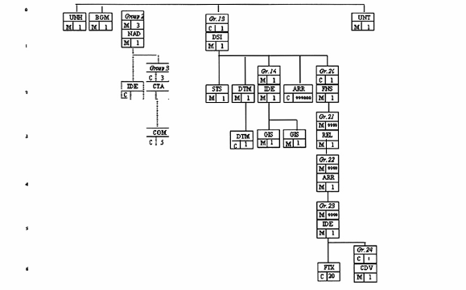
9.8.3. Chức năng và hướng dẫn sử dụng
Đoạn IDE cung cấp cấu trúc tập dữ liệu nhằm xác định chuỗi các giá trị dữ liệu trong đoạn ARR. Trong SDMX-EDI thẻ định danh tập khóa cho biết cấu trúc tập dữ liệu. Đoạn GIS (lần xuất hiện đầu tiên)cho biết một trong bốn cách sắp xếp dữ liệu tại đoạn ARR được sử dụng (trong SDMX- EDI giống với: AR3). Lần xuất hiện thứ hai của GIS cho biết ký tự giá trị thiếu được sử dụng. Trong SDMX-EDI đoạn ARR chứa khóa, các giá trị số và các cờ trạng thái tương ứng của chúng.
9.8.4. Cấu trúc đoạn của dữ liệu và cấu trúc mảng
Cấu trúc mảng
IDE+object-type+identity-number’
GIS+processing-indicator:list-qualifier:code-maintenance-agency:processing-value'
(GIS phải có mặt hai lần)
Dữ liệu mảng
ARR++array-cell-data:array-cell-data:array-cell-data:array-cell-data:array-cell-data:array-cell-data:etc.'
(chuỗi ở trên là sự biểu diễn chung, thông tin thêm xem trang 88 và các trang tiếp theo)
Nhóm đoạn: | Nhóm 14 (IDE-GIS-GIS)
Số lần xuất hiện lớn nhất: | 1
Trạng thái: | bắt buộc
Nội dung và quy tắc sử dụng
Nhóm 14 bao gồm các đoạn:
• IDE - định danh cấu trúc mảng
• GIS - chỉ báo xử lý thông điệp
• GIS - chỉ báo giá trị thiếu
Nhóm này phải có mặt trong tất cả các thông điệp chứa hoặc tham chiếu đến dữ liệu và/hoặc các thuộc tính (bao gồm trường hợp thông điệp xóa hoặc cập nhật thuộc tính thuần túy; đoạn ARR mà theo sau Nhóm 14 không có mặt trong trường hợp này).

Kiểu đoạn: | IDE
Tên kiểu đoạn: | định danh
Số lần xuất hiện lớn nhất: | 1
Trạng thái: | bắt buộc (khởi động)
Chuỗi phần tử dữ liệu
IDE+object-type+identity-number’
Quy tắc sử dụng phần tử dữ liệu
Tên cục bộ | Quy tắc sử dụng | Định dạng | Giá trị mã SDMX-EDI
Kiểu đối tượng | Bắt buộc | an..3 | 5 - cấu trúc tập dữ liệu
Số định danh | Bắt buộc  Định danh cấu trúc tập dữ liệu | an..35 | Thẻ định danh tập khóa
Nội dung và quy tắc
Đoạn này được sử dụng để chỉ ra cấu trúc của tập dữ liệu (ví dụ: có bao nhiêu miền dữ liệu và đó là các miền dữ liệu nào). Thông tin này được cung cấp bởi thẻ định danh tập khóa.
VÍ DỤ 1:
IDE+5+ECB_BOP1'
VÍ DỤ 2:
IDE+5+BIS_MACRO'
Kiểu đoạn: | GIS (lần xuất hiện đầu tiên)
Tên kiểu đoạn: | chỉ báo chung
Số lần xuất hiện lớn nhất: | 1
Trạng thái: | bắt buộc
Chuỗi Phần tử dữ liệu
GIS+processing-indicator’
Quy tắc sử dụng phần tử dữ liệu
Tên cục bộ | Quy tắc sử dụng | Định dạng | Giá trị mã SDMX-EDI
Chỉ báo xử lý | Bắt buộc | an..3 | AR3 - quy tắc sử dụng ARR 3
Nội dung và quy tắc sử dụng
Đoạn này (lần sử dụng đầu tiên) xác định cách các phần tử dữ liệu được sử dụng trong đoạn ARR. Trong SDMX-EDI nó luôn là AR3.
VÍ DỤ
GIS+AR3'
Trong SDMX-EDI đoạn phải được viết trong định dạng cố định.
Kiểu đoạn: | GIS (lần xuất hiện thứ 2)
Tên kiểu đoạn: | chỉ báo chung
Số lần xuất hiện lớn nhất: | 1
Trạng thái: | bắt buộc
Chuỗi phần tử dữ liệu
GIS+processing-indicator:::processing-value'
Quy tắc sử dụng phần tử dữ liệu
Tên cục bộ | Quy tắc sử dụng | Định dạng | Giá trị mã SDMX-EDI
Chỉ báo xử lý | Bắt buộc | an..3 | 1 - không có dữ liệu sẵn có
Giá trị xử lý | Bắt buộc | an..17 | - dấu gạch ngang; ký hiệu về các giá trị thiếu trong SDMX-EDI.
Nội dung và quy tắc sử dụng
Đoạn này (lần xuất hiện thứ hai) được sử dụng trong SDMX-EDI để xác định xem ký tự được sử dụng cho các giá trị thiếu trong đoạn ARR. Các ứng dụng đọc đọc ra ký tự này và thông số hóa nó, dựa vào điều này, chúng có thể nhận ra các giá trị thiếu trong đoạn ARR.
VÍ DỤ:
GIS+1:::-‘
Trong SDMX-EDI đoạn này được viết ở định dạng cố định.
Kiểu đoạn: | ARR
Tên kiểu đoạn: | thông tin mảng
Số lần xuất hiện lớn nhất: | 999000
Trạng thái: | điều kiện
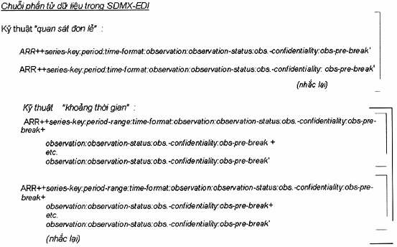
Quy tắc sử dụng phần tử dữ liệu
Tên cục bộ | Quy tắc sử dụng | Định dạng | Giá trị mã SDMX-EDI
Khóa của chuỗi thời gian | Bắt buộc  Khóa của chuỗi thời gian đã báo cáo;  Các quy tắc được trình bày chi tiết dưới đây | Các phần tử thành phần được phân cách bằng các dấu phân cách | Các giá trị về miền dữ liệu của khóa chuỗi thời gian được giới hạn bởi các dấu phân cách phần tử thành phần
Chu kỳ  (hoặc dải chu kỳ) | Bắt buộc  Chu kỳ (hoặc dải chu kỳ) phù hợp với các quan sát được báo cáo trong đoạn ARR, các quy tắc được trình bày chi tiết dưới đây | an..35 | Chu kỳ hoặc dải các chu kỳ được viết ở một trong các định dạng biết trước. Xem bảng 8. các mã định dạng chu kỳ và dải chu kỳ
Định dạng thời gian | Bắt buộc  Các quy tắc được trình bày chi tiết dưới đây | an3 | Danh sách mã về các giá trị được thể hiện ở bảng dưới đây
Quan sát | Bắt buộc cập nhật  [không được sử dụng trong thông điệp xóa” ]  Các quy tắc được trình bày chi tiết dưới đây | an..15 | Quan sát số hoặc chỉ báo giá trị thiếu
Trạng thái quan sát | Bắt buộc cập nhật  [không được sử dụng trong các thông điệp xóa]  Các quy tắc được trình bày dưới đây | an..35 | Giá trị lấy từ danh sách mã về thực trạng quan sát (ví dụ. CL_OBS_STATUS với định dạng an1)
Tính bảo mật quan sát | Điều kiện  [không được sử dụng trong thông điệp xóa ]  Các quy tắc được trình bày dưới đây | an..35 | Giá trị từ danh sách mã về tính bảo mật quan sát (VÍ DỤ: CL OBS CONF với định dạng an1)
Quan sát trước khi dừng  Điều kiện | Điều kiện  [không được sử dụng trong thông điệp xóa” ] | an..15 | Quan sát số hoặc chỉ báo giá trị thiếu
Các quy tắc và giải thích sau đây chỉ liên quan đến việc báo cáo dữ liệu (các hành động cập nhật). Vai trò và việc sử dụng đoạn ARR trong các hành động xóa được thảo luận ở phần riêng biệt.
Nội dung và quy tắc sử dụng khi báo cáo dữ liệu (xem trang 112)
• Khóa chuỗi thời gian
Một khóa chuỗi thời gian được soạn bởi các giá trị tạo ra các miền dữ liệu (đã sắp xếp) bao gồm cấu trúc khóa của tập khóa. Các miền dữ liệu được phân chia bởi dấu phân cách “:”(dấu hai chấm), ví dụ:
Q:BE:100:4.
Trong đoạn ARR chỉ một khóa chuỗi thời gian có thể hiện diện (sau các ký tự ARR++), không xem xét đến kỹ thuật sử dụng (quan sát đơn lẻ hoặc dải thời gian). Trong một thông điệp, tất cả khóa chuỗi thời gian sử dụng trong đoạn ARR phải thuộc cùng một tập khóa.
• Các dải, dải chu kỳ, định dạng thời gian và danh sách mã về định dạng thời gian
Chu kỳ và định dạng thời gian luôn được đưa ra ở dạng “cặp đôi” phân chia bởi dấu phân cách thành phần “:” (dấu hai chấm).
VÍ DỤ: chu kỳ hàng tháng đơn lẻ: 199505:610 (= tháng 5 năm1995)
Dải chu kỳ (hàng quý)): 1994119962:708 (= quý 1 năm 1994 Q1 đến quý 2 năm 1996)
Bảng dưới đây chỉ ra các định dạng về đặc tả chu kỳ và các mã định dạng thời gian
Bảng 8 Chu kỳ và các mã định dạng dải chu kỳ
Kiểu ngày tháng và các chu kỳ cụ thể
Mã | Định dạng | Giải thích | Các ví dụ về ngày tháng và chu kỳ cụ thể
203 | CCYYMMDDhh mm | (đối với chuỗi có tần suất cao hơn hàng ngày)  Năm/tháng/ngày/giờ/phút | 199511210850= 21/11/1995 (08:50)  Ngày tháng và mã định dạng 199511210850:203
102 | CCYYMMDD | (đối với chuỗi giao dịch hàng ngày)  Năm/tháng/ngày | 19951121= 21/11/1995  Ngày tháng và mã định dạng 19951121:102
616 | CCYYWW | (đối với chuỗi hàng tuần)  Năm/tuần | 199252= tuần thứ 52 của năm 1992  Ngày tháng và mã định dạng: 199252:616
610 | CCYYMM | (đối với chuỗi hàng tháng)  Năm/tháng | 199511= 11/1995  Ngày tháng và mã định dạng: 199511:610
608 | CCYYQ | (đối với chuỗi theo quý)  Năm/quý | 19953= quý 3 năm 1995  Ngày tháng và mã định dạng: 19953:608
604 | CCYYS | (đối với chuỗi nửa năm) | Ngày tháng và mã định dạng: 19951:604
602 | CCYY | (đối với chuỗi hàng năm) | Ngày tháng và mã định dạng: 1995:602
Kiểu dải chu kỳ
Mã | Định dạng | Giải thích | ví dụ về các dải chu kỳ
711 | CCYYMMDD  CCYYMMDD | (đối với chuỗi giao hàng ngày), từ năm/tháng/ngày  Đến năm/tháng/ngày | 1992110419930124= 4/92-24/1993  Ngày tháng và mã định dạng:  1992110419930124:711
716 | CCYYWW  CCYYWW | (đối với chuỗi hàng tuần)  Từ năm/tuần đến năm/tuần | 199227199550= từ tuần 27 của năm 1992 đến tuần 50 của năm 1995  Ngày tháng và mã định dạng: 199227199550:716
710 | CCYYMM  CCYYMM | (đối với chuỗi hàng tháng)  Từ năm/tháng đến năm/th | 199208199511= từ 8/92 đến 11/95  Ngày tháng và mã định dạng 199208199511:710
708 | CCYYQCCYYQ | (đối với chuỗi theo quý)  Từ năm/quý đến năm/quý | 1992319954= từ quý 3/1992 đến quý 4/1995; ngày tháng và mã định dạng:  1992319954:708
704 | CCYYSCCYYS | (đối với chuỗi nửa năm)  Từ nửa năm đến nửa năm | 1995219961= từ nửa năm 1995 đến nửa năm 1996; ngày tháng và mã định dạng:  1995219961:704
702 | CCYYCCYY | (đối với chuỗi hàng năm)  Từ năm này đến năm khác | 19951996= từ năm 1995 đến năm 1996  Ngày tháng và mã định dạng: 19951996:702
Quan sát và thuộc tính mức quan sát của các phần tử dữ liệu
Khóa chuỗi thời gian, chu kỳ thời gian và chỉ dẫn về định dạng các quan sát thực được báo cáo như các phần tử dữ liệu. Mỗi phần tử dữ liệu bao gồm ít nhất hai thành phần: thành phần tự quan sát và thuộc tính bắt buộc “Trạng thái quan sát” (mức quan sát). Sự phụ thuộc vào tập khóa phần tử thành phần thứ ba hoặc thứ tư có thể được bổ sung: thuộc tính “Tính bảo mật quan sát” (mức quan sát) và “quan sát trước khi dừng”. Trong phần tử dữ liệu, các thành phần được phân cách bằng các dấu phân cách (dấu hai chấm).
VÍ DỤ: phần tử dữ liệu với 2 thành phần:
1234.5:A ( chỉ có trạng thái Quan sát)
Phần tử dữ liệu với 3 thành phần:
1234.5:A:C (trạng thái quan sát + tính bảo mật)
Phần tử dữ liệu với 4 thành phần:
1234.5:B::1230.5 (trạng thái quan sát, tính bảo mật không được đưa ra, quan sát trước khi dừng)
Phần tử dữ liệu với 4 thành phần:
1234.5:B:C: 1230.5 (trạng thái quan sát, tính bảo mật và quan sát trước khi dừng)
Chỉ dẫn định dạng thời gian với một quan sát phải được phân cách bởi dấu phân cách “:” Các phần tử dữ liệu riêng lẻ được phân cách bởi dấu phân cách “+” (dấu cộng), theo sau mỗi phần tử dữ liệu. Do các quy tắc lược bỏ dấu phân cách phần tử dữ liệu của GESMES, phần tử cuối cùng trong đoạn bị bỏ qua và được thay thế bởi dấu kết thúc đoạn (', trích dẫn đơn), số các phần tử dữ liệu tối đa trong đoạn ARR là 9999, ví dụ: toàn bộ dấu phân cách phần tử dữ liệu (“+”) là 10,000 bao gồm 2 đoạn ARR. Chuỗi thời gian với nhiều hơn 9999 quan sát phải được phân chia thành hơn 1 đoạn ARR. Nó được khuyến cáo rằng các ứng dụng sử dụng số các phần tử dữ liệu tối đa như một thông số.
VÍ DỤ...+1234.5:A+234.6:B+3456.7:A' (ký tự kết thúc đoạn theo sau 3 phần tử dữ liệu)
Các nhận xét, quy tắc, trường hợp đặc biệt và các khuyến cáo liên quan tới việc quản lý các Phần tử quan sát
Trong SDMX-EDI độ dài lớn nhất của phần tử thành phần này nắm giữ 15 vị trí quan sát. Số các con số quan trọng tối đa về quan sát là:
⇒ 15 đối với số nguyên dương
⇒ 14 đối với số nguyên âm và số thập phân âm
⇒ 13 đối với số thập phân âm
● Dấu chấm được sử dụng làm dấu phân cách thập phân.
Ký pháp có thể được sử dụng cho cả quan sát và quan sát trước khi dừng, nếu được các bên liên quan thống nhất. Để biểu diễn một số trong ký pháp: loại bỏ mọi dấu cộng, khi “+” là một ký tự dành riêng trong GESMES, ký tự này dễ bị hiểu sai; sử dụng “E” trước số mũ; giá trị của số trước ký tự “E” ở giữa -10 và 10; để biểu diễn các số giữa một số âm và một số mũ với dấu âm.
VÍ DỤ: số 1,230,000 được viết là 1.23E6. số 0.000001 được viết là 1.0E-6
Trong SDMX-EDI, tổng độ dài của trường không nên vượt quá 15 ký tự. Các quan sát trước khi dừng không có trạng thái quan sát.
Giá trị thiếu được chỉ ra bằng cách sử dụng dấu gạch (ví dụ...+-:H+...).giải thích sự vắng mặt của dữ liệu được đưa ra bởi thực trạng quan sát mà theo sau nó. (Các ứng dụng nên được thể hiện bằng thông số ký tự “quan sát thiếu” này, lấy giá trị của nó từ lần xuất hiện thứ hai của đoạn GIS.)
Nếu có các giá trị không đổi hoặc không được báo cáo trong dải chu kỳ báo cáo, thì các dấu phân cách tương ứng phải được ghi; do đó chuỗi “++” nghĩa là quan sát giữa hai dấu cộng là không được báo cáo hoặc không thay đổi liên quan đến giá trị báo cáo cuối cùng (xem trong các ví dụ dưới đây khi thảo luận về dải thời gian)
Các quan sát luôn được báo cáo cùng nhau với giá trị trạng thái quan sát. Nếu một quan sát thay đổi và trạng thái không thay đổi thì cả hai thành phần phải được báo cáo. Tương tự như vậy, nếu trạng thái quan sát thay đổi và quan sát còn lại thì không thay đổi, thì cả hai thành phần phải được báo cáo lại; cũng áp dụng như vậy nếu trạng thái tính bảo mật quan sát thay đổi (liên quan tới các tập khóa mà thuộc tính này có thể được sử dụng): cả ba thành phần này phải được báo cáo lại. Cũng như vậy, nếu trạng thái tính bảo mật quan sát hoặc quan sát trước khi dừng thay đổi, thì tất cả các thành phần phải được báo cáo lại. Đối với một quan sát nào đó, không phải là thuộc tính bảo mật quan sát hay giá trị quan sát trước khi dừng, bên nhận giả thiết rằng các giá trị chu kỳ này không bao giờ tồn tại hoặc chúng chấm dứt việc tồn tại ngay lúc này.
VÍ DỤ 1
Vào ngày 10 tháng 3 năm 1999 đoạn ARR++M:YY:ZZ:199902:610:-7.9:E:C' được báo cáo.
Vào ngày 15 tháng 3 năm 1999 đoạn ARR++M:YY:ZZ:199902:610:-7.9:A:F' được báo cáo.
Lần thứ hai, bên nhận gửi lại quan sát bởi trạng thái (từ Estimate đến normal) và tính bảo mật quan sát (từ “Confidential” đến “Free”) bị sửa đổi.
VÍ DỤ 2
Vào ngày 10 tháng 3 năm 1999 đoạn ARR++M:YY:ZZ:199902:610:-7.9:E:C’ được báo cáo.
Vào ngày 15 tháng 1999 đoạn ARR++M:YY:ZZ:199902:610:-7.9:A: được báo cáo.
Lần thứ hai bên gửi đã gửi đoạn không có giá trị về tính bảo mật quan sát; trong trường hợp này bên nhận cần quyết định cách giải thích việc thuộc tính bảo mật không được thông báo: bên nhận có thể xóa giá trị hiện có (C) hoặc để nó không đổi (ví dụ: tiếp tục đánh dấu quan sát một cách kín đáo).
VÍ DỤ 3
Vào ngày 10 tháng 4 năm 1999 đoạn ARR++M:FG:T1:199902:610:10:B:F:12' được báo cáo.
Vào ngày 15 tháng 4 năm 1999 đoạn ARR++M:FG:T1:199902:610:10:A:F' được báo cáo.
Giả thiết rằng trong quá trình truyền đầu tiên (10-4-1999) cơ quan gửi báo cáo tín hiệu ngắt trong chuỗi cùng với giá trị trước khi dừng. Trong quá trình truyền thứ hai, giả sử rằng cơ quan nhận xem xét lại tất cả dữ liệu cũ, xây dựng chuỗi không có các tín hiệu ngắt và báo cáo lại cùng một quan sát không có cờ “ngắt” và quan sát trước khi dừng.
Kỹ thuật quan sát đơn và dải thời gian
Đối với dải thời gian, đặc tả định dạng thời gian và chu kỳ trong đoạn ARR được thiết lập để xác định các dải chu kỳ, sau đó được theo sau bởi số phần tử dữ liệu phù hợp với các chu kỳ số trong dải thời gian xác định.
Cũng như vậy, khi nó được thảo luận trước đó (xem đoạn mô tả các phần tử dữ liệu của đoạn ARR):
• không nhiều hơn 9,999 quan sát có thể được báo cáo trong cùng đoạn ARR;
• quan sát đầu tiên và cuối cùng của dải thời gian nên được ghi rõ ràng trong đoạn: theo cách này, số các quan sát báo cáo trong đoạn ARR luôn bằng với số chu kỳ được chỉ ra bởi dải thời gian (cách khác, các quy tắc lược bỏ của EDIFACT cho phép có sự sai lệch với nguyên tắc này).
VÍ DỤ 1. - dải thời gian
ARR++M:YY:ZZ:199301199304:710:39.9:A+21.5:A+23.4:A+43.0:E'
Đoạn này chứa bốn quan sát (với trạng thái tương ứng của chúng) về chuỗi M:YY:ZZ. Quan sát 39.9 (trạng thái A) đối với tháng 1 năm 93, 21.5 đối với tháng 3 năm 93 và quan sát 43.0(E) đối với tháng 4 năm 93.
⇒ với kỹ thuật quan sát đơn đặc tả định dạng thời gian và chu kỳ được thiết lập để xác định chu kỳ thời gian đơn sau đó được theo sau bởi phần tử dữ liệu thành phần đơn về quan sát và (các) thuộc tính của nó.
VÍ DỤ 2. - kỹ thuật giai đoạn đơn
ARR++M:YY:ZZ:199301:610:39.9:A'
ARR++M:YY:ZZ: 199302:610:21.5:A'
ARR++M:YY:ZZ:199303:610:23.4:A'
ARR++M:YY:ZZ: 199304:610:43.0:E'
Bốn đoạn này chứa một quan sát, chúng tương đương với đoạn đơn được biểu diễn trong ví dụ trước.
Hai kỹ thuật có thể kết hợp với nhau trong cùng một thông điệp (tất nhiên, không trong cùng một đoạn ARR)
VÍ DỤ 3
Tập các đoạn sau đây là hợp lệ (và tương đương với các đoạn biểu diễn ở các ví dụ 1 và 2)
ARR++M:YY:ZZ: 199301:610:39.9: A’
ARR++M:YY:ZZ: 199302199304:710:21.5:A+23.4:A+43.0:E'
ví dụ 4 sau đây cũng là hợp lệ và là một dạng tương đương của tập các đoạn trước:
VÍ DỤ 4
ARR++M:YY:ZZ:199301199302:710:39.9:A+21.5:A'
ARR++M:YY:ZZ:199303:610:23.4:A'
ARR++M:YY:ZZ:199304:610:43.0:E'
Các ví dụ dưới đây (5, 6 và 7) chỉ ra cách sử dụng hai kỹ thuật khi “báo cáo”, các quan sát không được báo cáo hoặc thay đổi và cờ của chúng (được thảo luận ở trang trước); nó liên quan đến báo cáo của các quan sát không đổi khi sử dụng dải thời gian.
VÍ DỤ 5
Giả thiết rằng cơ quan phải báo cáo chuỗi M:YY:ZZ chỉ có dữ liệu cho tháng 11 năm 92, tháng 1 năm 93 và tháng 4 năm 93 khi các dữ liệu này được sửa đổi và cập nhật (quan sát cho tháng 4 năm 1993 là một ước lượng và nó nên được xử lý một cách kín đáo); đối với tháng 12 năm 92, tháng 2 năm 93 và tháng 3 năm 93 dữ liệu phải được báo cáo trong quá khứ với điều kiện vẫn hợp lệ:
Series: M:YY:ZZ
Nov92 | Dec93 | Jan93 | Feb93 | Mar93 | Apr93
-7.9 (A) | không đổi | 37.8(A) | không đổi | không đổi | 43 (E, C)
Khi sử dụng dải thời gian, tất cả dấu phân cách (bao gồm các dấu phân cách liên quan đến các quan sát không đổi) nên được viết rõ ràng; chuỗi ở trên được báo cáo như sau:
ARR++M:YY:ZZ: 199211199304:710:-7.9:A++37.8:A+++43:E:C'
VÍ DỤ 6
Ba đoạn sau đây sử dụng kỹ thuật quan sát, tương đương với đoạn được biểu diễn ở trên (ví dụ 4)
ARR++M:YY:ZZ:199211:610:-7.9:A'
ARR++M:YY:ZZ:199301:610:37.8:A'
ARR++M:YY:ZZ:199304:610:43:E:C'
VÍ DỤ 7
Trong các đoạn sau đây, có một cách khác được dùng để báo cáo cùng một dữ liệu bằng cách kết hợp hai kỹ thuật:
ARR++M:YY:ZZ:199211199301:710:-7.9:A++37.8:A’
ARR++M:YY:ZZ: 199304:610:43:E:C'
Ứng dụng thực tế của hai kỹ thuật:
Nhìn chung, trong quá trình loại bỏ thông tin dư thừa, dải thời gian là phương pháp được ưa thích nhất để trao đổi các cơ sở dữ liệu hoặc chuỗi thời gian đầy đủ: ví dụ: trong báo cáo đầu tiên của chuỗi mới đến cơ quan trung tâm hoặc khi cơ quan trung tâm phổ biến cơ sở dữ liệu đầy đủ đến các cơ quan khác.
Kỹ thuật quan sát đơn là kỹ thuật đơn giản và hiệu quả để báo cáo một quan sát đơn cho mỗi chuỗi, ví dụ trong các ngữ cảnh cập nhật và sửa đổi. Nó có ích trong trường hợp chuỗi với các quan sát thưa thớt; ví dụ: một vài chuỗi với các quan sát cho mỗi năm, nó chỉ báo cáo các quan sát này (ví dụ sử dụng tần suất hàng ngày với kỹ thuật quan sát đơn). Thông thường, đây là vấn đề được trung tâm quản lý (ví dụ: nếu các quan sát không quá thưa thớt, thì nó là điều kiện thích hợp để giữ lại rãnh ghi chuỗi trao đổi kề nhau sử dụng các giá trị thiếu cùng chung trạng thái quan sát “không thể tồn tại”)
Nhìn chung, cả dải thời gian và quan sát đơn đều hợp lệ.
Các ví dụ về việc sử dụng thuộc tính của giá trị trước khi dừng
Các ví dụ sau đây tương ứng với ví dụ 1 và 2 được biểu diễn trước đó. Điều khác nhau là chúng bao gồm giá trị trước khi dừng.
VÍ DỤ 1 dải thời gian
ARR++M:YY:ZZ: 199301199304:710:39.9:A+21.5:B::20.1+23.4:A+43.0:E'
Quan sát cho tháng 2 năm 93, là một dấu hiệu ngắt, cùng bao gồm quan sát trước khi dừng 20.1.
VÍ DỤ 2 kỹ thuật chu kỳ đơn
ARR++M:YY:ZZ:199301:610:39.9:A'
ARR++M:YY:ZZ:199302:610:21.5:B::20.1’
ARR++M:YY:ZZ:199303:610:23.4:A'
ARR++M:YY:ZZ:199304:610:43.0:E’
Tương tự như trước đó sử dụng kỹ thuật chu kỳ đơn.
9.9. Thuộc tính
9.9.1. Phạm vi
Thuộc tính là một đối tượng liên quan đến (i) một quan sát hay (ii) chuỗi thời gian hoặc (iii) nhóm chuỗi quan hệ hoặc (vi) tập dữ liệu. Nó cung cấp thông tin về dữ liệu tương ứng (ở mức đó), ví dụ như đơn vị đó hoặc trạng thái bảo mật. Thuộc tính có thể được mã hóa (lấy các giá trị từ danh sách mã) hoặc không được mã hóa (văn bản tự do). Mục đích của các đoạn trong phần “các thuộc tính” là cho phép trao đổi các thuộc tính ở các mức được biết trước.
9.9.2. Sử dụng đoạn GESMES
Các thuộc tính này bao gồm tất cả các nhóm từ Nhóm 20 đến 24 (chúng được biểu diễn trong sơ đồ dưới đây). Các nhóm này được sử dụng để trao đổi các thuộc tính (đó là lý do Nhóm 20 được biểu diễn ở đây là bắt buộc). Không quan tâm đến việc thông điệp có mang các quan sát hay không (trong trường hợp đoạn ARR theo sau Nhóm 14 được sử dụng), các Nhóm 13 và 14 cần được sử dụng khi chúng cung cấp thông tin về tập dữ liệu và tập khóa liên quan.
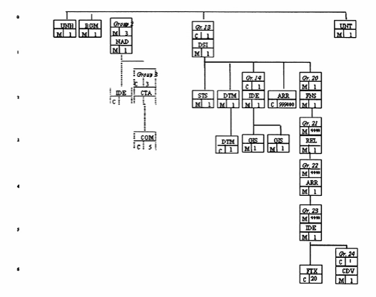
Hướng dẫn sử dụng
Nhóm 20 luôn được sử dụng trong thông điệp Thuộc tính và Dữ liệu (hoặc thông điệp cập nhật “chỉ thuộc tính”). Nhóm này cũng được sử dụng khi các thuộc tính cụ thể cần được xóa.
Các thuộc tính bao gồm trong một tập được giới thiệu bởi đoạn FNS.
Đoạn REL được sử dụng để xác định phạm vi của thuộc tính dưới dạng kiểu đối tượng mà các thuộc tính liên quan.
Đoạn ARR xác định các đối tượng thống kê mà các thuộc tính liên quan.
Đoạn IDE xác định khái niệm thống kê.
Nếu khái niệm thống kê được mã hóa, thì đoạn CDV sẽ cung cấp giá trị của nó;
Nếu khái niệm thống kê không được mã hóa, thì đoạn FTX sẽ chứa giá trị nguyên bản.
9.9.3. Cấu trúc đoạn của thuộc tính
FNS+set-identifier:identity-number-type'
REL+relationship-type+array-scope'
ARR+last-dimension-position+array-cell-data:array-cell-data:array-cell-data:etc.'
IDE+object-type+identifier’
CDV+code-value' hoặc
FTX+text-subject+++text'
Nhóm đoạn: | Nhóm 20 (FNS-Nhóm 21)
Số lần xuất hiện lớn nhất: | 1
Trạng thái: | điều kiện
Nội dung và quy tắc sử dụng
Nhóm này bao gồm một tập các thuộc tính liên quan đến tập dữ liệu được quy định và theo sau định nghĩa tập khóa đang sử dụng trong thông điệp này.
Các ví dụ được sử dụng cho các đoạn liên quan đến nhóm FNS về các thuộc tính được xây dựng theo cách này trong đó với mỗi đoạn bổ sung, độc giả có cái nhìn toàn diện hơn về toàn bộ nhóm.
Các ví dụ được giới thiệu sau mô tả về đoạn CDV (Nhóm 24).
Kiểu đoạn: | FNS
Tên kiểu đoạn: | Tập ghi chú cuối trang
Số lần xuất hiện lớn nhất: | 1
Trạng thái: | Bắt buộc (khởi động)
Chuỗi phần tử dữ liệu
FNS+set-identifier:identity-number-type'
Quy tắc sử dụng phần tử dữ liệu
Tên cục bộ | Quy tắc sử dụng | Định dạng | Giá trị mã SDMX-EDI
Thẻ định danh tập | Bắt buộc  Định danh tập các thuộc tính | an..35 | (mọi văn bản)  Ví dụ: các thuộc tính
Số định danh | Bắt buộc  Đối tượng là “thuộc tính” (= 10) | an..3 | 10 - các thuộc tính
Nội dung và quy tắc sử dụng
Đoạn này được sử dụng để định danh tập thuộc tính. Theo nguyên tắc, các ứng dụng đọc sẽ sử dụng đoạn FNS để xác nhận rằng phần thuộc tính bắt đầu, nhưng chúng có thể bỏ qua thẻ định danh thuộc tính trong đoạn (điều đó đủ để biết được sự tồn tại của đoạn FNS).
VÍ DỤ
FNS+Attributes:10'
Trong các ví dụ ở các phần tiếp theo, đoạn FNS không được biểu diễn thêm nữa, bởi định dạng của nó không thay đổi.
Nhóm đoạn: | Nhóm 21 (REL-Nhóm 22)
Số lần xuất hiện lớn nhất: | 9999
Trạng thái: | điều kiện
Nội dung và quy tắc sử dụng
Nhóm này chứa đặc tả về phạm vi của (các) thuộc tính (REL), được theo sau bởi các thuộc tính (nhóm 22).
Kiểu đoạn: | REL
Tên kiểu đoạn: | mối liên hệ
Số lần xuất hiện lớn nhất: | 1
Trạng thái: | bắt buộc (khởi động)
Chuỗi phần tử dữ liệu
REL+relationship-type+array-scope'
Quy tắc sử dụng phần tử dữ liệu
Tên cục bộ | Quy tắc sử dụng | Định dạng | Giá trị mã SDMX-EDI
Kiểu liên hệ | Bắt buộc | an..3 | Z01 - mối liên hệ với mảng thống kê
Phạm vi mảng | Bắt buộc  Phạm vi mảng cung cấp thông tin về phạm vi của các thuộc tính theo sau; các thuộc tính đề cập tới:  - tập dữ liệu định danh trong đoạn DSI (= 1);  - mức chuỗi hoặc chuỗi quan hệ (= 4);  - mức quan sát (= 5) | an..3 | 1 - tập dữ liệu.  4 - sự kết hợp cụ thể các giá trị miền dữ liệu  5 - quan sát
Nội dung và quy tắc sử dụng
Đoạn này được sử dụng để cung cấp phạm vi của (các) ghi chú cuối trang hoặc (các) thuộc tính
Sự phụ thuộc
Phạm vi mảng nhất quán với các nội dung của Nhóm 22-theo sau là đoạn ARR (đến khi đoạn REL mới được tìm ra). Nếu phạm vi mảng = 4 thì trong các đoạn ARR (theo sau đoạn REL) các tham chiếu là các giá trị miền dữ liệu cụ thể, định danh chuỗi thời gian hoặc nhóm quan hệ (trong trường hợp sau tần suất sẽ được thay thế bằng ký tự). Nếu phạm vi = 5 thì các tham chiếu về các thuộc tính sẽ chỉ ra các phần đính kèm ở mức quan sát (tất cả các miền dữ liệu + tham chiếu thời gian + định dạng thời gian). Nếu phạm vi mảng = 1 thì các đoạn ARR theo sau sẽ không chứa các giá trị miền dữ liệu, tuy nhiên các miền dữ liệu nên được thay thế bằng ký tự (các thuộc tính đính kèm ở mức tập dữ liệu).
VÍ DỤ 1 - thuộc tính về tập dữ liệu:
DSI+ECB_TEST' | đoạn DSI giống hệt đoạn IDE và định danh tập dữ liệu ECB_TEST
…
IDE+5+ECB_TEST_KF' | Tập khóa: ECB_TEST_KF
…
REL+Z01+1' | mối liên hệ với tập dữ liệu
VÍ DỤ 2 - các thuộc tính về chuỗi quan hệ:
REL+Z01+4' | phạm vi mảng là “sự kết hợp các giá trị miền dữ liệu”
 | các đoạn ARR theo sau
VÍ DỤ 3 - các thuộc tính về chuỗi thời gian:
REL+Z01+4' | phạm vi mảng là “sự kết hợp của các giá trị miền dữ liệu”
 | các đoạn ARR theo sau
VÍ DỤ 4 - thuộc tính về quan sát riêng lẻ:
REL+Z01+5' |  | phạm vi mảng là”quan sát”
 |  | các đoạn ARR theo sau
Nhóm đoạn: |  | Nhóm 22 (ARR-Nhóm 23)
Số lần xuất hiện lớn nhất: | 9999
Trạng thái: |  | điều kiện
Nội dung và quy tắc sử dụng
Nhóm này chứa đoạn ARR, đoạn ARR định danh các đối tượng thống kê mà các thuộc tính theo sau đề cập tới.
Sau đó, tên (thẻ định danh) của các thuộc tính theo sau (trong đoạn IDE) và giá trị của nó có thể là:
Văn bản (đoạn FTX)
Hoặc giá trị từ danh sách mã (nhóm 24, CDV)
Các ví dụ được giới thiệu trong phần này cũng bao gồm các đoạn liên quan (ví dụ: REL) trong đó các đoạn này biết trước sự xuất hiện của các đoạn trong nhóm.
Kiểu đoạn: | ARR
Tên kiểu đoạn: | thông tin mảng
Số lần xuất hiện lớn nhất: | 1
Trạng thái: | bắt buộc (khởi động)
Chuỗi phần tử dữ liệu
ARR+last-dimension-position+array-cell-data:array-cell-data:array-cell-data:etc.'
Quy tắc sử dụng phần tử dữ liệu
Tên cục bộ | Quy tắc sử dụng | Đinh dạng | Giá trị mã SDMX-EDI
Vị trí miền dữ liệu cuối cùng | Bắt buộc  Phần tử này được sử dụng để chỉ ra số miền dữ liệu liên quan tới việc phần đính kèm của thuộc tính:  (a) nếu thuộc tính nói rõ nhóm quan hệ hoặc chuỗi thời gian, thì vị trí chỉ ra số miền dữ liệu trong tập khóa.  (b) nếu thuộc tính nói rõ mức quan sát thì vị trí chỉ ra số các miền dữ liệu trong tập khóa  (các miền dữ liệu bổ sung: chu kỳ, định dạng thời gian).  (c) nếu thuộc tính nói rõ toàn bộ tập dữ liệu  (được đưa ra bởi thẻ định danh tập dữ liệu trong đoạn DSI, thì vị trí được đặt là bằng 0. | an..12 | Giá trị này có thể là:  (a)  Số các miền dữ liệu trong tập khóa (về các thuộc tính ở nhóm quan hệ hoặc mức chuỗi thời gian)  (b)  Số các miền dữ liệu trong tập khóa được tăng thêm 2 (đối với thuộc tính OBS_COM)  (c)  0 - đối với các thuộc tính được đính kèm ở mức tập dữ liệu (được định danh bởi đoạn DSI)
Dữ liệu ô mảng | Điều kiện  Dữ liệu ô mảng này chứa các giá trị miền dữ liệu quy định vị trí trong mảng trong đó thuộc tính liên quan tới:  - việc thay thế một miền dữ liệu bằng một ký tự là hợp lệ đối với mức nhóm quan hệ  - nếu dữ liệu ô mảng liên quan đến giá trị miền dữ liệu thời gian (trường hợp một quan sát), thì cả chu kỳ lẫn tính chu kỳ phải được quy định trong chuỗi chu kỳ: định dạng thời gian | an..35 | Xem các ví dụ;  (không được sử dụng cho các thuộc tính được đính kèm ở mức tập dữ liệu)
Nội dung và quy tắc sử dụng
Đoạn này được sử dụng để quy định các giá trị trong tập dữ liệu mà (các) thuộc tính liên quan.
Đối với các thuộc tính ở mức quan sát, vị trí miền dữ liệu cuối cùng là số các miền dữ liệu cộng 2: lý do là thời gian của miền dữ liệu khái niệm (cần thiết để hướng đến mức quan sát) được biểu diễn trong GESMES bởi hai miền dữ liệu: chu kỳ và định dạng thời gian (cũng xem các ví dụ).
Đối với các thuộc tính ở mức tập dữ liệu. vị trí miền dữ liệu cuối cùng phải được đặt bằng 0: đây là phương pháp để thay thế bằng ký tự cho các giá trị miền dữ liệu.
Đoạn ARR này đóng vai trò quan trọng trong việc xóa các thuộc tính (xem trang 112).
VÍ DỤ 1 - thuộc tính về tập dữ liệu:
DSI+ECB_TEST’ | Nó định danh tập dữ liệu ECB_TEST
…
IDE+5+ECB_TEST_KF' | Tập khóa: ECB_TEST_KF
….
REL+Z01+1' | Mối liên hệ với tập dữ liệu
ARR+0' | Đính kèm ở mức tập dữ liệu
… | Các đoạn IDE theo sau
VÍ DỤ 2 - các thuộc tính về chuỗi quan hệ:
REL+Z01 +4’ | phạm vi mảng là “sự kết hợp của các giá trị miền dữ liệu”
ARR+4+:XX:ZZ:CC' | gắn với nhóm quan hệ:XX:ZZ:CC
… | các đoạn IDE theo sau
VÍ DỤ 3 - các thuộc tính về chuỗi thời gian:
REL+Z01+4' | phạm vi mảng là “sự kết hợp của các giá trị miền dữ liệu”
ARR+4+M:XX:ZZ:CC’ | gắn với chuỗi thời gian M:XX:ZZ:CC
…. | các đoạn IDE theo sau
VÍ DỤ 4 - thuộc tính về quan sát riêng lẻ:
REL+Z01+5' | phạm vi mảng là “quan sát”
ARR+6+M:XX:Z2:CC:199606:610' | gắn vài quan sát vào tháng 6 năm 1996 của chuỗi M:XX:ZZ:CC
… | các đoạn IDE theo sau
Các đoạn thuộc tính này liên quan đến quan sát vào tháng 6 năm 1996 của chuỗi M:XX:ZZ:CC.
Rõ ràng, trong trường hợp này ta phải ghi ARR+6, bởi ngoại trừ các miền dữ liệu tập khóa (=4) các ứng dụng đọc mong đợi nhiều hơn hai tham chiếu miền dữ liệu liên quan đến chu kỳ cụ thể (“199606”- thành phần ngày tháng - và “610” - thành phần định dạng). Đây là điểm quan trọng được tính đến khi thiết kế các ứng dụng đọc và ghi.
Nhóm đoạn: | Nhóm 23 (IDE-FTX-Nhóm 24)
Số lần xuất hiện lớn nhất: | 9999
Trạng thái: | điều kiện
Nội dung và quy tắc sử dụng
Nhóm này được sử dụng để định danh thuộc tính liên quan đến đối tượng được quy định trong đoạn ARR cho trước. Sự có mặt của thuộc tính trong đoạn IDE có thể được gán như một giá trị: văn bản (đoạn FTX) về thuộc tính không mã hóa hoặc giá trị từ danh sách mã (nhóm 24, CDV) về giá trị mã hóa.
Kiểu đoạn: | IDE
Tên kiểu đoạn: | định danh
Số lần xuất hiện lớn nhất: | 1
Trạng thái: | bắt buộc (Khởi động)
Chuỗi phần tử dữ liệu
IDE+object-type+identifier'
Quy tắc sử dụng phần tử dữ liệu
Tên cục bộ | Quy tắc sử dụng | Định dạng | Giá trị mã SDMX-EDI
Kiểu đối tượng | Bắt buộc  Nó chỉ ra kiểu đối tượng | an..3 | Z10 - thuộc tính mã hóa  Z11 - thuộc tính không mã hóa
Thẻ định danh | Bắt buộc  Định danh đối tượng | an..35 | Thẻ định danh thuộc tính
Nội dung và quy tắc
Đoạn này được sử dụng để định danh thuộc tính liên quan đến đối tượng quy định trong đoạn ARR cho trước.
Thẻ định danh trong đoạn này chỉ tới văn bản trong đoạn FTX hoặc giá trị mã trong Nhóm 24 (CDV) theo sau.
VÍ DỤ 1 - thuộc tính về tập dữ liệu:
DSI+ECB_TEST' | Định danh tập dữ liệu ECB_TEST
…
IDE+5+ECB_TEST_KF' | Tập khóa: ECB_TEST_KF
…
REL+Z01+1' | mối liên hệ với tập dữ liệu
ARR+0' | đính kèm ở mức tập dữ liệu
IDE+Z10+UNIT' | thuộc tính mã hóa UNIT
…. | đoạn CDV theo sau
VÍ DỤ 2 - các thuộc tính về nhóm quan hệ:
REL+Z01+4' | phạm vi mảng là “sự kết hợp của các giá trị miền dữ liệu”
ARR+4+:XX:ZZ:CC’ | gắn với nhóm quan hệ:XX:ZZ:CC
IDE+Z10+AVAILABILITY' | thuộc thính mã hóa AVAILABILITY
… | đoạn CDV theo sau
IDE+Z11+TITLE' | thuộc tính không mã hóa TITLE
….. | đoạn FTX theo sau
VÍ DỤ 3 - các thuộc tính về chuỗi thời gian:
REL+Z01+4' | phạm vi mảng “sự kết hợp của các giá trị miền dữ liệu”
ARR+4+M:XX:ZZ:CC' | gắn với chuỗi thời gian M:XX:ZZ:CC
IDE+Z10+COLLECTION' | thuộc tính mã hóa COLLECTION
…. | đoạn CDV theo sau
IDE+Z11+COLL_DETAIL' | giá trị không mã hóa COLL_DETAIL
…. | đoạn FTX theo sau
VÍ DỤ 4 - thuộc tính về quan sát riêng lẻ:
REL+Z01 +5' | phạm vi mảng là “quan sát”
ARR+6+M:XX:ZZ:CC:199606:610' | gắn với quan sát vào tháng 6 năm 1996 của chuỗi M:XX:ZZ:CC
IDE+Z11+OBS_COM' | thuộc tính không mã hóa OBS_COM
… | đoạn FTX theo sau

Kiểu đoạn: | FTX
Tên kiểu đoạn: | văn bản tự do
Số lần xuất hiện lớn nhất: | 20
Trạng thái: | điều kiện
Chuỗi phần tử dữ liệu
FTX+text-subject+++text:text:text:text:text'
Quy tắc sử dụng phần tử dữ liệu
Tên cục bộ | Quy tắc sử dụng | Định dạng | Giá trị mã SDMX-EDI
Chủ đề văn bản | Bắt buộc | an..3 | ACM - mô tả thống kê
văn bản | Bắt buộc | an..70 | Giá trị văn bản (của một thuộc tính không mã hóa); nó tiếp tục với trên bốn phần tử thành phần (trên 5 cả thảy)
văn bản  (2nd comp.element) | điều kiện | an..70 | (văn bản có thể tiếp tục)
văn bản  (3rd comp.element) | điều kiện | an..70 | (văn bản có thể tiếp tục)
văn bản  (4th comp.element) | điều kiện | an..70 | (văn bản có thể tiếp tục)
văn bản  (5th comp.element) | điều kiện | an..70 | (văn bản có thể tiếp tục chỉ sử dụng đoạn FTX mới)
Nội dung và quy tắc sử dụng
Đoạn này được sử dụng để cung cấp giá trị văn bản của thuộc tính không mã hóa. Toàn bộ độ dài cho phép của văn bản phụ thuộc vào đặc tả thuộc tính tương ứng trong định nghĩa tập khóa. Nếu độ dài cho trước dài hơn 70 ký tự (giới hạn trên của bản gốc trong phần tử thành phần đơn, không tính các ký tự phát hành thì văn bản được chia thành 5 văn bản phần tử thành phần (mỗi một văn bản phần tử thành phần không được dài hơn 70 ký tự và được phân cách giữa chúng bởi dấu phần tách thành phần). Các ứng dụng đọc nên đọc các thành phần văn bản nhận và xem xét quá trình tạo ra một chuỗi ký tự trong đó chuỗi này là kết quả của các chuỗi ký tự con. Các ứng dụng ghi ngắt văn bản gốc thành các mẩu gồm 70 ký tự hoặc ngắn hơn (không quan trọng việc một từ có bị ngắt thành hai phần tử thành phần hay không), làm cho các ký tự trống thành các ký tự quan trọng và bổ sung các ký tự phát hành khi được yêu cầu sau này.
Nhiều đoạn FTX có thể được gửi (trên 20, một đoạn ở dưới đoạn khác) và các ứng dụng đọc xem chúng như một chuỗi các phần được sắp xếp của cùng một văn bản. Trước đây, việc sử dụng một FTX mới không chỉ ra rằng đoạn này được hiểu là một tín hiệu xuống dòng.
Văn bản tự do trong FTX nên tuân theo các quy tắc của EDIFACT về việc xử lý các ký tự được sử dụng trong cú pháp (xem trong điều nói về việc sử văn bản trong các thuộc tính không mã hóa).
VÍ DỤ 1 - thuộc tính mã hóa về tập dữ liệu:
DSI+ECB_TEST' | Định danh tập dữ liệu ECB_TEST
…
IDE+5+ECB_TEST_KF' | Tập khóa: ECB_TEST_KF
…
REL+Z01+1' | mối liên hệ với tập dữ liệu
ARR+0’ | đính kèm ở mức tập dữ liệu
IDE+Z10+UNIT' | thuộc tính mã hóa UNIT
…. | đoạn CDV theo sau
VÍ DỤ 2 - các thuộc tính về chuỗi quan hệ:
REL+Z01+4' | phạm vi mảng là “sự kết hợp của các giá trị miền dữ liệu “
ARR+4+:XX:ZZ:CC' |  | gắn với chuỗi quan hệ:XX:ZZ:CC
IDE+Z10+AVAILABILITY' |  | thuộc tính mã hóa AVAILABILITY
… |  | đoạn CDV theo sau
IDE+Z11+TITLE’ |  | thuộc tính không mã hóa TITLE
PTX+ACM+++MONETARY AGGREGATE |  | giá trị văn bản thuộc tính
M1’
VÍ DỤ 3 -các thuộc tính về chuỗi thời gian:
REL+Z01+4' | phạm vi mảng là “sự kết hợp của các giá trị miền dữ liệu”
ARR+4+M:XX:ZZ:CC’ |  | gắn với chuỗi thời gian M:XX:ZZ:CC
IDE+Z10+COLLECTION' |  | thuộc tính mã hóa COLLECTION
… |  | đoạn CDV theo sau
IDE+Z11+COLL_DETAIL' |  | thuộc tính không được mã hóa COLL_DETAIL
FTX+ACM+++COLLECTED ON 2 LAST |  | giá trị văn bản thuộc tính
WORKING DAYS OF THE MONTH'
VÍ DỤ 4 - thuộc tính về quan sát đơn:
REL+Z01 +5' | phạm vi mảng mà “quan sát”
ARR+6+M:XX:ZZ:CC:199606:610' | gắn với quan sát vào tháng 6 năm 1996 của chuỗi M:XX:ZZ:CC
IDE+Z11 +OBS_COM' | thuộc tính không mã hóa OBS_COM
FTX+ACM+++NEW ACCOUNTING | giá trị văn bản thuộc tính
METHOD'
Nhóm đoạn: | Nhóm 24 (CDV)
Số lần xuất hiện lớn nhất: | 1
Trạng thái: | điều kiện
Nội dung và quy tắc sử dụng
Nhóm này cung cấp giá trị về thuộc tính mã hóa.
Kiểu đoạn: | CDV
Tên kiểu đoạn: | giá trị mã
Số lần xuất hiện lớn nhất: | 1
Trạng thái: | bắt buộc
Chuỗi phần tử dữ liệu
CDV+code-value'
Quy tắc sử dụng phần tử dữ liệu
Tên cục bộ | Quy tắc sử dụng | Định dạng | Giá trị mã SDMX-EDI
Giá trị mã | Bắt buộc  Giá trị mã | an..18 | Giá trị mã thuộc tính
Nội dung và quy tắc
Đoạn này được sử dụng để gán giá trị cho thuộc tính quy định trong đoạn IDE cho trước.
VÍ DỤ 1 - thuộc tính về tập dữ liệu
DSI+ECB_TEST' | nó định danh tập dữ liệu ECB_TEST
…
IDE+5+ECB_TEST_KF' | tập khóa: ECB_TEST_KF
…
REL+201+1' | mối liên hệ với tập dữ liệu
ARR+0' | đính kèm ở mức tập dữ liệu
IDE+Z10+UNIT' | thuộc tính mã hóa UNIT
CDV+USD' | giá trị mã cho đôla mỹ
VÍ DỤ 2 - các thuộc tính về chuỗi quan hệ
REL+Z01+4' | phạm vi mảng “sự kết hợp của các giá trị miền dữ liệu”
ARR+4+:XX:ZZ:CC' |  | gắn với chuỗi quan hệ:XX:ZZ:CC
IDE+Z10+AVAILABILITY' |  | thuộc tính mã hóa AVAILABILITV
CDV+A' |  | giá trị mã:A ( giả sử tính sẵn có= “free”)
IDE+Z11+TITLE' |  | thuộc tính không mã hóa TITLE
FTX+ACM+++MONETARY AGGREGATE M1' |  | giá trị văn bản thuộc tính
VÍ DỤ 3 - các thuộc tính về chuỗi thời gian
REL+Z01+4’ | phạm vi mảng là “sự kết hợp của các giá trị miền dữ liệu”
ARR+4+M:XX:ZZ:CC' | gắn với chuỗi thời gian M:XX:ZZ:CC
IDE+Z10+COLLECTION' | thuộc tính mã hóa COLLECTION
CDV+A’ | giá trị mã hóa của tập hợp là A = “trung bình của chu kỳ”
IDE+Z11+COLL_DETAIL' | giá trị không mã hóa COLL_DETAIL
FTX+ACM+++ giá trị trung bình số học |  | giá trị văn bản thuộc tính
đơn giản của các giá trị hàng ngày'
VÍ DỤ 4 - thuộc tính về quan sát riêng lẻ:
REL+Z01+5' | phạm vi mảng là “quan sát”
ARR+6+M:XX:ZZ:CC:199606:610' | gắn với quan sát vào tháng 6 năm 1996 của chuỗi M:XX:ZZ:CC
IDE+Z11+OBS_COM’ | thuộc tính không mã hóa OBS_COM
FTX+ACM+++NEW ACCOUNTING | giá trị văn bản thuộc tính
METHOD'
9.10. Kết thúc phần quản trị thông điệp
Đoạn UNT là đoạn cuối của thông điệp, đoạn này chứa dữ liệu điều khiển được sử dụng để kiểm tra tính toàn vẹn của dữ liệu đã nhận.
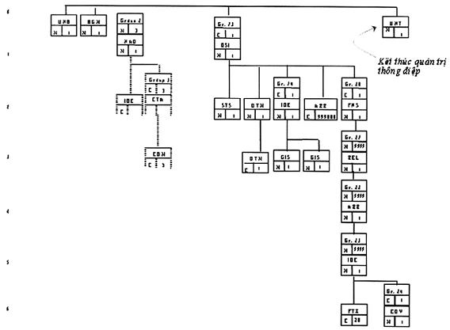

Kiểu đoạn: | UNT
Tên kiểu đoạn: | đuôi thông điệp
Số lần xuất hiện lớn nhất: | 1
Trạng thái: | bắt buộc
Chuỗi phần tử dữ liệu
UNT+number-of-segments+message-reference-number’
Quy tắc sử dụng phần tử dữ liệu
Tên cục bộ | Quy tắc sử dụng | Định dạng | Giá trị mã SDMX-EDI
Số đoạn | Bắt buộc  Đây là tổng số đoạn chứa trong thông điệp, bao gồm đoạn UNH và các đoạn UNT | n..6
Số tham chiếu thông điệp | Bắt buộc  Có cùng giá trị với số tham chiếu thông điệp UNH vào lúc bắt đầu thông điệp | an..14 | Định dạng trong  SDMX-EDI: MREFnnnnnn
Nội dung và quy tắc sử dụng
Đây là đoạn kết thúc của thông điệp, đoạn này chứa dữ liệu điều khiển được sử dụng để xác nhận tính toàn vẹn của dữ liệu.
VÍ DỤ:
UNT+59+MREF000001’
Thông điệp này chứa 59 đoạn và đoạn bắt đầu thông điệp UNH có số tham chiếu thông điệp là MREF000001.
9.11. Kết thúc phần quản trị trao đổi
Đoạn UNZ là đoạn kết thúc trao đổi và đoạn này chứa dữ liệu điều khiển được sử dụng để kiểm tra tính toàn vẹn của các thông điệp đã nhận.

Kiểu đoạn: | UNZ
Tên kiểu đoạn: | đuôi trao đổi
Số lần xuất hiện lớn nhất: | 1
Trạng thái: | bắt buộc
Chuỗi phần tử dữ liệu
UNZ+number-of-messages+interchange-reference'
Quy tắc sử dụng phần tử dữ liệu
Tên cục bộ | Quy tắc sử dụng | Định dạng | Giá trị mã SDMX-EDI
Số thông điệp | Bắt buộc  Đây là hành động đếm các thông điệp  (ví dụ: các cặp UNH/UNT) có trong trao đổi | n..6
Tham chiếu trao đổi | Bắt buộc  Tham chiếu này phải có cùng một giá trị mà giá trị này được đặt trong tham chiếu trao đổi ở đoạn UNB vào lúc bắt đầu trao đổi | an..14 | Định dạng: IREFnnnnnn
Nội dung và quy tắc sử dụng
Đây là đoạn kết thúc trao đổi, đoạn này được đặt sau đoạn UNT cuối cùng của thông điệp cuối cùng trong trao đổi. Đoạn này chứa hành động đếm các thông điệp trong trao đổi và số tham chiếu được sử dụng để xác nhận tính toàn vẹn của trao đổi.
VÍ DỤ:
UNZ+3+IREF000006’
Đây là ba thông điệp trong trao đổi và giá trị của tham chiếu trao đổi trong UNB liên quan đến đoạn UNZ này là IREF000006.
10 Các thông điệp xóa
Thông điệp SDMX-EDI thành thông điệp chứa các chỉ thị xóa khi đoạn STS được viết như sau:
STS+3+6'
Trước đây, thông điệp được coi là thông điệp xóa khi đoạn này được tìm thấy. Tất cả đoạn ARR của nó chứa các tham chiếu duy nhất tới các giá trị của đối tượng được xóa; các tham chiếu xóa tham chiếu duy nhất đến các đối tượng thống kê hoặc liên quan đến tập dữ liệu được đưa ra bởi đoạn DSI của thông điệp này.
10.1. Các quy tắc và kỹ thuật xóa
Các tham chiếu xóa có thể xuất hiện ở hai phần khác nhau của thông điệp “xóa” và chúng được thảo luận riêng biệt dưới đây:
10.1.1. Xóa các quan sát, chuỗi thời gian, nhóm quan hệ và tập dữ liệu
Các hành động xóa này được kích hoạt thông qua các tham chiếu xuất hiện trong tập các đoạn ARR chính (theo sau nhóm 14) của thông điệp.
Quy tắc: các quan sát dạng số không thể có mặt trong các đoạn ARR của thông điệp.
Việc xóa các quan sát cụ thể và các cờ quan sát tương ứng (trạng thái quan sát, tính bảo mật quan sát, quan sát trước khi dừng);
Khuyến cáo: nên tránh các hành động xóa tạo ra “lỗ hổng” không thể lý giải về mặt khái niệm trong chuỗi thời gian bao gồm các quan sát liên tục;
Ví dụ: nếu M:XXX:YYY và M:XXX:ZZZ là các khóa của hai chuỗi, thì các đoạn
ARR++M:XXX:YYY:199201:610' và
ARR++M:XXX:ZZZ:199203:610'
chỉ ra việc xóa quan sát vào tháng 1 năm 92 (và các cờ quan sát tương ứng) được chuỗi M:XXX:YYY và việc xóa quan sát vào tháng 3 năm 92 (và các cờ quan sát tương ứng) được chuỗi M:XXX:ZZZ
Việc xóa các quan sát cụ thể và các cờ quan sát tương ứng (trạng thái quan sát, tính bảo mật quan sát, quan sát trước khi dừng);
Khuyến cáo: nên tránh các hành động xóa tạo ra “lỗ hổng” không thể lý giải về mặt khái niệm trong chuỗi thời gian bao gồm các quan sát liên tục;
Ví dụ: nếu M:XXX:YYY là khóa của chuỗi thì đoạn ARR++M:XXX:YYY:199201199205:710’ chỉ ra việc xóa các quan sát của chuỗi (và các thuộc tính của nó) từ tháng 1 năm 1992 đến tháng 5 năm 1992.
Xóa chuỗi thời gian cụ thể;
Quy tắc: các dải ngày tháng/chu kỳ/thời gian không có mặt trong đoạn;
Ví dụ: nếu M:BE:XXX:YYY là khóa của chuỗi thì đoạn ARR++M:BE:XXX:YYY' chỉ ra việc xóa chuỗi này và tất cả giá trị thuộc tính của nó ở các mức không cao hơn mức chuỗi thời gian (bao gồm các giá trị thuộc tính mã khóa và không mã hóa)
Xóa một nhóm của chuỗi quan hệ;
Quy tắc: các quan sát dạng số không có mặt trong đoạn;
Ví dụ: nếu:BE:XXX:YYY là khóa của nhóm quan hệ (vị trí thứ hai: tần suất được được thay thế bằng ký tự) thì đoạn ARR++:BE:XXX:YYY' chỉ ra việc xóa tất cả giá trị thuộc tính ở các mức không cao hơn mức nhóm quan hệ (bao gồm các giá trị thuộc tính mã hóa và không mã hóa).
Xóa toàn bộ tập dữ liệu;
Quy tắc: các dải ngày tháng/chu kỳ/thời gian không có mặt trong đoạn;
Trong trường hợp này, đoạn ARR nên được viết theo cách sau đây: ARR+0'
Đoạn này chỉ ra việc xóa tất cả chuỗi và giá trị thuộc tính của tập dữ liệu đưa chỉ ra bởi đoạn DSI của thông điệp
10.1.2. Xóa các thuộc tính
Các hành động xóa này được kích hoạt thông qua tham chiếu trong tập các đoạn ARR-Nhóm 21.
Quy tắc: các đoạn ARR và IDE nên có mặt trong thông điệp xóa, nhưng các đoạn CDV hoặc FTX (theo sau trong thông điệp cập nhật thông thường) không có mặt trong trường hợp này.
Xóa các chú thích quan sát cụ thể (Obs_Com) ở mức quan sát
Ví dụ: các đoạn
ARR+7+M:ABB:A:DE:S1:199606:610'
IDE+Z11 + OBS_COM'
Chỉ ra việc xóa giá trị chú thích quan sát vào tháng 6 năm 96 được chuỗi M:ABB:A:DE:S1.
Xóa các thuộc tính cụ thể ở mức chuỗi;
Ví dụ: các đoạn
ARR+5+M:ABB:A:DE:S1'
IDE+Z11+COVERAGE'
Chỉ ra việc xóa giá trị của thuộc tính COVERAGE được chuỗi M:ABB:A:DE:S1.
Xóa các thuộc tính cụ thể ở mức nhóm quan hệ;
Ví dụ: nếu trong tập khóa này, thuộc tính COVERAGE được xác định ở mức nhóm quan hệ và tần suất là miền dữ liệu đầu tiên của tập khóa, thì các đoạn
ARR+5+:ABB:A:DE:S1'
IDE+Z11+COVERAGE’
chỉ ra việc xóa giá trị của thuộc tính COVERAGE được nhóm quan hệ :ABB:A:DE:S1.
Xóa các thuộc tính cụ thể ở mức tập dữ liệu;
Ví dụ: nếu trong tập khóa, thuộc tính OTHER_METH_EXPL được xác định mức tập dữ liệu thì các đoạn
ARR+0'
IDE+Z11+OTHER_METH_EXPL'
chỉ ra việc xóa văn bản được thuộc tính OTHER_METH_EXPL.
Nhận xét: giả thiết rằng, trước khi viết các cặp ARR/IDE, việc sắp đặt thích hợp được sử dụng cho đoạn REL: REL+Z01+4’ để xóa chuỗi thời gian và các thuộc tính của chuỗi quan hệ, REL+Z01+5’ để xóa các chú thích quan sát và REL+Z01+1’ đối với việc xóa các thuộc tính tập dữ liệu.
10.2. Chú thích về các hành động xóa
Các hành động xóa ảnh hưởng đến:
• Các đối tượng được định danh bởi đoạn ARR, đoạn này ở ngay sau Nhóm 14 (để xóa các quan sát, chuỗi, nhóm quan hệ và tập khóa);
• Các giá trị thuộc tính cụ thể được định danh thông qua các tham chiếu trong đoạn ARR của Nhóm 22 (chung với thẻ định danh thuộc tính tương ứng).
Xóa các quan sát hoặc các dải quan sát không tạo ra “các lỗ hổng” trong chuỗi chứa các quan sát liên tiếp hoặc nếu như các lỗ hổng này không được lý giải về mặt khái niệm. Thông thường, một hành động xóa được mong đợi ở lúc bắt đầu hoặc kết thúc của chuỗi. Ví dụ, xóa tạm thời một quan sát ở giữa chuỗi gồm các quan sát liên tiếp (ví dụ: nếu giá trị là sai và giá trị đúng thì chưa được biết), một chỉ dẫn “cập nhật” được sử dụng để thay thế: “một giá trị thiếu” được gửi với cờ giải thích về giá trị thiếu thích hợp (giá trị của thuộc tính OBS_STATUS tương ứng chỉ ra cách lập luận về giá trị thiếu được báo cáo)
Xóa toàn bộ tập dữ liệu được khởi đầu bởi trung tâm, trung tâm này thông báo trước các giới hạn nhận, sử dụng các phương tiện quản trị khác, cung cấp một thời gian biểu và mô tả các hành động cụ thể diễn ra. Việc xóa tập dữ liệu bao hàm việc xóa tất cả các chuỗi trong tập dữ liệu và việc xóa các giá trị thuộc tính tương ứng ở tất cả các mức (quan sát, chuỗi thời gian, quan hệ, tập dữ liệu). Tập khóa mà tập dữ liệu lấy cấu trúc từ đó, không bị ảnh hưởng bởi việc xóa tập dữ liệu.
Xóa các định nghĩa cấu trúc (ví dụ: các tập khóa) sử dụng các phương tiện tự động không biết trước. Nếu yêu cầu nảy sinh thì hướng dẫn về quản trị sẽ được cung cấp bởi trung tâm quản trị trao đổi dữ liệu tương ứng (nếu cơ quan quản trị trao đổi dữ liệu khác với cơ quan phát minh ra các định nghĩa cấu trúc, thì cần phải có một cuộc thảo luận giữa hai cơ quan trung tâm này).
11. Tin báo nhận thông điệp
SDMX-EDI không hỗ trợ các tin báo nhận thông điệp
Các dịch vụ tin báo nhận thông điệp được cung cấp bởi một trung tâm, ở các trung tâm khác nhau các dịch vụ có thể khác nhau.
12. Các quy tắc và xem xét văn bản trong các thuộc tính không mã hóa
12.1. Tập ký tự
Trong thông điệp SDMX-EDI tập ký tự la tinh chữ hoa, các ký tự dịch vụ (:’? +), dấu gạch (được sử dụng trong các số âm và biểu thị các giá trị thiếu) và dấu chấm (dấu chấm thập phân trong các số) được sử dụng; văn bản đưa ra giá trị cho thuộc tính không mã hóa cũng sử dụng mọi ký tự của tập ký tự chuẩn (ví dụ: các ký tự chữ thường) và các ký tự của tập mở rộng (160 đến 255), ví dụ: é, ñ, ê, ö,ç. Tuy nhiên, việc sử dụng tập ký tự mở rộng cần được đánh giá trước khi được đưa vào chế tạo, khi nó tạo ra các vấn đề mang tính liên tác giữa các ứng dụng của các đối tác.
Khi có một yêu cầu sử dụng tập ký tự khác ngoài bộ ký tự Latinh (ví dụ: Hy lạp, Kirin, Nhật Bản) thì các ký tự Latinh được lựa chọn.
12.2. Các ký tự đặc biệt
Nên thận trọng khi sử dụng các ký tự không chữ số trong các thuộc tính không mã hóa: ngoài mã ANSI/ASCII số 126, đặc biệt chỉ có các ký tự nhấn mạnh được phép sử dụng, các ký tự điều khiển (được mã hóa trong các vị trí từ 128 đến 159) phải được sử dụng bên trong thông điệp SDMX-EDI, khi chúng gây ra một số vấn đề cho các ứng dụng.
Ký tự phát hành (“? “ trong SDMX-EDI) phải đứng trước các ký tự dịch vụ SDMX-EDI (+':? ), nhưng không đứng trước các dấu chấm thập phân; xem Phụ lục về cú pháp EDIFACT. Ký tự phát hành không được bao hàm trong ký tự về các phần tử thành phần.
12.3. Các giá trị thuộc tính không mã hóa: độ dài lớn nhất của văn bản
Độ dài của văn bản có thể được sử dụng trong giá trị thuộc tính không mã hóa quy định trong định nghĩa tập khóa, vấn đề này được thảo luận rộng ở trang 53 và 105 (cung cấp các ví dụ): Đoạn FTX có thể chứa trên 350 ký tự (chia thành năm phần tử thành phần, mỗi phần tử có tối đa 70 ký tự của văn bản gốc). Khuyến cáo rằng các thuộc tính mã hóa không nên sử dụng nhiều hơn một đoạn FTX ở mỗi thuộc tính không mã hóa, do đó, chuỗi kết quả không vượt quá 350 ký tự của văn bản gốc.
13. Các thông điệp mẫu
13.1. Thông điệp cập nhật dữ liệu
Giả sử rằng dữ liệu sau đây được ngân hàng quốc gia Bỉ gửi tới ECB:
Tập khóa: PRICES_TEST_DATA - Dữ liệu hàng tháng về 5 chuỗi thời gian
 | M:BE:PROD: | M:BE:CONS: | M:BE:WHOL: | M:BE:WHOL: | M:BE:WHOL
 | GN:NS | GN:NS | GN:NS | RM:NS | : RM:SA
Sep.95 | 99.10 A | 112.20 A | 111.80 A | 110.20 A | 102.90 A
Oct.95 | 98.10 A | 112.30 A | 112.10 A | 110.10 A | 103.00 A
Nov.95 | 98.40 A | 112.40 A | 111.90 A | 110.00 A | 104.60 A
Dec.95 | 99.50 A | 112.50 A | 112.10 A | 110.10 A | 106.30 A
Jan.96 | 100.00 A | 112.70 A | 112.40 A | 110.80 A | 109.00 A
Tập khóa: PRICES_TEST_DATA - dữ liệu hàng quý về 5 chuỗi thời gian
Series key: | Q:BE:PROD:  G N:NS | Q:BE:CONS:  G N:NS | Q:BE:WHOL:  GN:NS | Q:BE:WHOL:  RM:NS | Q:BE:WHOL:  RM:SA
95q4 | 98.67 A | 112.40 A | 112.03 A | 110.07 A | 104.63 A
96q1 | 99.67 A | 113.20 A | 112.23 A | 110.63 A | 109.97 A
Tập khóa: INT_RATES_KF, chuỗi: D:BE:IR:MM:THRM (211 quan sát hàng ngày: từ 1/9/95 đến 29/3/96)
01. Sep.95 | 4.31 | A | 11. Sep.95 | 4.22 | A |  | • • • |  | • • •
02. Sep.95 | (na) | H | 12. Sep.95 | 4.23 | A |  | etc.
03. Sep.95 | (na) | H | 13. Sep.95 | 4.17 | A |  | • • • |  | • • •
04. Sep.95 | 4.30 | A | 14. Sep.93 | 4.16 | A | 23. Mar.96 |  |  | (na) | H
05. Sep.95 | 4.32 | A | 15. Sep.93 | 4.16 | A | 24. Mar.96 |  |  | (na) | H
06. Sep.95 | 4.25 | A | 16. Sep.95 | (na) | H | 25. Mar.96 |  |  | 3.31 | A
07. Sep.95 | 4.25 | A | 17. Sep.95 | (na) | H | 26. Mar.96 |  |  | 3.31 | A
08. Sep.95 | 4.23 | A | 13. Sep.95 | 4.16 | A | 27. Mar.96 |  |  | 3.31 | E
09. Sep.95 | (na) | H | • • • | • • • |  | 28. Mar.96 |  |  | 3.32 | F C
10. Sep.95 | (na) | H | • • • | • • • |  | 29. Mar.96 |  |  | 3.33 | F C
Khi tập khóa được biểu diễn ở bảng trên, thì hai quan sát hàng ngày cuối cùng được dựng cờ.
Đối với chuỗi M:BE:IR:MM:THRM quan sát 4.10:A vào tháng 2 năm 1994 cần được sửa đổi và báo cáo.
Đối với chuỗi hàng tháng M:BE:IR:MM:THRM các quan sát sau đây phải được gửi:
Sep.95 | Oct.95 | Nov.95 | Dec.95 | Jan.96 | Feb.96 | Mar.96
4.24 A | 4.22 A | 3.98 A | 3.84 A | 3.53 A | 3.32 A | 3.31 A
Trình tự các đoạn sau đây là một trao đổi đầy đủ chứa hai thông điệp (một cho mỗi tập khóa) và biểu diễn báo cáo được yêu cầu:
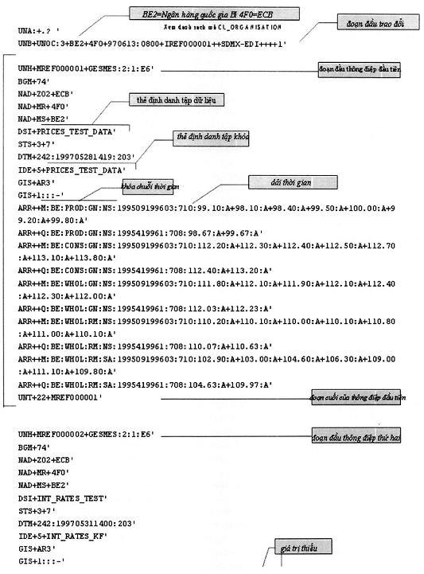
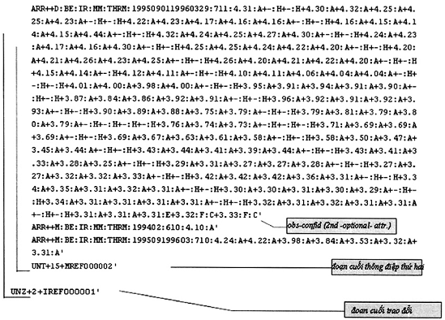
Trong kịch bản thực tế, các ký tự tín hiệu xuống dòng không được yêu cầu ở cuối mỗi đoạn và toàn bộ trao đổi có thể được truyền trong một dòng duy nhất. Điều này được biểu diễn trong trao đổi sau đây:
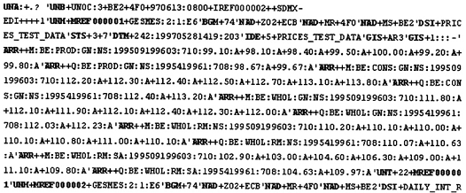
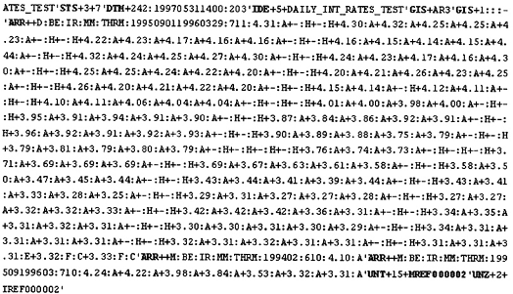
13.2. Thông điệp cập nhật thuộc tính và dữ liệu
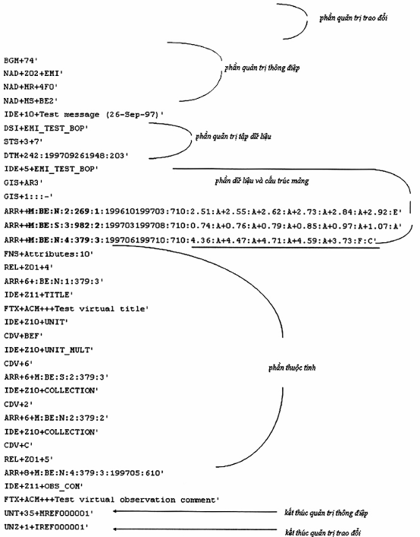
Thông điệp ở trên chứa các dữ liệu và thuộc tính:
• Một vài giá trị dạng số (phần dữ liệu và thuộc tính mảng) đưa ra chuỗi M:BE:N:2:269:1, M:BE:S:3:982:2 và M:BE:N:4:379:3.
• Đoạn văn bản “Test values title” được gán là TITLE cho nhóm quan hệ “:BE:N:1:379:3” (ở đây, “tần suất” được giả thiết là miền dữ liệu đầu tiên và được thay thế bằng ký tự); với cùng một nhóm quan hệ, giá trị “BEF” được gán cho giá trị UNIT và giá trị “6” cho thuộc tính UNIT_MULT (số nhân đơn vị).
• Giá trị C được gán cho thuộc tính COLLECTION với chuỗi M:BE:S:2:379:3 và cùng một giá trị thuộc tính với chuỗi M:BE:N:2:379:2.
• Văn bản “ghi chú quan sát ảo thử nghiệm” được gán là OBS_COM (ghi chú quan sát) cho quan sát vào tháng 5 năm 1995 với chuỗi M:BE:N:4:379:3.
13.3. Thông điệp định nghĩa tập khóa
Trong ví dụ trước, các đối tượng được sử dụng tham chiếu tới chuỗi thuộc tập khóa. Vì vậy, giả sử rằng định nghĩa của tập khóa này được phản ánh trong bảng sau đây:
Tập khóa: tham chiếu tập khóa tới dữ liệu của bảng cân đối
Tập khóa MNEMONIC: EMI_TEST_BOP
Phát hành: 1.0 ngày 26 tháng 9 năm 1997
 |  | Khái niệm  (m nemonic) | Tên Khái niệm |  | Danh sách mã  (m nemonic) |  | Tên danh sách mã |  | Giá trị mã: N/AN
 | Thứ tự | CÁC CHIẾU TẬP KHÓA
 | 1 | FREQ | Tần suất |  | CL_FREQ |  | Danh sách mã tần suất |  | AN1
 | 2 | REF_AREA | Khu vực tham chiếu |  | CL_AREA_EE |  | Danh sách mã khu vực (EUROSTAT -BoP/EMI) |  | AN2
 | 3 | ADJUSTMENT | Chỉ báo điều chỉnh |  | CL_ADJUSTMENT |  | Danh sách mã chỉ báo điều chỉnh |  | AN1
 | 4 | DATA_TYPE | Kiểu/Vị trí BoP |  | CL_DATA_TYPE |  | Danh sách mã về Kiểu/Vị trí BoP |  | AN1
 | 5 | BOP.ITEM | Mục BoP |  | CL_BOP_ITEM |  | Danh sách mã về Mục BoP |  | AN3
 | 6 | BASIS | Cơ sở dữ liệu |  | CL_BASIS |  | Danh sách mã về Cơ sở dữ liệu |  | AN1
Mức đính kèm | t.thái
I. Các thuộc tính (gắn với quan sát trong thông điệp)
Quan sát | M | OBS_STATUS | Trạng thái quan sát |  | CL_OBS_STATUS |  | Danh sách mã về trạng thái quan sát |  | AN1
Quan sát | C | OBS_CONF | Tính bảo mật quan sát |  | CL_OBS_CONF |  | Danh sách mã về tính bảo mật quan sát |  | AN1
II. Các thuộc tính(sử dụng trong nhóm FNS)
Quan hệ | M | TITLE | Nhan đề |  | <uncoded> |  | <không mã hóa> |  | AN..70
Quan hệ | M | UNIT | Đơn vị |  | CL_UNIT |  | Danh sách mã đơn vị |  | AN..12
Quan hệ | M | UNIT_MULTIPLIER | Số nhân đơn vị |  | Cl_UNIT_MULT |  | Danh sách mã số nhân đơn vị |  | AN..2
Quan hệ | M | DECIMALS | Thập phân |  | CL_DECIMALS |  | Danh sách mã thập phân |  | AN1
Chuỗi thời gian | M | COLLECTION | Chỉ báo thu thập |  | CL_COLLECTION |  | Danh sách chỉ báo thu nhập |  | AN1
Chuỗi thời gian | M | AVAILABILITY | Tính sẵn có |  | CL_AVAILABILI TY |  | Danh sách mã về tính sẵn có |  | AN1
Quan hệ | M | COMPILATION | Giải thích biên soạn |  | <uncoded> |  | <không mã hóa> |  | AN..70
Quan sát | C | OBS_COM | Chú thích quan sát |  | <uncoded> |  | <không mã hóa> |  | AN..70
Chuỗi thời gian | C | BREAKS | Giải thích về việc ngắt |  | <uncoded> |  | <không mã hóa> |  | AN..70
Quan hệ | C | AGG_EQUN | Phương trình kết hợp được sử dụng |  | <uncoded> |  | <không mã hóa> |  | AN..70
Các khái niệm khác sử dụng trong các thông điệp báo cáo/phổ biến (phần quản trị thông điệp)
 |  | ORGANISATION |  | Tổ chức |  | CL_ORGANISATION |  | Danh sách mã của tổ chức |  | A  N
Các khái niệm khác sử dụng trong thông điệp phổ biến tập khóa Gesmes/CB (sử dụng nâng cao)
Cách dùng tiên tiến (nhóm ASI) |  | USAGE STATUS |  | Trạng thái sử dụng |  | USS |  | Danh sách mã về trạng thái sử dụng |  | A
Cách dùng tiên tiến (nhóm ASI) |  | ATTACHMENT_LEVEL |  | Mức đính kèm |  | ALV |  |  |  | N
 |  |  |  |  |  |  |  | Danh sách mã về mức đính kèm |  | 1
 |  |  |  |  |  |  |  |  |  | A
Mỗi thông điệp tham chiếu đến một tập khóa, giống với tập khóa được giới thiệu ở ví dụ trước, nó phải tuân theo định nghĩa tập khóa tương ứng.
Bảng định nghĩa tập khóa giới thiệu ở trên được phổ biến từ trung tâm (ví dụ: ECB= 4F0) đến các đối tác (ZZZ= không chỉ rõ) sử dụng SDMX-EDI. Trong trường hợp này, sử dụng nhóm các đoạn ASI. Giả thiết rằng cơ quan duy trì các định nghĩa cấu trúc được biểu diễn bởi mã EMI thì thông điệp dưới đây là phiên bản được mã hóa của bảng trước:
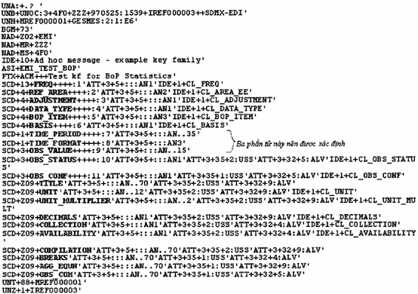
Các đối tác thiết lập đầy đủ hệ thống tự động bằng cách đọc trực tiếp các định nghĩa tập khóa từ các thông điệp SDMX-EDI, giống như ở trên.
Thực tế, cả ba phần cấu trúc SDMX-EDI (mỗi phần có thể ở trong thông điệp khác nhau), được biểu diễn ở đồ thị dưới đây, cho phép trung tâm phổ biến định nghĩa dữ liệu trong SDMX-EDI và các cơ quan nhận biết rõ về dữ liệu chuỗi thời gian nhận được.
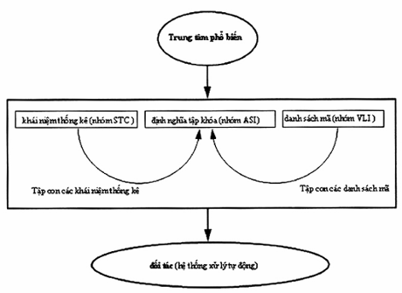
Hệ thống của bên nhận có thể được tự động hóa bằng cách đọc danh sách các khái niệm thống kê, các danh sách mã liên quan và kết nối chúng trong ngữ cảnh thông điệp định nghĩa tập khóa. Hai ví dụ tiếp theo có thể tự hoàn thiện chúng bằng cách cung cấp danh sách các khái niệm thống kê và danh sách mã.
13.4. Thông điệp phổ biến danh sách các khái niệm
Thông điệp mẫu biểu diễn dưới đây chứa các khái niệm được sử dụng trong việc thiết lập tập khóa trước đó.
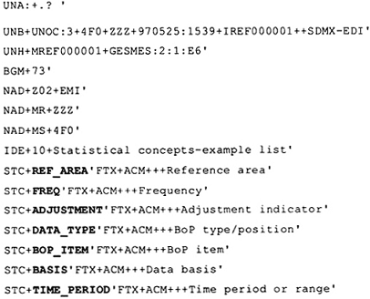
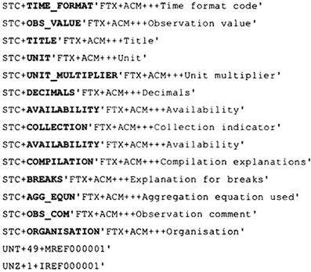
13.5. Thông điệp phổ biến danh sách mã
Thông điệp mẫu biểu diễn dưới đây chứa các danh sách mã. Các danh sách này được sử dụng để đưa ra các giá trị cho khái niệm thống kê được mã hóa của tập khóa (theo định nghĩa của nó). Thông điệp dưới đây chỉ dành cho các mục đích chứng minh: các danh sách mã được biểu diễn ngắn hơn độ dài thực của nó rất nhiều (ví dụ: các quốc gia hoặc các mã thiếu khác).
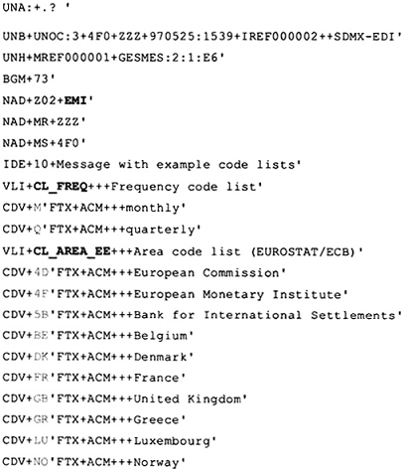
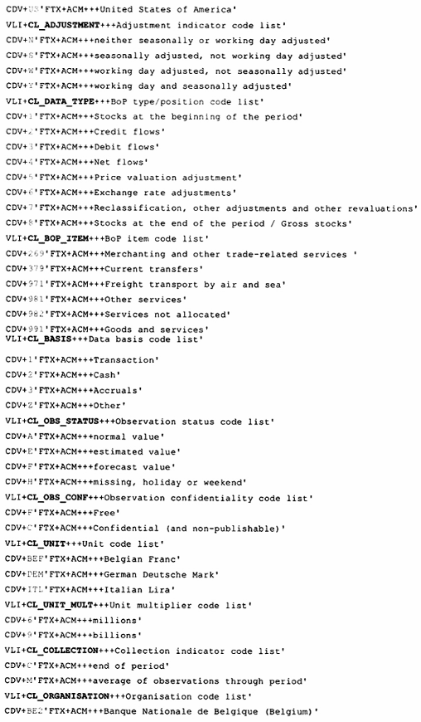
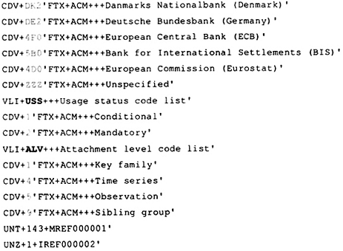
14. Phụ lục: Cú pháp UN/EDIFACT
14.1. Giới thiệu
Đặc tả cú pháp EDIFACT trong tài liệu TCVN ISO 9735, số tham chiếu TCVN ISO 9735: 2004 (ISO 9735: 1988(E) phiên bản mới nhất được ban hành ngày 1-11-1990).
Giải thích dưới đây là một phiên bản được đơn giản hóa về một số điều của TCVN ISO 9735. Mục đích của giải thích này là nêu bật các điều của TCVN ISO 9735 trong đó chúng liên quan đến việc sử dụng GESMES trong tiêu chuẩn này. Nhìn chung, nếu một tổ chức muốn xử lý trực tiếp thông điệp GESMES từ một ứng dụng (hơn là sử dụng một máy dịch thương mại EDIFACT), thì cần đưa ra chú ý cụ thể cho các quy tắc lược bỏ của EDIFACT (mặc dù các quy tắc “cố định” của SDMX- EDI hợp nhất và đưa ra các quy tắc lược bỏ này).
Nếu muốn hiểu đầy đủ hơn cú pháp EDIFACT thì các tổ chức nên đọc TCVN ISO 9735.
14.2. Cấu trúc thông điệp và trao đổi EDIFACT
Cấu trúc trao đổi của EDIFACT được biểu diễn dưới đây
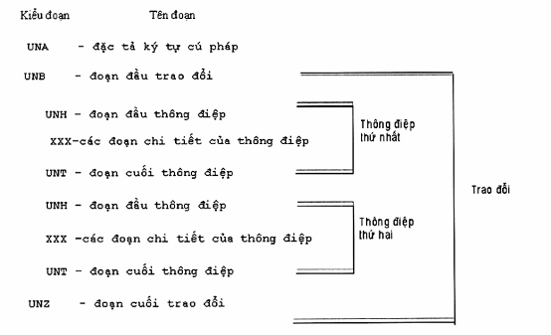
Trao đổi EDIFACT bao gồm một trình tự các đoạn. Mỗi đoạn bao gồm 3 thẻ định danh ký tự duy nhất. Các thẻ định danh bắt đầu với UN được gọi là “các đoạn dịch vụ” và được xác định như một phần của cú pháp EDIFACT (TCVN ISO 9735). Các đoạn khác được gọi là các đoạn dữ liệu người sử dụng và được xác định trong Hướng dẫn Trao đổi Dữ liệu Thương mại UN(UNTDID).
14.3. Mục đích của các đoạn về phong bì thông điệp và trao đổi
UNA - Lời khuyên khi sử dụng chuỗi dịch vụ
Nhìn chung, đây là đoạn có điều kiện và chỉ được sử dụng nếu bên gửi muốn xác định các ký tự dịch vụ sử dụng trong trao đổi. Việc sử dụng sẽ được thông báo nếu tập ký tự giới hạn không được yêu cầu (ví dụ: chỉ có chữ hoa). Trong SDMX-EDI đoạn này là bắt buộc và tập quy định là:+.? ‘
UNB - Đoạn đầu trao đổi
Đoạn này chứa thông tin định danh trao đổi, bên gửi, bên nhận, ngày tháng-thời gian và các dữ liệu tùy chọn khác. Một trao đổi có thể chứa nhiều thông điệp.
UNH - Đoạn đầu thông điệp
Đoạn này chứa thông tin định danh kiểu và số phiên bản của thông điệp theo sau.
Các đoạn xác định người sử dụng
Đoạn này chứa một hoặc nhiều đoạn được thết kế để hỗ trợ chức năng thương mại được yêu cầu của thông điệp (ví dụ: DTM, NAD, DSI v.v).
UNT - Đuôi thông điệp
Đoạn này chỉ ra phần kết thúc của thông điệp được định danh trong UNH và chứa dữ liệu hỗ trợ cho việc kiểm tra tính toàn vẹn của dữ liệu trong thông điệp.
UNZ - Đuôi trao đổi
Đoạn này chỉ ra phần kết thúc của trao đổi được định danh trong UNB và chứa dữ liệu hỗ trợ cho việc kiểm tra tính toàn vẹn của trao đổi.
14.4. Biểu diễn sơ đồ nhánh
Thông điệp EDIFACT có thể được biểu diễn dưới dạng sơ đồ được gọi là sơ đồ nhánh. Một phần lấy ra từ sơ đồ nhánh SDMX-EDI được biểu diễn dưới đây:
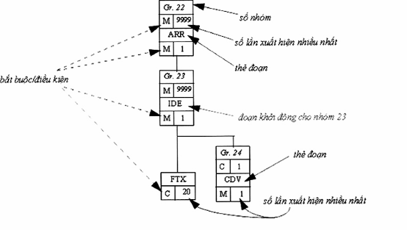
Nhóm 22 là tập hợp các đoạn được sử dụng để gán giá trị cho (các) thuộc tính trong đó thuộc tính được đính kèm ở một mức hoặc đối tượng xác định trong đoạn ARR (nhóm 22); (các) thuộc tính được định danh trong đoạn IDE và (các) giá trị của nó được đưa ra ở đoạn FTX (nếu thuộc tính không được mã hóa) hoặc đoạn CDV (nếu thuộc tính được mã hóa). Nhóm 22 có thể xuất hiện trên 9,999 lần.
14.4.1. Biểu diễn sơ đồ
Sơ đồ được biểu theo kiểu phân cấp. Số nhóm không được gửi đi trong thông điệp, sự tồn tại của nhóm trong đường truyền cụ thể được chỉ ra bởi đoạn đầu tiên của nhóm - được gọi là đoạn “khởi động”. Đây là đoạn là bắt buộc nếu nhóm được sử dụng và chỉ xuất hiện một lần ở mỗi lần xuất hiện của nhóm. Đoạn khởi động của nhóm 22 là đoạn ARR. Đoạn này ở giữa lần xuất hiện thứ 1 và 9999 của nhóm 23. Nhóm 23 ở giữa các lần xuất hiện từ 1 đến 20 của đoạn FTX hoặc lần xuất hiện thứ 1 của nhóm 24 (ở đây, nhóm 24 không phải là một nhóm “thật” khi chỉ bao gồm một đoạn; trong SDMX-EDI, nó được biểu diễn như một nhóm nhằm thể hiện tính nhất quán với GESMES, trong SDMX-EDI Nhóm 24 bao gồm nhiều đoạn hơn.
VÍ DỤ
Trình tự các đoạn theo thứ tự sau đây có mặt trong thông điệp:
ARR, IDE, FTX, IDE, CDV, IDE, FTX, FTX, FTX, FTX, ARR, IDE, CDV.
Thông điệp này chứa 2 lần xuất hiện của Nhóm 21; lần đầu tiên chứa ba lần xuất hiện của Nhóm 22 và lần xuất hiện thứ hai chỉ chứa một lần xuất hiện của Nhóm 22. Chuỗi các nhóm và đoạn (khi đọc /viết thông điệp này) được minh họa rõ hơn dưới đây:
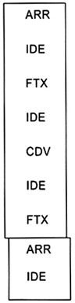
14.5. Thông điệp dịch vụ EDIFACT
(Thảo luận liên quan đến việc sử dụng các ký tự điều khiển xem trong Hộp 2, phần cuối của Phụ lục này)
Tập ký tự dịch vụ:
Các ký tự dịch vụ sau được sử dụng trong EDIFACT:
• Ký tự kết thúc đoạn
• Dấu phân cách phần tử dữ liệu
• Dấu phân cách thành phần
• Chỉ báo phát hành
Các ký tự được sử dụng như các dấu phân cách được quy định trong đường truyền (sử dụng đoạn UNA, đoạn đầu tiên của đường truyền). Nếu chúng không được quy định thì các ký tự mặc định được sử dụng như đã quy định trong cú pháp EDIPACT. Các ký tự mặc định này phụ thuộc vào kho ký tự được sử dụng. Các ký tự mặc định cho kho ký tự mức A là:
+ Dấu phân cách phần tử dữ liệu
: Dấu phân cách thành phần
‘ Ký tự kết thúc đoạn
? Chỉ báo phát hành
Các ký tự dịch vụ này được quy định trong đoạn UNA của SDMX-EDI.
Các dấu phân cách phần tử dữ liệu và đoạn:
Một đoạn được kết thúc bởi ký tự kết thúc đoạn.
Mỗi phần tử dữ liệu được kết thúc bởi dấu phân cách phần tử dữ liệu, ngoại trừ phần tử dữ liệu cuối cùng trong đoạn, phần tử này được kết thúc bởi ký tự kết thúc đoạn. Thẻ đoạn được phân cách từ phần tử dữ liệu đầu tiên trong đoạn bởi dấu phân cách phần tử dữ liệu.
Một phần tử dữ liệu thành phần được kết thúc bởi dấu phân cách thành phần, ngoại trừ thành phần cuối cùng trong bảng tổng hợp mà được kết thúc bởi dấu phân cách phần tử dữ liệu. Nếu phần tử dữ liệu thành phần là phần tử dữ liệu cuối cùng trong đoạn thì nó sẽ được kết thúc bởi ký tự kết thúc đoạn.
Chỉ báo phát hành:
Chỉ báo phát hành được sử dụng khi truyền một trong các ký tự kết thúc, ký tự phát hành hoặc ký tự phân cách. Nó được gửi tức thì trước khi ký tự được phát hành và hợp lệ cho ký tự sau đây.
ví dụ: xem xét văn bản sau đây:
Is today’s temperature more than +10 degrees?
Văn bản này được gửi trong thông điệp EDIFACT như sau:
Is today?’s temperature more than ?+10 degrees??
14.6. Các quy tắc lược bỏ của EDIFACT
Cú pháp EDIFACT sử dụng các quy tắc lược bỏ để loại trừ các dữ liệu dư thừa. Các quy tắc này rất cần thiết cho phần mềm tạo các thông điệp. Để giải thích chúng cần sử dụng đoạn sau đây:
TAG+DE1+CE1:CE2:CE3:CE4+DE3+DE4’
TAG thẻ đoạn (ví dụ: NAD)
DE | phần tử dữ liệu
CE | phần tử thành phần
+ | dấu phân cách phần tử dữ liệu
: | dấu phân cách thành phần
‘ | ký tự kết thúc đoạn
Các quy tắc lược bỏ
i) Các số 0 đứng đầu bị loại bỏ khỏi các phần tử thành phần / dữ liệu số được xác định là độ dài biến.
ii) Nếu không có ký tự nào tồn tại cho phần tử thành phần / dữ liệu thì dấu phân cách liên quan sẽ theo sau dấu phân cách cho phần tử thành phần / dữ liệu trước đó
iii) Phần tử tổng hợp được kết thúc sau phần tử thành phần cuối cùng mà có dữ liệu cho bảng tổng hợp
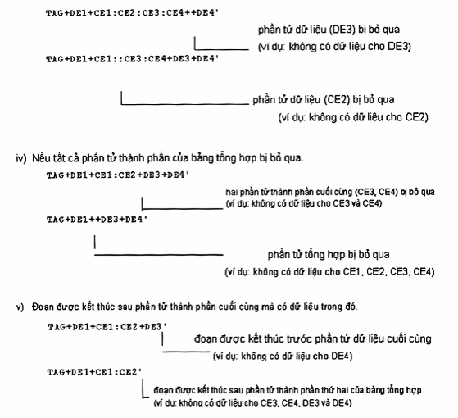
Hộp 2. Ký tự điều khiển trong thông điệp EDIFACT
• Thông điệp EDIFACT là các tệp tin văn bản phẳng và đơn giản
• Toàn bộ thông điệp hoặc trao đổi (chứa vài thông điệp) được viết trong một dòng đơn giản (khi một thông điệp gồm một chuỗi ký tự dài) mà không có bất kỳ một ký tự chuyển dòng hay các ký tự điều khiển khác.
• Tuy nhiên, khi không có bất kỳ ký tự chuyển dòng nào thì các thông điệp thì mắt người thường khó mà đọc được, vì vậy nên một số cơ quan đã chèn thêm ký tự chuyển động ở đoạn cuối của mỗi đoạn.
• Chú ý rằng trong các thông điệp EDIFACT, các ký tự điều khiển không mấy quan trọng và chúng không ảnh hưởng đến việc đọc hay hiểu một thông điệp.
(danh sách các ký tự điều khiển: {từ 0 đến 0x1f và 0x7f to 0x9f})
• Các ứng dụng “đọc” các thông điệp EDIFACT phải bỏ qua tất cả ký tự điều khiển, không quan tâm đến vị trí các ký tự này được định vị bên trong tệp tin đến.
15. Phụ lục: Danh sách mã về trạng thái quan sát và tính bảo mật quan sát
Giống như một tham chiếu, hai bảng sau đây giới thiệu các danh sách mã của thuộc tính trạng thái quan sát và thuộc tính bảo mật quan sát. Hai danh sách mã này được khuyến sử dụng trong các thực thi SDMX-EDI để bảo đảm tính liên tác khi biểu diễn phần giữa của các đoạn ARR chính.
Giá trị mã | Mô tả mã
A | Giá trị thường (Normal value)
B | Ngắt (Break)
E | Giá trị ước lượng (Estimated value)
F | Giá trị dự đoán (Forecast value)
H | Giá trị thiếu (Missing value); ngày lễ hoặc cuối tuần (holiday or weekend)
L | Giá trị thiếu (Missing value); dữ liệu tồn tại nhưng không được thu thập
M | Giá trị thiếu (Missing value); dữ liệu không tồn tại
P | Giá trị tạm thời (Provisional value)
S | Gõ (Strike)
Khi nhiều hơn một “điều kiện” xảy ra ở cùng một quan sát thì sẽ sử dụng bảng sau đây: bảng này chỉ ra mức quan trọng của mỗi “sự kiện” cụ thể (ví dụ: quan sát là “một ngắt” thì quan trọng hơn là một “ước lượng” và cờ B nên được sử dụng hơn là cờ E).
Hệ đẳng cấp về trạng thái quan sát | Cùng chung...
 | Giá trị số | Giá trị thiếu
B / ngắt | Có | Có
M / không xác định, dữ liệu không tồn tại |  | Có
L / dữ liệu không được thu thập |  | Có
H / ngày lễ hoặc cuối tuần |  | Có
S/ gõ | Có | Có
F / giá trị dự đoán | Có
E / giá trị ước lượng | Có
p / giá trị dự phòng | Có
A / giá trị thường | Có
Danh sách mã về thuộc tính về tính bảo mật quan sát (CL_OBS_CONF)
Giá trị mã | Mô tả mã
C | Không thể công bố và bảo mật
F | Tự do
N | Không thể công bố, nhưng không bảo mật
R | Thông tin thống kê bảo mật nhờ các hồi đáp được định danh
16. Phụ lục: Các hỏi đáp về SDMX-EDI
Các hạn chế về “số lượng” quan trọng nhất áp dụng cho thông điệp là gì?
Các thông điệp (UNH/UNT) có thể xuất hiện ở cùng một tệp tin/trao đổi (UNB/UNZ).
Nếu thông điệp chứa dữ liệu thống kê và/hoặc các thuộc tính, thì chỉ một Nhóm DSI (nhóm số 13) có thể được viết bên trong thông điệp này. Nếu thông điệp chứa các định nghĩa thống kê thì DSI không thể có mặt và việc nhắc lại một hoặc nhiều lần các Nhóm VLI (số 4), STC (số 9), và ASI (số 10) có thể xảy ra trong cùng một thông điệp. Xem đoạn về các kiểu thông điệp dưới đây.
Thông điệp có thể là một thông điệp xóa (thông số “6” trong STS, xem trang 79) hoặc một thông điệp cập nhật (thông số “7” trong STS).
Thông điệp có thể là (chỉ có thể là một trong ba kiểu sau đây):
Thông điệp “cấu trúc” (thông số trong đoạn BGM bằng “73”) chứa các danh sách mã (VLI), các khái niệm (STC) và /hoặc các định nghĩa tập khóa (ASI); một thông điệp thường chứa các dữ liệu/thuộc tính hoặc các hướng dẫn về việc xóa (thông số trong đoạn BGM bằng “DSL”).
Độ dài tối đa của trường (các giới hạn của SDMX-EDI):
• Các danh sách mã. Các thẻ định danh: an..18, các tên danh sách mã: an..70, các giá trị mã: an..18, các mô tả giá trị mã: an..350
• Các khái niệm thống kê. Các thẻ định danh: an..18, các tên khái niệm: an..70.
• Các tập khóa và tập dữ liệu. Các thẻ định danh: an..18. các tên tập khóa và tập dữ liệu: an..70.
Thực tế, các cơ quan trung tâm rất cố gắng để giữ độ dài của các khóa chuỗi thời gian không dài hơn 35 ký tự.
Trên 999,000 đoạn ARR (theo sau Nhóm 14) có thể được viết trong cùng một thông điệp.
Trong mỗi đoạn ARR chỉ có một khóa của chuỗi thời gian có mặt.
Trên 9,999 phần tử dữ liệu được viết trong cùng một đoạn ARR, ví dụ: chuỗi thời gian với nhiều hơn 9,999 quan sát cần được chia thành 2 đoạn ARR hoặc nhiều hơn.
Trên 15 vị trí (n..15) có thể được sử dụng bên trong phần tử dữ liệu để viết giá trị số (bao gồm vị trí được yêu cầu cho dấu trữ biểu thị các giá trị âm và /hoặc dấu chấm thập phân; dấu cộng biểu thị các số dương chưa được sử dụng).
Các thuộc tính có mặt trong các đoạn ARR chính là trạng thái quan sát (thuộc tính mã hóa bắt buộc), tính bảo mật quan sát (thuộc tính mã hóa có điều kiện) và quan sát trước khi dừng (trường số có điều kiện).
Thông điệp “cập nhật” và “xóa” có thể xuất hiện trong cùng một trao đổi hay không?
Có
Có cách nào phản biệt giữa “việc báo cáo dữ liệu mới” và “ việc báo cáo các hiệu chỉnh trong dữ liệu được báo cáo trước đó không”?
Vấn đề này, SDMX-EDI không được trang bị cơ cấu cụ thể và nó được truyền lại cho các ứng dụng nhận cách xử lý thông tin chứa trong trao đổi SDMX-EDI. Các ứng dụng nhận có thể kiểm tra trước khi viết vào các cơ sở dữ liệu tiếp nhận - điều này đặt ra câu hỏi liệu mỗi quan sát/thuộc tính/chuỗi thời gian/nhóm quan hệ có phải là mới không hay là vật thay thế của quan sát/thuộc tính/chuỗi thời gian/nhóm quan hệ hiện có. Tuy nhiên, nếu một mạch trao đổi dữ liệu cụ thể được yêu cầu thì sự khác biệt có thể được đoạn DTM thứ hai đáp ứng, đoạn này mang thông tin về “khoảng thời gian báo cáo”:ví dụ: nó có thể được sử dụng trong thông điệp chứa dữ liệu mới (trong trường hợp này, khoảng thời gian báo cáo có liên quan nhiều hơn).
Các ký tự trống có thể được sử dụng ở phần cuối của chuỗi trong đoạn FTX không?
Không, điều này có thể gây ra một số vấn đề: theo quy tắc của EDIFACT, các ký tự trống ở cuối đoạn không quan trọng sẽ bị loại bỏ khỏi các phần tử thành phần chữ hoặc chữ số.
Ví dụ, đoạn:
FTX+ACM+++Test kf for BoP Statistics ’
Đoạn trên là không chuẩn xác vì nó có các ký tự dư thừa ở phần cuối của chuỗi.
Các thuật ngữ “bắt buộc” và “điều kiện” là các thuật ngữ khó hiểu.
Thực chất, các thuật ngữ này không tham chiếu đến ngữ cảnh cụ thể, nó không có khả năng giải thích nghĩa các tính từ: bắt buộc và điều kiện: nghĩa của chúng phụ thuộc vào ngữ cảnh sử dụng. Bảng sau đây cung cấp tổng quan về nghĩa cụ thể của hai thuật ngữ trên trong mỗi trường hợp.
Ngữ cảnh | Thuộc tính”bắt buộc” | Thuộc tính”điều kiện” | Nhận xét
Mô hình dữ liệu | Các giá trị của thuộc tính “bắt buộc” phải trở nên quen thuộc với các đối tác. Từ quan điểm thống kê chúng có thể được coi như các mẩu thông tin cốt lõi để biểu diễn dữ liệu. | Các giá trị của thuộc tính điều kiện phải luôn quen thuộc với các đối tác, nếu chúng luôn sẵn có. Từ đó chúng có thể được coi như các mẫu thông tin quan trọng để biểu diễn dữ liệu. | Định nghĩa về giá trị mà thuộc tính của nó là bắt buộc và các giá trị mà thuộc tính của chúng là điều kiện được cung cấp bởi định nghĩa tập khóa.
Trao đổi: các thuộc tính được trao đổi sử dụng nhóm FNS | Các giá trị thuộc tính được trao đổi lần đầu tiên và sau đó chúng lại trao đổi lần nữa (nguyên tắc “cập nhật và sửa đổi”).
Trao đổi: các thuộc được trao đổi như các phần tử của đoạn ARR (và được xác định ở mức quan sát):  - Trạng thái quan sát  - Tính bảo mật quan sát  - Giá trị trước khi dừng | Giá trị về thuộc tính trạng thái quan sát (OBS_STATUS) được đưa ra với việc trao đổi mỗi quan sát đơn, thậm chí khi giá trị của nó không đổi. Một yêu cầu cập nhật giá trị quan sát hoặc trạng thái quan sát (hoặc cả hai) phải bao hàm (ít nhất) báo cáo quan sát và trạng thái quan sát. | Giá trị về tính bảo mật quan sát và/hoặc các thuộc tính quan sát trước khi dừng được đưa ra khi:  - nó liên quan đến việc cung cấp (các) giá trị này  - giá trị quan sát hoặc trạng thái quan sát thay đổi và giá trị liên quan về tính bảo mật quan sát và/hoặc quan sát trước khi dừng nên giữ lại  - các giá trị của tính bảo mật quan sát và/hoặc quan sát trước khi dừng cần được cập nhật | Giá trị về thuộc tính trạng thái quan sát (OBS_STATUS) được đưa ra với việc trao đổi mỗi quan sát đơn, thậm chí nếu giá trị của nó không đổi.
Các đoạn SDMX-EDI | Một đoạn là bắt buộc nếu nó được sử dụng trong thông điệp. | Một đoạn là điều kiện nếu có lựa chọn không sử dụng nó. Ví dụ, đối với thông điệp bao gồm dữ liệu số (DSI và ARR), có lựa chọn bao gồm hoặc không bao gồm các đoạn mang các thuộc tính (đoạn FNS và các đoạn khác của cùng một nhóm).
Các đoạn EDIFACT | Đôi khi, điều này phụ thuộc vào việc liệu đoạn hoặc nhóm trước đó có mặt hay không. Tuy nhiên, có một vài đoạn phải có mặt trong thông điệp (ví dụ: UNB, BGM).
17. Phụ lục: Bản đồ ISO 8859-1 (UNOC) Tập ký tự (Latinh 1 hoặc “Western”)
Tập dữ liệu chuẩn (mã ký tự thập phân từ 32-126):
 | ! | “ | # | $ | % | & | ‘ | ( | ) | * | + | , | - | . | /
0 | 1 | 2 | 3 | 4 | 5 | 6 | 7 | 8 | 9 | : | ; | < | = | > | ?
@ | A | B | C | D | E | F | G | H | I | J | K | L | M | N | O
P | Q | R | S | T | U | V | W | X | Y | Z | [ | \ | ] | ^ | _
 | a | b | c | d | e | f | g | h | i | j | k | l | m | n | o
p | q | r | s | t | u | v | w | x | y | z | { | | | } | ~
Tập ký tự mở rộng (các mã ký tự thập phân từ 160-255):
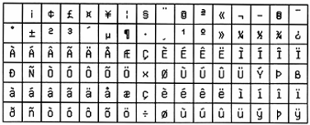
Các vị trí mã từ 128 - 159 được dự trữ để sử dụng cho các mục đích điều khiển (chúng không được sử dụng trong thông điệp).
18. Phụ lục: Các danh sách mã EDIFACT sử dụng trong SDMX-EDI
Bảng dưới đây chứa các giá trị danh sách mã EDIFACT được sử dụng trong các đoạn SDMX-EDI.
Chú ý rằng các danh sách mã được đưa ra ở đây chưa phải là danh sách đầy đủ, chúng chỉ liệt kê các giá trị sử dụng trong SDMX-EDI. Toàn bộ được phân loại bởi đoạn và sắp xếp theo bảng chữ
Đoạn ATT | 9017 -Từ hạn định thuộc tính (miền)
 | 3 thành phần cấu trúc mảng
Đoạn ATT | Từ hạn định thuộc tính (kiểu)
 | 5 trình bày
 | 35 trạng thái sử dụng
 | 32 kiểu kết nối đối tượng (mức đính kèm)
Đoạn ATT | Mã mức đính kèm
 | 1 tập dữ liệu
 | 4 chuỗi thời gian
 | 5 quan sát
 | 9 nhóm quan hệ
Đoạn ATT | Từ hạn định danh sách mã
 | ALV mức đính kèm
 | USS trạng thái sử dụng
Đoạn ATT | Trạng thái thuộc tính
 | 1 điều kiện
 | 2 bắt buộc
Đoạn BGM | Chức năng thông điệp
 | 73 các định nghĩa thống kê
 | 74 dữ liệu thống kê
 | DSL danh sách các tập dữ liệu
Đoạn COM | 3155 - Từ hạn định kênh truyền thông
 | EM thư điện tử
 | TE điện thoại
 | FX fax
 | XF X.400
Đoạn CTA | 3139 - Chức năng liên lạc, được mã hóa
 | CP Người chịu trách nhiệm xử lý dữ liệu máy tính
 | CF Đứng đầu đơn vị cung cấp thông tin
 | CC Người chịu trách nhiệm cung cấp thông tin
 | CG Đứng đầu đơn vị phổ biến thông tin
Đoạn DTM | 2005 - Từ hạn định ngày tháng/thời gian/chu kỳ
 | 242 ngày tháng
 | Z02 khoảng thời gian báo cáo
Đoạn DTM | 2379 - từ hạn định định dạng ngày tháng/thời gian/chu kỳ
 | 101 YYMMDD
 | 102 CCYYMMDD
 | 201 YYMMDDHHMM
 | 203 CCYYMMDDHHMM
 | 602 CCYY
 | 604 CCYYS
 | 608 CCYYQ
 | 610 CCYYMM
 | 616 CCYYWW
 | 702 CCYY-CCYY
 | 704 CCYYS-CCYYS
 | 708 CCYYQ-CCYYQ
 | 710 CCYYMM-CCYYMM
 | 711 CCYYMMDD-CCYYMMDD
 | 716 CCYYWW-CCYYWW
Đoạn FTX | 4451 - Từ hạn định chủ đề văn bản
 | ACM mô tả thống kê
Đoạn IDE | Từ hạn định định danh
 | 1 danh sách giá trị
 | 4 giá trị mã
 | 5 cấu trúc tập giá trị
 | 10 ngữ cảnh văn bản
 | Z10 thuộc tính được mã hóa
 | Z11 thuộc tính không mã hóa
Đoạn NAD | Bên tham gia
 | MS Bên gửi thông điệp
 | MR Bên nhận thông điệp
 | Z02 Cơ quan duy trì các mã
Đoạn REL | 9141 - Từ hạn định mối liên hệ
 | Z01 Mối liên hệ với mảng thống kê
Đoạn SCD | 7497 - Từ hạn định chức năng thành phần
 | 1 miền dữ liệu thời gian của mảng
 | 3 ô mảng
 | 4 miền dữ liệu mảng (khác miền dữ liệu thời gian)
 | 13 miền dữ liệu là “tần suất”
 | Z09 thuộc tính
Đoạn STS | 9011 - Trạng thái, được mã hóa
 | 6 xóa
 | 7 bổ sung và thay thế
Đoạn VLI
 | 3 Danh sách được mã hóa

MỤC LỤC
Lời nói đầu
1. Phạm vi áp dụng
2. Sự phù hợp
3. Tài liệu viện dẫn
4. Tài liệu cơ bản
5. Cấu trúc của tiêu chuẩn
6. Thông điệp trao đổi siêu dữ liệu và dữ liệu thống kê SDMX-EDI
6.1. Các tiêu chuẩn UN/EDIFACT và GESMES chung
7 Chức năng của SDMX-EDI và các hoạt động trao đổi dữ liệu
7.1 Chức năng SDMX-EDI
7.2. Báo cáo và phổ biến
8. Cấu trúc của SDMX-EDI
8.1 Sơ đồ nhánh SDMX-EDI
8.2. Các phần đoạn, chức năng và việc thực hiện theo từng bước
8.2.1. Mục đích và cấu trúc đoạn của thông điệp cập nhật dữ liệu
8.2.2. Mục đích và cấu trúc đoạn của thông điệp cập nhật thuộc tính và dữ liệu
8.2.3. Thông điệp xóa thuộc tính và dữ liệu
8.2.4. Mục đích và cấu trúc đoạn của thông điệp trao đổi định nghĩa cấu trúc
8.2.5. Danh sách mã
8.2.6. Định nghĩa khái niệm thống kê
8.2.7. Định nghĩa tập khóa
9. Hướng dẫn tham chiếu từng đoạn
9.1.Tổ chức hướng dẫn
9.2. Quản trị trao đổi
9.2.1. Phạm vi
9.2.2. Đoạn GESMES được sử dụng
9.2.3. Chức năng và hướng dẫn sử dụng
9.2.4. Cấu trúc đoạn quản trị trao đổi
9.3. Quản trị thông điệp
9.3.1. Phạm vi
9.3.2. Các đoạn GESMES được sử dụng
9.3.3. Các chức năng và hướng dẫn sử dụng
9.3.4. Cấu trúc đoạn quản trị thông điệp
9.4. Danh sách mã
9.4.1. Phạm vi áp dụng
9.4.2. Các đoạn GESMES được sử dụng
9.4.3. Các chức năng và hướng dẫn sử dụng
9.4.4. Cấu trúc đoạn của danh sách mã
9.5. Định nghĩa khái niệm thống kê
9.5.1. Phạm vi
9.5.2. Các đoạn GESMES chung
9.5.3. Chức năng và hướng dẫn sử dụng
9.5.4. Cấu trúc đoạn của định nghĩa khái niệm thống kê
9.6. Định nghĩa tập khóa
9.6.1. Phạm vi
9.6.2. Các đoạn GESMES được sử dụng
9.6.3. Chức năng và hướng dẫn sử dụng
9.6.4. Cấu trúc đoạn của định nghĩa tập khóa
9.7. Quản trị tập dữ liệu
9.7.1. Phạm vi
9.7.2. Các đoạn GESMES được sử dụng
9.7.3. Hướng dẫn sử dụng các đoạn
9.7.4. Cấu trúc đoạn của quản trị tập dữ liệu
9.8. Dữ liệu và cấu trúc mảng
9.8.1. Phạm vi
9.8.2. Cách sử dụng đoạn GESMES
9.8.3. Chức năng và hướng dẫn sử dụng
9.8.4. Cấu trúc đoạn của dữ liệu và cấu trúc mảng
9.9. Thuộc tính
9.9.1. Phạm vi
9.9.2. Sử dụng đoạn GESMES
9.9.3. Cấu trúc đoạn của thuộc tính
9.10. Kết thúc phần quản trị thông điệp
9.11. Kết thúc phần quản trị trao đổi
10. Các thông điệp xóa
10.1. Các quy tắc và kỹ thuật xóa
10.1.1. Xóa các quan sát, chuỗi thời gian, nhóm quan hệ và tập dữ liệu
10.1.2. Xóa các thuộc tính
10.2. Chú thích về các hành động xóa
11. Tin báo nhận thông điệp
12. Các quy tắc và xem xét văn bản trong các thuộc tính không mã hóa
12.1. Tập ký tự
12.2. Các ký tự đặc biệt
12.3. Các giá trị thuộc tính không mã hóa: độ dài lớn nhất của văn bản
13. Các thông điệp mẫu
13.1. Thông điệp cập nhật dữ liệu
13.2. Thông điệp cập nhật thuộc tính và dữ liệu
13.3. Thông điệp định nghĩa tập khóa
13.4. Thông điệp phổ biến danh sách các khái niệm
13.5. Thông điệp phổ biến danh sách mã
14. Phụ lục: Cú pháp UN/EDIFACT
14.1. Giới thiệu
14.2. Cấu trúc thông điệp và trao đổi EDIFACT
14.3. Mục đích của các đoạn về phong bì thông điệp và trao đổi
14.4. Biểu diễn sơ đồ nhánh
14.4.1. Biểu diễn sơ đồ
14.5. Thông điệp dịch vụ EDIFACT
14.6. Các quy tắc lược bỏ của EDIFACT
15. Phụ lục: Danh sách mã về trạng thái quan sát và tính bảo mật quan sát
16. Phụ lục: Các hỏi đáp về SDMX-EDI 138
17. Phụ lục: Bản đồ ISO 8859-1 (UNOC) Tập ký tự (Latinh 1 hoặc “-”Western”)
18. Phụ lục: Các danh sách mã EDIFACT sử dụng trong SDMX-EDI

1 Cơ sở dữ liệu đầy đủ: toàn bộ ETS (bao gồm dữ liệu, các thuộc tính, các định nghĩa cấu trúc) hoặc tập con của nó.
2 Thực tế, chúng là các thông điệp nhỏ của SDMX-EDI; mỗi thông điệp phản ánh một lựa chọn của các đoạn SDMX-EDI thích hợp để đáp ứng các hoạt động mong muốn và hỗ trợ các chức năng tương ứng. Trong bản này không xét đến việc trao đổi các danh sách tập dữ liệu.
3 Trong bảng này, việc trao đổi danh sách các tập dữ liệu không được đề cập đến.

